**【文档编号】**

**同方全球人寿保险有限公司**

**ZEUS系统**

**需求规格说明书-PhaseI/Phase II合版**

**（V1.2）**

**同方全球人寿保险有限公司**

**中科软科技股份有限公司**

关于本文档

**本文件包含保密内容，本文件具有著作权。未经同方全球人寿保险有限公司和中科软科技股份有限公司书面同意，任何一方都不得复制或通过任何方式传播，无论是电子格式、纸张格式、影印格式或其他任何格式，也不得存储在任何性质的检索系统中。**

|  |  |  |  |  |  |  |
| --- | --- | --- | --- | --- | --- | --- |
| 主 题 | | 同方全球人寿ZEUS系统需求规格说明书PhaseI/PhaseII合版-V1.2 | | | | |
| 说　　明 | |  | | | | |
| 适用对象 | | 同方全球人寿保险有限公司业务需求提出人员  同方全球人寿保险有限公司项目经理及项目相关人员  同方全球人寿保险有限公司项目测试及验收人员  中科软科技股份有限公司ZEUS系统项目经理、项目组成员  中科软科技股份有限公司质量控制人员  中科软科技股份有限公司核心业务系统项目相关人员 | | | | |
| 修 订 历 史 | | | | | | |
| 版 本 | 章 节 | | 类 型 | 日 期 | 作 者 | 说 明 |
| 1.0 | 所有 | | C |  | 李琳 | PhaseI、PhaseII需求文档创建合版 |
| 1.1 | 所有 | | C |  | 李琳 | 我的服务、系统管理 |
| 1.2 | 所有 | | C |  | 李琳、文济凤 | 我的客户、我的服务、我的消息、系统管理、Phase I--备忘问题确认 |
| 1.2 | 所有 | | C |  | 李琳、文济凤 | 我的客户、我的服务、我的消息、系统管理、Phase I--备忘问题确认 |
|  |  | |  |  |  |  |

**说明：类型－创建（C）、修改（U）、删除（D）、增加（A）、审核 （V）；**

|  |
| --- |
| **确 认 签 字 栏** |
| **【同方全球人寿保险有限公司代理人事业部意见】：**  **签 字：**    **日 期：** |
| **【同方全球人寿保险有限公司营运部意见】：**  **签 字：**    **日 期：** |
| **【同方全球人寿保险有限公司信息科技部意见】：**  **签 字：**    **日 期：** |
| **【同方全球人寿保险有限公司法律合规部意见】：**  **签 字：**    **日 期：** |
| **签 字：**    **日 期：** |
| **【中科软质量管理部意见】：**  **签 字：**    **日 期：** |
| **【中科软销售支持项目组意见】：**  **签 字：**    **日 期：** |

*注 本文档为系统一阶段与二阶段功能的需求合版，PhaseI部分已完成需求内容的确认签字。*

目 录

关于本文档 1

一. 前言 5

二. 系统目的与范围 5

三. 系统面向的用户群体 5

四. 术语与缩写解释 6

五. 本文约定 6

1 本文需求样式 6

2 特别约定 7

六. 系统功能性需求 7

七. 系统功能需求明细 7

Phase I--ZEUS系统需求规格说明书 8

关于本文档 1

1 系统登录管理 3

1.1. 系统登录 3

1.2. 系统首页面 7

2 建议书 10

3 在线投保 12

3.1客户信息 15

3.1.1 被保人 15

3.1.2 投保人 20

3.1.3 受益人 26

3.2告知事项 33

3.2.1 保险利益 33

3.2.2 被保人告知 36

3.2.3 投保人告知 40

3.3补充信息 45

3.3.1 交费信息 45

3.3.2 保单递送 49

3.3.3 问卷 52

3.4投保确认 55

3.5拍照上传 58

3.6交费 62

4 订单管理 67

5 我的信息 75

Phase II--ZEUS系统需求规格说明书 78

关于本文档 79

1 我的客户 80

1.1. 我的客户 80

1.2. 投保中客户查询 86

2 我的服务 90

2.1. 消息提醒 90

3 我的信息 98

4 系统管理 103

4.1. 用户管理 103

4.2. 机构管理 106

4.3. 权限管理 106

4.4. 我的信息管理 112

4.5. 系统消息管理 114

4.6. 基础消息管理 119

5 PhaseI备忘问题确认 124

八. 非业务功能 128

1. 系统运行环境 128

2. 系统约束 130

3. 参考文件 130

九. 附件 130

# 前言

随着信息时代的到来，保险销售的渠道和方式发生了变化，为了适应保险公司实际业务需求，方便营销人员开展展业活动，快速便捷地服务客户，中科软结合多年保险业经验开发的ZEUS系统，使营销人员可以通过移动终端进行在线投保、订单管理、我的客户、我的服务、我的信息、系统管理（本期本阶段适用版本详见八章节<系统运行环境>--<系统客户端适用范围>，适用功能：在线投保、订单管理、我的信息、我的客户和我的服务），大大的缩短了销售时间、提高了客户的体验度，提升工作效率，降低展业成本。

# 系统目的与范围

ZEUS系统是为了方便个人业务营销人员开展展业业务而开发的，个人业务营销人员可以通过该系统为客户进行建议书制作，吸引客户购买公司的产品，并完成在线投保查看订单管理等一系列销售流程。

该项目一期部署我的销售、我的客户、我的服务、我的信息功能模块。本期划分为两个阶段，一阶段需要实现建议书集成、在线投保、订单管理管理以及我的信息。二阶段实现我的客户、我的服务（消息提醒及设置）和我的信息的管理，使个人业务营销人员能够更快速便捷的为客户推荐保险产品，直接在线购买产品；支持对所有状态的订单进行相应维护操作；对名下既有客户进行查询，并可直接带入投保；在系统首页面对消息进行查看并支持相应的设置操作；对我的信息进行查看、上传和管理。

# 系统面向的用户群体

ZEUS系统主要面向公司的个人业务营销人员使用。个人业务营销人员可以通过该系统为客户进行建议书制作，转到在线投保购买保险产品，对已经做过的不同状态的订单进行跟进查看和管理，还可以通过系统接口查询已有客户及保单信息，直接带入投保等；客户可以通过这个系统快速、全面、多方位的了解公司产品信息，了解并选择适合的产品进行产品利益的演示，并可通过该系统进行在线投保。

# 术语与缩写解释

|  |  |
| --- | --- |
| **缩写、术语** | **解 释** |
|  |  |
|  |  |

# 本文约定

## 本文需求样式

对于详细需求里的业务需求、功能需求和其他非功能需求定义如下属性：使用人群、功能描述、适用范围、业务规则、业务流程图、正常事件流、例外事件流、界面示意图、界面要素、其它说明10项类内容。这些需求按顺序排列，具体样式如下所示：

1. 【使用人群】
2. 【功能描述】
3. 【适用范围】
4. 【业务规则】
5. 【业务流程图】
6. 【正常事件流】
7. 【例外事件流】
8. 【界面示意图】
9. 【界面要素列表】

|  |  |  |  |  |  |
| --- | --- | --- | --- | --- | --- |
| **首页面** | | | | | |
| **序号** | **要素名称** | **类别** | **描述** | **规则** | **约束** |
| **查询条件** | | | | | |
| 1 |  |  |  |  |  |
| **按钮** | | | | | |
| 1 |  |  |  |  |  |
| **结果列表** | | | | | |
| 1 |  |  |  |  |  |

1. 【其它说明】

## 特别约定

* 本文档为系统一阶段与二阶段功能的需求合版，PhaseI需求为已签字确认版需求，不做任何修订；本次签字确认仅针对PhaseII和补充内容。
* 附件《ZEUS系统待提供汇总清单》为后续补充更新内容，如文中针对功能描述及规则与其有不匹配的地方，需要以《ZEUS系统待提供汇总清单》为最准。

# 系统功能性需求

ZEUS系统一期第一阶段主要的功能模块为：

* 建议书
* 在线投保
* 订单管理
* 我的信息

ZEUS系统一期第二阶段主要的功能模块为：

* 我的客户
* 我的服务（消息提醒）
* 我的信息
* 系统管理

# 系统功能需求明细

# Phase I--ZEUS系统需求规格说明书

**【文档编号】**

**同方全球人寿保险有限公司**

**ZEUS系统**

**需求规格说明书-Phase I**

**（V2.0）**

**同方全球人寿保险有限公司**

**中科软科技股份有限公司**

**2016-07**

关于本文档

**本文件包含保密内容，本文件具有著作权。未经同方全球人寿保险有限公司和中科软科技股份有限公司书面同意，任何一方都不得复制或通过任何方式传播，无论是电子格式、纸张格式、影印格式或其他任何格式，也不得存储在任何性质的检索系统中。**

|  |  |  |  |  |  |  |
| --- | --- | --- | --- | --- | --- | --- |
| 主 题 | | 同方全球人寿ZEUS系统需求规格说明书PhaseI-V2.0 | | | | |
| 说　　明 | |  | | | | |
| 适用对象 | | 同方全球人寿保险有限公司业务需求提出人员  同方全球人寿保险有限公司项目经理及项目相关人员  同方全球人寿保险有限公司项目测试及验收人员  中科软科技股份有限公司ZEUS系统项目经理、项目组成员  中科软科技股份有限公司质量控制人员  中科软科技股份有限公司核心业务系统项目相关人员 | | | | |
| 修 订 历 史 | | | | | | |
| 版 本 | 章 节 | | 类 型 | 日 期 | 作 者 | 说 明 |
| 1.0 | 所有 | | C | 2016/7/2 | 李琳 | 需求文档创建 |
| 1.1 | 2章节 | | A | 2016/7/3 | 李琳 | 建议书功能创建 |
| 1.2 | 2章节 | | U/A | 2016/7/4 | 李琳 | 建议书功能修订 |
| 1.3 | 3章节 | | C | 2016/7/5 | 李琳 | 在线投保功能创建 |
| 1.4 | 3章节 | | U/A | 2016/7/6 | 李琳 | 在线投保功能修订 |
| 1.4 | 3章节 | | U/A | 2016/7/8 | 李琳 | 在线投保功能修订 |
| 1.5 | 4章节 | | C | 2016/7/11 | 李琳 | 订单管理创建 |
| 1.6 | 所有 | | U/A | 2016/7/13 | 李琳 | 建议书、在线投保、订单管理功能修订 |
| 1.6 | 所有 | | U/A | 2016/7/14 | 李琳 | 建议书、在线投保、订单管理功能修订 |
| 1.7 | 所有 | | U/A | 2016/7/18 | 李琳 | 建议书、在线投保、订单管理功能修订 |
| 1.8 | 所有 | | U/A | 2016/7/20 | 李琳 | 建议书、在线投保、订单管理功能修订 |
| 1.9 | 所有 | | U/A | 2016/7/22 | 李琳 | 建议书、在线投保、订单管理功能修订 |
| 1.9 | 所有 | | U/A | 2016/7/24 | 李琳 | 建议书、在线投保、订单管理功能修订 |
| 2.0 | 所有 | | U/A | 2016/7/25 | 李琳 | 建议书、在线投保、订单管理功能修订 |
| 2.0 | 所有 | | U/A | 2016/7/28 | 李琳 | 建议书、在线投保、订单管理功能修订 |
| 2.0 | 所有 | | U/A | 2016/7/29 | 李琳 | 建议书、在线投保、订单管理功能修订 |

**说明：类型－创建（C）、修改（U）、删除（D）、增加（A）、审核 （V）；**

## 系统登录管理

### 系统登录

**【使用人群】**

* 个人业务营销员（基于当前业务功能流程及规则不变前提下）

**【功能描述】**

ZEUS系统需要个人业务营销人员通过已有的用户名和密码进行登录，进入系统后，通过选择功能模块，进行相关操作。可在登录页面对忘记密码的情况进行密码重置。

**【适用范围】**

详见八章节<系统运行环境>--<系统客户端适用范围>

**【业务规则】**

1. 个人业务营销人员通过ZEUS系统客户端，使用已有的用户名、密码进行登录。用户名和密码通过接口获取。
2. 在登录时先提醒网络情况：“当前网络信号不好，将影响操作，是否继续”，【确认】后继续进行系统登录操作。
3. 进入忘记密码页面时，个人业务营销人员录入用户名后，如果在相关系统中并没有该个人业务营销人员的手机号码，系统无法自动带入个人业务营销人员手机号码，则个人业务营销人员无法通过ZEUS系统进行该操作，系统弹出提示信息：“对不起，您的用户名尚未绑定手机号，请联系公司内勤添加后再操作。”
4. 进入忘记密码页面时，个人业务营销人员手机号如果发生了变更并未及时进行系统更新，则无法正常进行验证码验证。需联系管理员修改手机号码后再进行该操作。
5. 忘记密码增加限制操作次数，每天不能超过6次。
6. 系统登录有效期设置通过后台数据库配置（即当前登录的有效时间可通过后台数据库配置修改）。
7. 个人业务营销人员登录客户端后，进入系统首页面。（登录时GWP校验业务员资质， 有效方可允许登录）

**【业务流程图】**

无

**【正常事件流】**

1. 在系统登录页面，首次输入用户名和密码后，点击【登录】按钮，系统在联网情况下进行校验并进行系统登录，页面要素及规则详见*“界面要素列表”*。
2. 在密码修改页面，完成首次登录的密码修改后，返回至系统登录页面进行系统登录，完成登录，进入到个人信息页面，页面要素及规则详见“*界面要素列表*”；
3. 在系统登录页面，点击【忘记密码】按钮，弹出密码重置页面，页面要素及规则详见“*界面要素列表*”；
4. 在密码重置页面，个人业务营销人员录入用户名，自动带入手机号码，点击【获取验证码】按钮，该手机号码将会收到含有验证码的短信，个人业务营销人员将收到的短信验证码录入验证码框，个人业务营销人员录入新密码，录入确认密码，点击【提交】校验验证码和密码录入是否正确，如无误则进行密码重置；如有问题则需要返回修改后重新提交，页面要素及规则详见“*界面要素列表*”；
5. 在密码重置页面，完成信息录入，确认无误后点击【提交】按钮，完成密码找回操作后，直接进入个人信息页面；点击【取消】按钮，取消密码找回操作并关闭当前页面返回至系统登录页面；直接关闭密码重置页面，关闭当前页面返回至系统登录页面。页面要素及规则详见*“界面要素列表”*。

**【例外事件流】**

1. 在系统登录页面，系统在联网情况下进行校验资质有效性，如果校验未通过，弹出提示信息：“请联系内勤人员更新执业信息后再操作。”点击【确定】按钮，关闭提示信息，并清空输入的信息。
2. 在系统登录页面，首次输入用户名和密码后，点击【登录】按钮，系统在联网情况下进行校验，如果校验未通过，弹出提示信息：“用户名或密码错误，请重新输入”，点击【确定】按钮，关闭提示信息，并清空输入的信息。
3. 在忘记密码页面，个人业务营销人员录入用户名，自动带入手机号码，点击【获取验证码】按钮，如果该个人业务营销人员没有手机号，则无法正常带入手机号码进行验证，系统提示“对不起，您的用户名尚未绑定手机号，请联系公司内勤添加后再操作。”如果手机号错误，则ZEUS不需要识别，直接提示”请您输入发送至手机1390****987的验证码。
4. 在忘记密码页面，点击【获取验证码】按钮，该手机号码将会收到含有验证码的短信，个人业务营销人员将收到的短信验证码录入验证码框，录入新密码和确认密码后，点击【提交】按钮，如果验证码录入是不正确，则弹出提示“您录入的验证码有误，请重新验证”。
5. 在忘记密码页面，个人业务营销人员录入新密码，录入确认密码，如果新密码和确认密码录入不一致，则点击【提交】按钮后，无法完成操作并弹出提示“两次密码不一致，请重新输入新密码”。

**【界面示意图】**

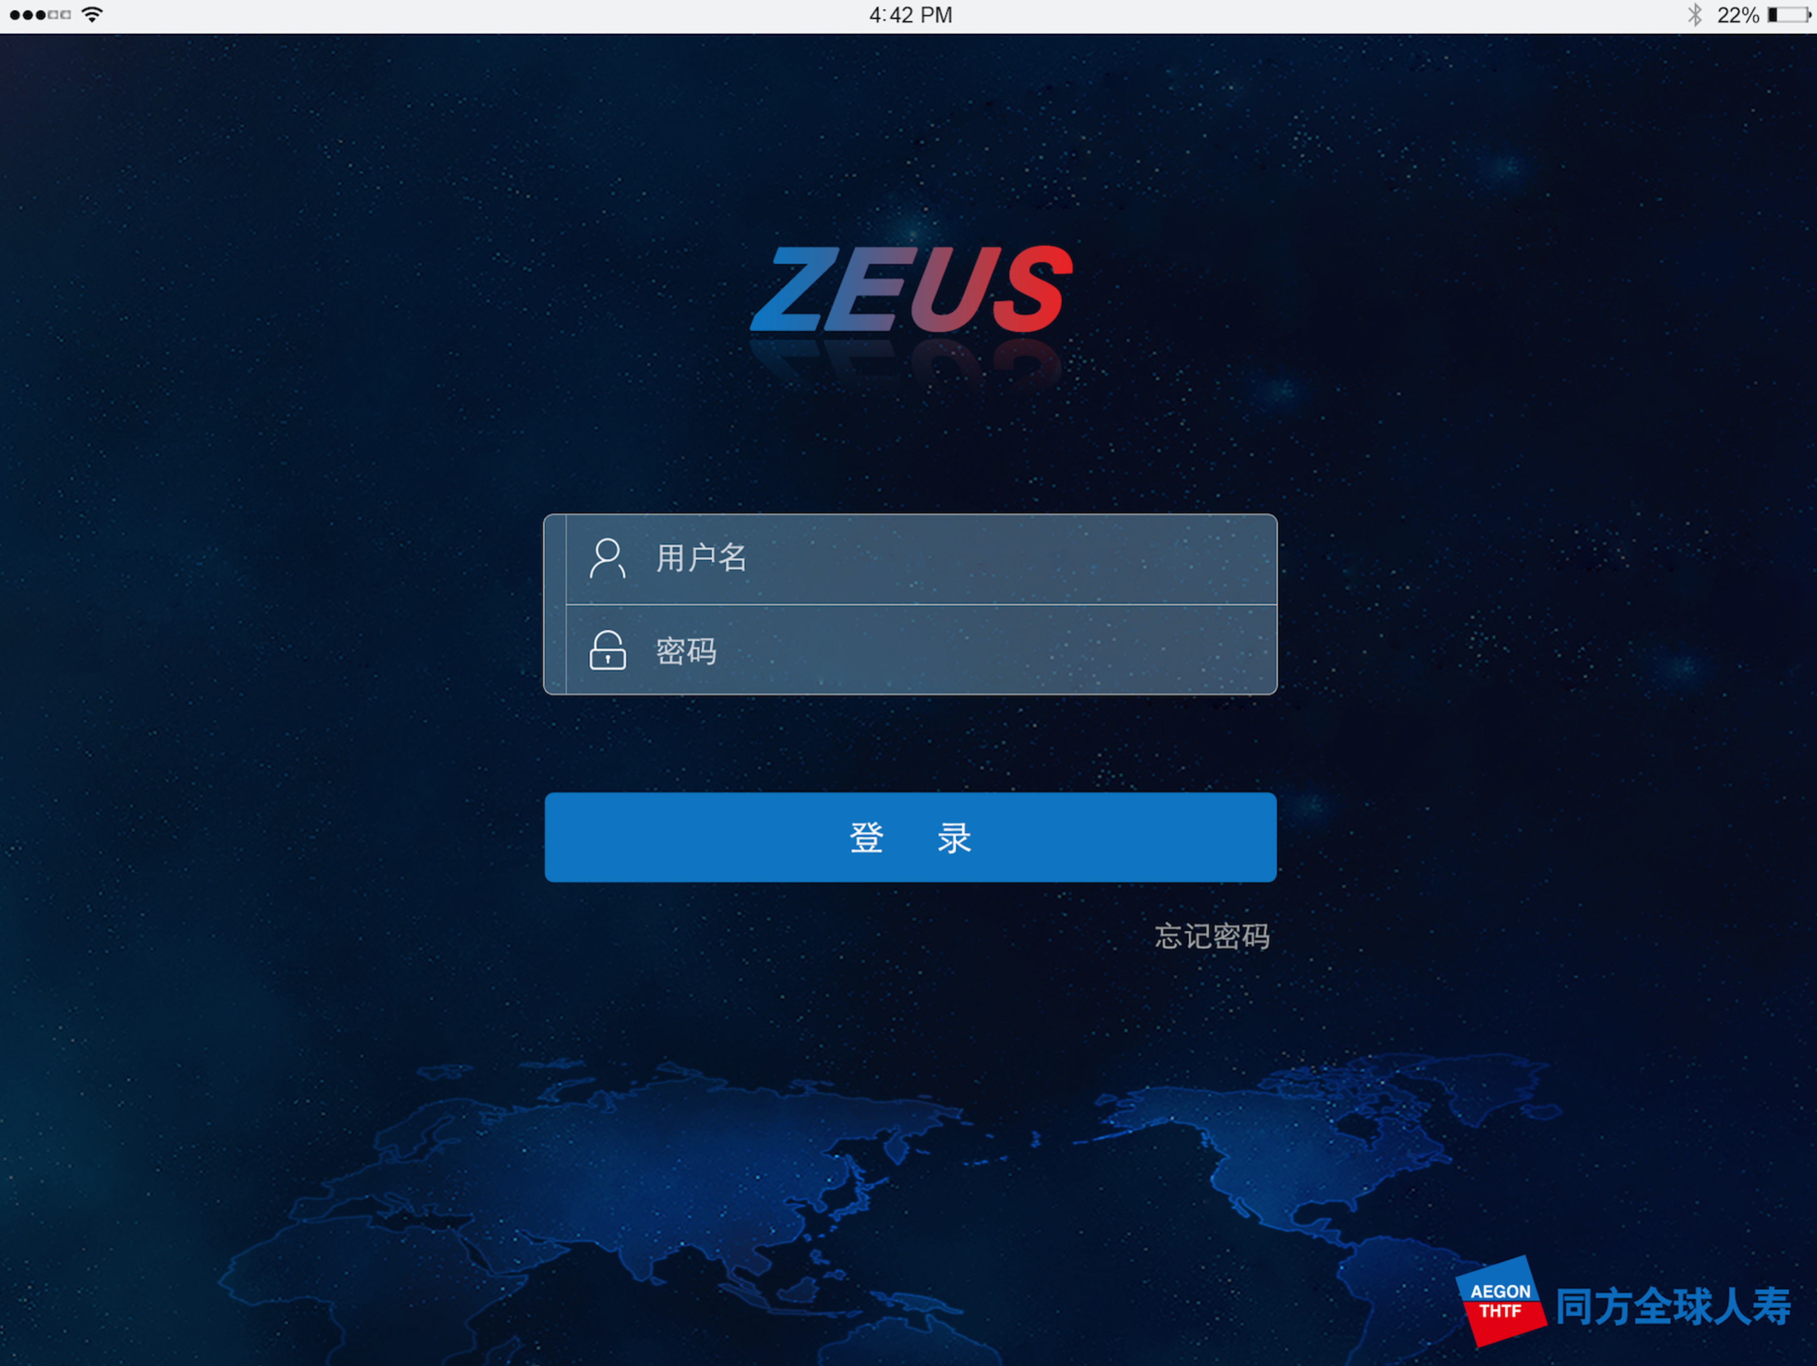

Pad版示意图—登录页

（此图为ZEUS整体风格配色及布局设计图，具体要素详见要素列表）

**【界面要素列表】**

|  |  |  |  |  |  |
| --- | --- | --- | --- | --- | --- |
| **系统登录页面** | | | | | |
| **序号** | **要素名称** | **类别** | **描述** | **规则** | **约束** |
| **页面要素** | | | | | |
|  | 用户名 | 系统登录 | 文本框 | 必录项 | 从GWP系统接口同步 |
|  | 密码 | 系统登录 | 文本框 | 必录项 | 从GWP系统接口同步 |
| **按钮** | | | | | |
| 1 | 登录 | 系统登录 | 按钮 | 点击该按钮，系统进行校验，校验通过进入系统首页面 |  |
| 2 | 忘记密码 | 系统登录 | 超链接 | 点击该超链接，弹出密码重置页面 |  |

|  |  |  |  |  |  |
| --- | --- | --- | --- | --- | --- |
| **密码重置页面** | | | | | |
| **序号** | **要素名称** | **类别** | **描述** | **规则** | **约束** |
| **页面要素** | | | | | |
|  | 用户名 | 密码修改 | 文本框 | 必录项 |  |
|  | 营销员手机号 | 密码修改 | 文本框 | 系统自动根据填写的个人业务营销人员用户名带出 | 从相关系统同步 |
|  | 短信验证码 | 密码修改 | 文本框 | 必录项 |  |
|  | 输入新密码 | 密码修改 | 文本框 | 必录项，8-16位，必须包含大小写字母和数字 |  |
|  | 确认密码 | 密码修改 | 文本框 | 必录项，8-16位，必须包含大小写字母和数字 |  |
| **按钮** | | | | | |
| 1 | 获取验证码 | 密码修改 | 图标按钮 | 点击该按钮，系统发送含有验证码的短信至营销员手机中 |  |
| 2 | 提交 | 密码修改 | 按钮 | 点击该按钮，完成密码找回或修改密码操作 |  |
| 3 | 取消 | 密码修改 | 按钮 | 点击该按钮，取消密码找回或密码修改操作 |  |

**【其他说明】**

无

### 系统首页面

**【使用人群】**

* 个人业务营销员（基于当前业务功能流程及规则不变前提下）

**【功能描述】**

登录系统后首先展示我的信息，点击【返回首页面】图标按钮进入ZEUS系统首页面。首页面展示了系统的所有功能，个人业务营销人员可以通过此页面快速进入在线投保（包括：建议书、投保）、订单管理、消息提醒功能模块（消息提醒为二阶段开发功能），为客户展示产品利益演示以及在线投保、订单的查看与跟进等操作。

**【适用范围】**

详见八章节<系统运行环境>--<系统客户端适用范围>

**【业务规则】**

1. 进入ZEUS系统后，**登录系统后默认为我的信息页面，在我的信息页面点击【返回首页面】图标按钮进入系统首页面。**
2. 首页面魔方形式展现，沿Y轴横向转动，不同面展现不同一级功能（现阶段放置的一级功能同现有设计图，一期功能中，一面放置一个，一面放置两个）；页面左下角展示用户头像图标按钮及高优先级消息滚动展示（具体内容二期确认）。

进入ZEUS系统后，主页面的魔方不同面上显示不同的一级功能图标，魔方旋转至展现最大面时才可点击，点击具体的某一个功能后，魔方向左平移，右侧拉出展现当前选中一级功能下的二级功能，点击后跳转至相应的功能页面。

1. 在魔方首页面上，点击【平铺模式】图标按钮可切换至平铺模式，平铺模式下展现所有的二级功能图标供点击操作（具体展现功能同ZEUS系统本期规划功能）。魔方首页面和功能平铺模式可以互相切换。

**【业务流程图】**

无

**【正常事件流】**

1. 在系统首页面，点击【在线投保】图标按钮，系统跳转至建议书新增首页面，页面要素及规则详见*“界面要素列表”*。
2. 在系统首页面，点击【订单管理】图标按钮，系统跳转至订单管理首页面，页面要素及规则详见*“界面要素列表”*。
3. 在系统首页面，点击【我的信息】按钮，系统跳转至相应的功能页面，页面要素及规则详见*“界面要素列表”*。
4. 在系统首页面，点击页面右下角【退出】图标按钮，系统弹出提示：“请确定是否退出？”，点击【确定】按钮，退出系统并返回至登录页面，点击【取消】按钮，关闭提示停留在我的信息页面，页面要素及规则详见*“界面要素列表”*。

**【例外事件流】**

无

**【界面示意图】**

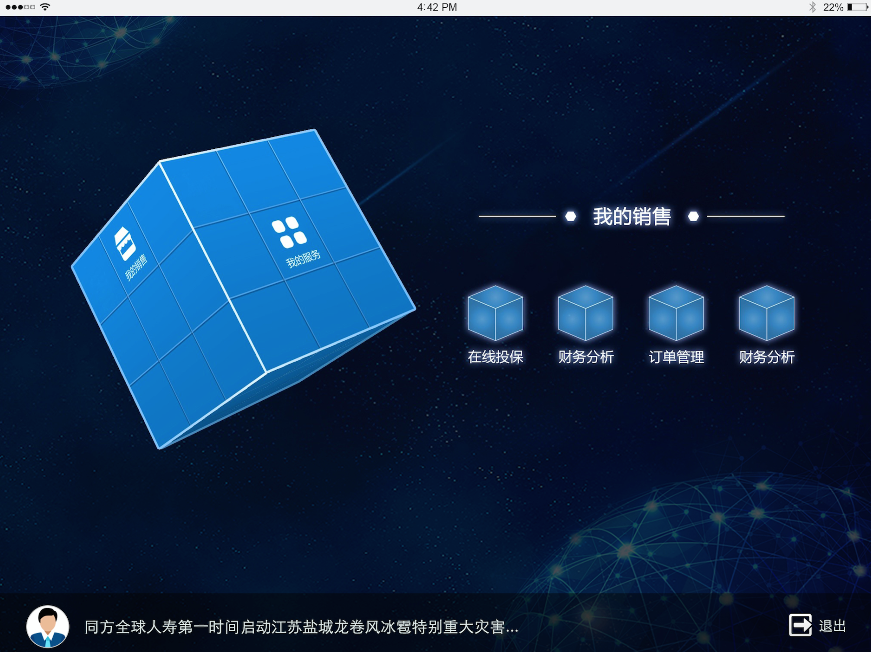

Pad版示意图—登录后首页面

（此图为ZEUS整体风格配色及布局设计图，具体要素详见要素列表）

**【界面要素列表】**

|  |  |  |  |  |  |  |
| --- | --- | --- | --- | --- | --- | --- |
| **系统首页面** | | | | | | |
| **序号** | | **要素名称** | **类别** | **描述** | **规则** | **约束** |
| **页面要素** | | | | | | |
| 1 | | 魔方展现 | 首页面 | 魔方 | 仅横向滚动展示，每一面展现不同的功能，具体展示的功能待确认 |  |
| **按钮** | | | | | | |
|  | 在线投保 | | 首页面 | 图标按钮 | 点击该按钮，跳转至建议书首页面 |  |
|  | 订单管理 | | 首页面 | 图标按钮 | 点击该按钮，跳转至订单管理首页面 |  |
|  | 我的信息 | | 首页面 | 图标按钮 | 点击该按钮，跳转至我的信息首页面 |  |
|  | 我的客户（第二阶段的功能） | | 首页面 | 图标按钮 | 点击该按钮。跳转至我的客户首页面 |  |
|  | 我的服务（第二阶段的功能） | | 首页面 | 图标按钮 | 点击该按钮，跳转至我的服务首页面 |  |

**【其他说明】**

无

## 建议书

**【使用人群】**

* 个人业务营销员（基于当前业务功能流程及规则不变前提下）

**【功能描述】**

建议书功能为进入在线投保的首要环节，在首页面上点击在线投保图标按钮首先进入到建议书新增首页面；同时，个人业务营销人员也可以仅使用建议书功能，为客户创建新的建议书，根据客户需求，选择适合客户的保险产品，并对选择的保险产品进行保费试算以及预览建议书信息，而不进入投保。

建议书为集成现有建议书系统，界面展现内容信息及规则全部由同方全球通过接口和数据库提供。

**【适用范围】**

详见八章节<系统运行环境>--<系统客户端适用范围>

**【业务规则】**

1. 在ZEUS系统中，通过同方全球提供的接口和数据库对已有的建议书进行展示，实现建议书的使用，不再单独进行页面及相关逻辑的开发。
2. 建议书系统与其他功能模块之间交互的实现方式:
3. 建议书转电子投保，建议书调用ZEUS系统的地址，实现从建议书进入到投保环节；
4. 电子投保转建议书，由ZEUS系统调用建议书地址，实现从电子投保进入建议书重新进行建议书信息录入和产品试算；
5. 订单管理转建议书，从ZEUS系统调用建议书地址，实现从订单管理进入建议书功能。
6. 建议书可通过OCR扫描采集客户信息，采集的客户证件类型、号码及有效期单独存储，供进入投保使用，OCR作为一个独立模块做，增加对应的一张中间表存储数据，是否放在本期做，待确认。

**【业务流程图】**

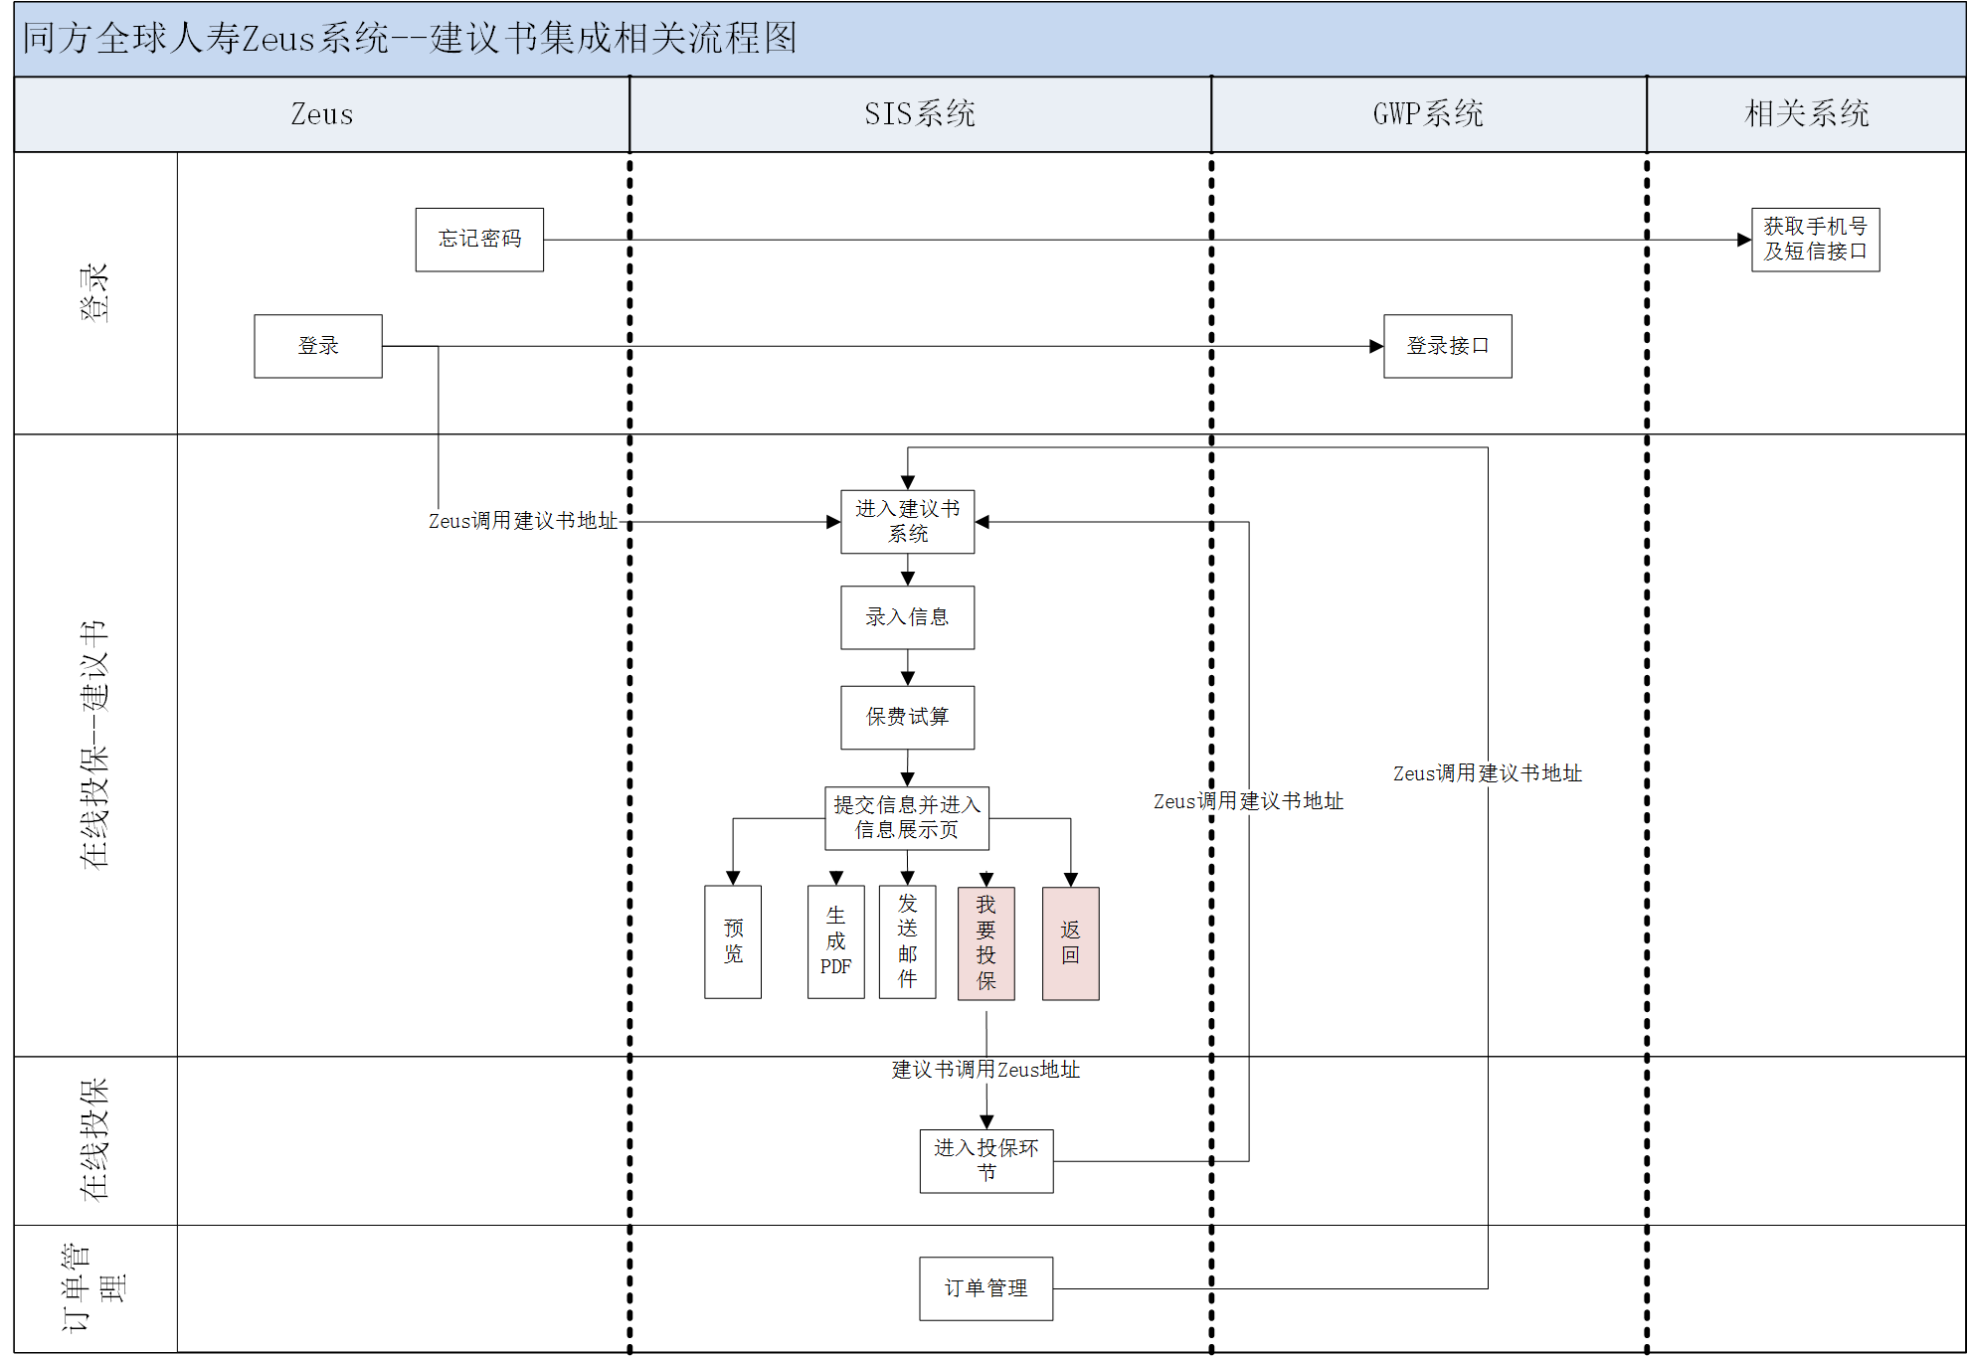

**【正常事件流】**

1. 在系统首页面，点击魔方上的**【**在线投保**】图标**按钮，进入建议书首页面，页面要素及规则详见“*界面要素列表*”；
2. 建议书产品试算结果页面，点击【我要投保】按钮（此功能按钮为建议书需要新增功能），进入投保环节，页面要素及规则详见*“界面要素列表*”（建议书其他功能按钮保持不变）；
3. 在建议书页面上，点击【首页面】图标按钮（此功能按钮为建议书需要新增功能），返回至系统首页面，页面要素及规则详见“*界面要素列*表”。

**【例外事件流】**

无

**【界面示意图】**

展示已有建议书系统要素，通过同方全球提供的接口和数据库实现。

**【界面要素列表】**

**页面要素及规则同现有建议书系统**

**【其它说明】**

无

## 在线投保

**【使用人群】**

* 个人业务营销员（基于当前业务功能流程及规则不变前提下）

**【功能描述】**

个人业务营销人员可以使用在线投保功能，为客户创建新的投保单，填写客户信息和告知事项后，系统提交自动核保，录入补充信息，进行投保确认签字，拍照采集客户的要件信息，并完成实时缴费，使个人业务营销人员通过ZEUS系统，完成投保的所有操作流程。

进入在线投保的方式：从系统首页面点击“在线投保”进入在线投保功能模块，进入后必须首先进入建议书，选择产品，进行产品试算后，可选择直接从建议书进入在线投保，带入客户的相关信息；还可以从订单管理中查询相应状态的订单进入到在线投保中进行相关操作。

在线投保的整体流程包括：建议书、客户信息（投保人、被保险人、受益人）、告知事项（保险利益、客户告知）、补充信息（核保结论展示、交费信息、保单递送方式、问卷（根据核保结论判断初始））、投保确认、拍照上传、交费七个大的步骤页面（不包含建议书为六个步骤）。

**【适用范围】**

详见八章节<系统运行环境>--<系统客户端适用范围>

**【业务规则】**

1. 核保前的每个大的步骤间可以跳跃完成信息的录入；核保后的每个步骤需要逐个完成，不可跳跃。
2. 每个大的步骤通过点击【下一步】图标按钮进入到下一个环节，通过页面上的【返回建议书】图标按钮可返回至建议书首页面。通过页面上的【首页面】图标按钮可返回至系统首页面。
3. 点击每个大步骤的【下一步】，对当前已完成信息做正确性校验，并对正确信息做保存。如果页面信息录入不正确，则页面上信息框以红色标识，且必须修改正确后才能保存信息并进入其他页签或步骤；如果页面必录项未录入，则页面上信息框以黄色标识，可以继续进入其他页签或步骤。
4. 每个页面不对必录信息做阻断性校验，即：必录信息未录入完整，仍可以进去其他页面，达到信息碎片化采集的目的。到提交核保时，做阻断性校验，需要返回进行信息的补充录入和修改。
5. 提交核保前可返回前面任意环节进行信息修改和补充，修改后操作及业务规则同业务规则4；提交核保后如果返回核保前的任意三步都需要重新核保，业务规则同新增投保单的页面控制逻辑。
6. 对于提交核保之后的状态，如果离开再次进入时返回之前操作环节，首先校验信息是否发生了修改。如果信息发生了修改，则必须重新提交核保，核保之后的原已采集信息不做保存；如果信息未发生修改且未超出当天，则不需要重新提交核保可直接进入到原操作截止的页面，原已采集信息（如：签名在有效期限内）可自动带出；如果信息发生了修改或超过当天都必须重新提交核保，核保之后的原已采集信息不做保存。
7. 在投保环节每个页面的右上角统一增加【返回首页面】图标按钮，点击后可返回至系统首页面。离开当前页面前，提示是否确认离开，【确认】后校验当前页面已录入信息，并对正确信息做保存。如果页面信息录入不正确，则页面上信息框以红色标识，且必须修改正确后才能保存信息并返回系统首页面；如果页面必录项未录入，则页面上信息框以黄色标识，可以保存信息并返回系统首页面。【取消】取消当前操作并返回操作前页面。
8. 对于必录项未录入完整的情况，未录入完整信息所在环节的标签和当前页面的页签均以标识显示（颜色或角标，待页面设计）

**【业务流程图】**

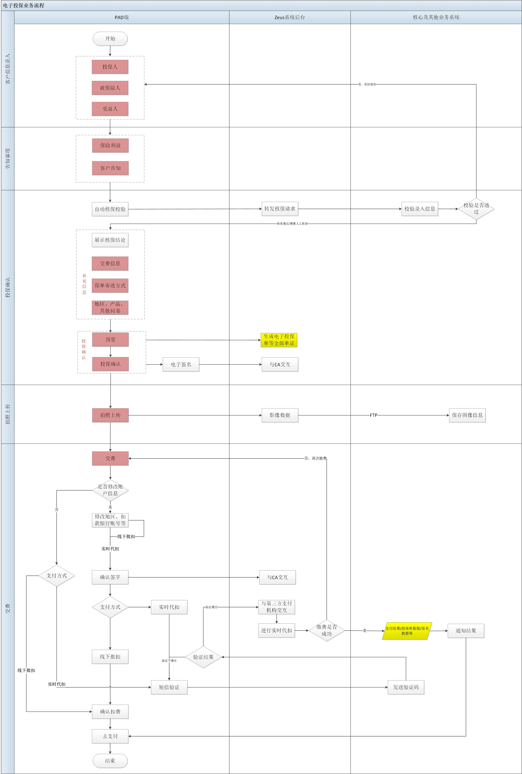

### 3.1客户信息

#### 被保人

**【业务规则】**

1. 客户信息为第一个大的步骤，其中包括：被保人、投保人和受益人三部分信息，三部分分为三个页签展示。
2. 页签之间可操作的步骤不分先后顺序，可通过点击页签完成各个页签的信息，当从当前页签离开进入其他页面时，系统对当前已完成信息做正确性校验，并对正确信息做保存。如果页面信息录入不正确，则页面上信息框以红色标识，且必须修改正确后才能保存信息并进入其他页签或步骤；如果页面必录项未录入，则页面上信息框以黄色标识，可以继续进入其他页签或步骤。
3. 对于已经完成的页签、未完成以及完成不完整（即必录项信息不完整的）或有错误的页签以不同的标识或颜色标识出来。
4. 如果从建议书进来，投被保人是同一人，则直接进入到投保人信息页面，被保人页面信息置灰且不可编辑。此时，如果修改了投保人信息，则被保人相关信息同步更新。
5. 投保人页面，分三部分内容展示：建议书信息、必填项和非必填项。刚进入该页面时，建议书信息和非必录项默认隐藏，点击后可展开供查看和录入（建议书部分只能查看）；必填项默认显示全部供填写录入。

建议书信息为从建议书中带入的信息，信息仅显示，不可修改，页面要素详见*“界面要素列表”*；

必填项为必须录入项，页面要素详见*“界面要素列表”*；其中“姓名”一项在计划书中必录，但投保时可以修改，投保中修改姓名后不再带回至建议书。

非必录项可录入也可以不录入，页面要素详见*“界面要素列表”*。

**【正常事件流】**

1. 在建议书保费试算结果页面，点击【我要投保】图标按钮，进入在线投保首页面，即被保人信息页面，页面要素及规则详见*“界面要素列表”*。
2. 在被保人页面，点击【<建议书】图标按钮，弹出提示信息：“请确认是否返回建议书”（注：系统中所有的提示语都需要增加“请”），点击【确定】后返回建议书首页面，此时当前页面已录入信息自动保存（从建议书再进入投保时，仅复制投保人、被保人和受益人的信息，判断新的证件类型和证件号码是否与原证件类型号码一致，如果为空或者一致就取原数据，如果不一致就查询本地库已有数据）；点击【取消】后继续留在被保人页面，页面要素及规则详见*“界面要素列表”*。
3. 在被保人页面，点击【下一步】图标按钮，进入到下一个大的步骤告知事项，系统校验当前页面已录入信息的正确性并保存已录入的正确信息（具体页面规则控制详见“业务规则”），切换至告知事项页面，页面要素及规则详见*“界面要素列表”*。
4. 在被保人页面，点击【投保人】页签，系统校验当前页面已录入信息的正确性并保存已录入的正确信息（具体页面规则控制详见“业务规则”），切换至投保人页面，页面要素及规则详见*“界面要素列表”*。
5. 在被保人页面，点击【受益人】页签，系统校验当前页面已录入信息的正确性并保存已录入的正确信息（具体页面规则控制详见“业务规则”），切换至受益人页面，页面要素及规则详见*“界面要素列表”*。
6. 在被保人页面，点击建议书信息部分的【展开】图标按钮展开建议书信息部分内容，点击【收起】图标按钮收起展示的建议书信息部分，页面要素及规则详见*“界面要素列表”*。
7. 在被保人页面，点击非必填项部分的【展开】图标按钮展开非必填项信息部分内容，点击【收起】图标按钮收起展示的非必填项信息部分，页面要素及规则详见*“界面要素列表”*。

**【例外事件流】**

1. 在被保人页面，填写或选择被保人信息后，点击【下一步】按钮、下一步的标签、【返回建议书】图标按钮、【首页】图标按钮，系统校验填写内容是否符合规则，校验不通过，弹出相应的提示信息（具体提示语待提供），点击【确定】按钮，关闭提示信息并返回至被保人信息页面供信息修改。
2. 在被保人页面，填写或选择被保人信息后，点击其他页签【投保人】或【受益人】，系统校验填写内容是否符合规则，校验不通过，弹出相应提示信息（具体提示语待提供），点击【确定】返回修改按钮，关闭提示信息并返回至被保人信息页面供信息修改。

**【界面示意图】**

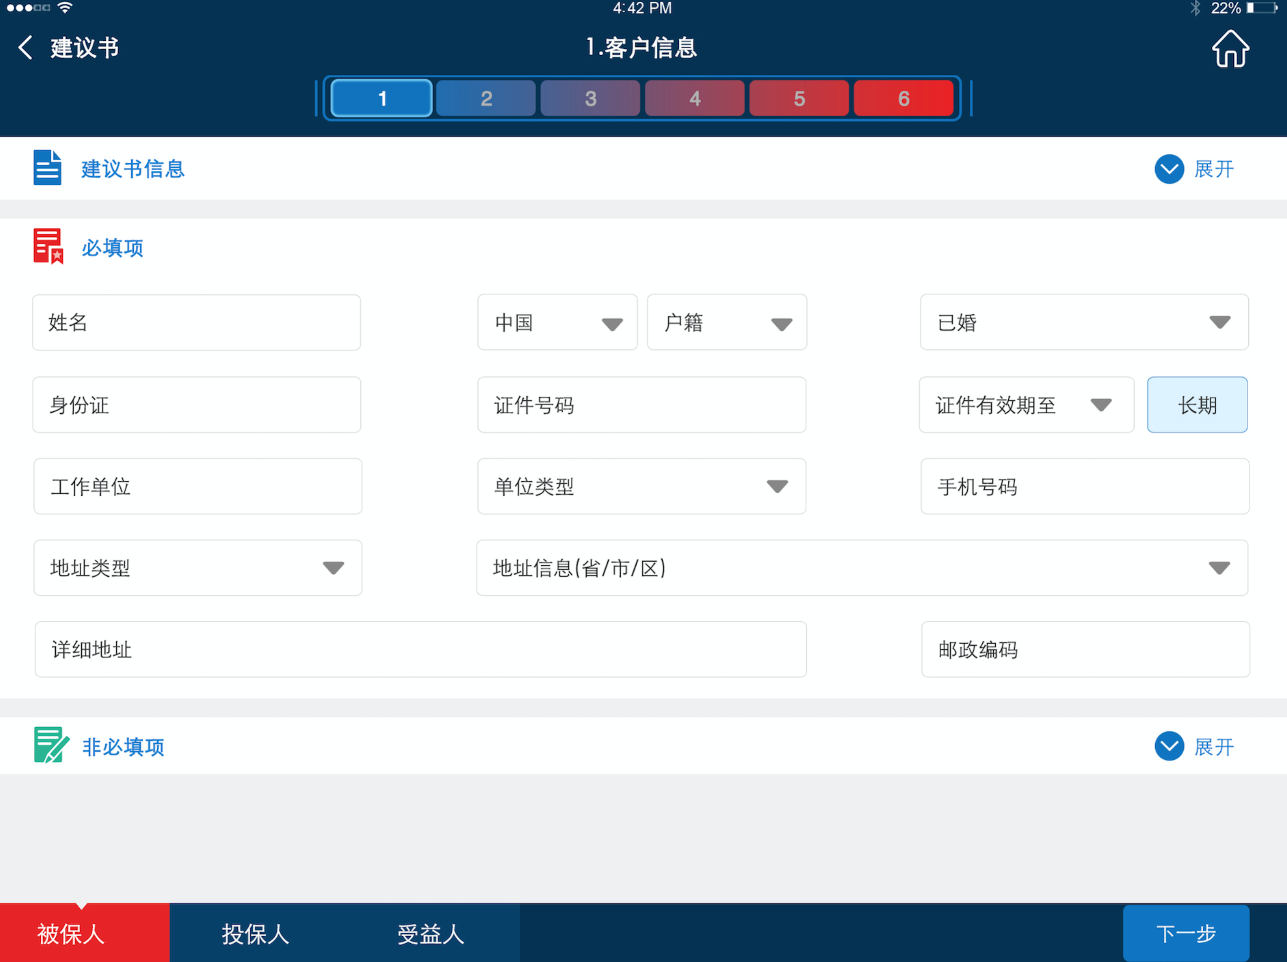

Pad版示意图—被保人信息页面

（此图为ZEUS整体风格配色及布局设计图，具体要素详见要素列表）

**【界面要素列表】**

|  |  |  |  |  |  |
| --- | --- | --- | --- | --- | --- |
| **电子投保-被保人** | | | | | |
| **序号** | **要素名称** | **类别** | **描述** | **规则** | **约束** |
| **按钮** | | | | | |
|  | < 建议书 | 图标按钮 | 按钮 | 系统返回建议书页面 |  |
|  | 1  ……  6 | 图标按钮 | 按钮 | 分别对应进入电子投保的各个步骤 | 核保前1、2可任意点击，核保后每个步骤须逐个完成，不可跳跃点击 |
|  | “投保人” | 图标按钮 | 按钮 | 点击进入投保人页签。 | 当投被保人关系是本人时，默认进入投保后的首页面为投保人页签；否则默认进入的首页面为被保人页签 |
|  | “被保人” | 图标按钮 | 按钮 | 点击进入被保人页签。 | 当投被保人关系是本人时，默认进入投保后的首页面为投保人页签；否则默认进入后的首页面为被保人页签 |
|  | “受益人” | 图标按钮 | 按钮 | 点击进入受益人页签。 |  |
|  | 下一步 | 图标按钮 | 按钮 | 点击进入投保环节步骤二 |  |
|  | 建议书信息-展开/收起 | 按钮 | 按钮 | 展开或收起建议书信息展示区 | 进入页面时此区域默认为收起状态，此按钮为“展开” |
|  | 必填项-展开/收起 | 按钮 | 按钮 | 展开或收起必填项展示区 | 进入页面时此区域默认为展开状态，此按钮为“收起” |
|  | 非必填项-展开/收起 | 按钮 | 按钮 | 展开或收起非必填项展示区 | 进入页面时此区域默认为收起状态，此按钮为“展开” |
| **被保人-建议书信息** | | | | | |
|  | 投被保人关系 | 信息项 | 文本框 | 显示建议书带入的关系，不可修改 |  |
|  | 职业 | 信息项 | 文本框 | 显示建议书带入的职业，不可修改 |  |
|  | 性别 | 信息项 | 图标 | 显示建议书带入的性别，以图标形式展现，不可修改 |  |
|  | 出生日期 | 信息项 | 文本框 | 显示建议书带入的出生日期，不可修改 |  |
| **被保人-必录项** | | | | | |
|  | 姓名 | 信息项 | 录入框 | 1.必录，显示建议书中带入的姓名，可修改，修改后建议书中姓名不做更新修改，OCR单独保存的信息不用修改  2.不能包含数字，不能少于两个汉字  3. 两端不允许空格（只能含有汉字、字母、空格、中点、下点 | 必录项为空统一提示：XXX不能为空 |
|  | 国籍 | 信息项 | 下拉框 | 1.必录 |  |
|  | 户籍 | 信息项 | 下拉框 | 1.必录  2.根据个人业务营销人员所在地自动判断户籍地区 |  |
|  | 婚姻状况 | 信息项 | 下拉框 | 1. 必录 2. 若18岁以下默认为未婚 3. 投被保人关系为夫妻时，判断未婚时提示：婚姻状况选择与投被保人关系不符，请重新确认 |  |
|  | 证件类型 | 信息项 | 下拉框 | 1. 必录 2. 缺省为“身份证” |  |
|  | 证件号码 | 信息项 | 录入框 | 1. 必录 2. 仅针对身份证进行有效性校验(须包含18位校验)；若为身份证，须与填写的性别、出生日期进行一致性校验。 3. 被保人证件号码缺省为OCR带出的，如果没有则显示为空 4. 护照、出生证、户口本长度大于3 5. 港澳回乡证、台胞证长度大于8 6. 军官证、士兵证大于10小于18 7. 家长证件要以”FA””MA”打头，其中FA是父亲、MA是母亲。家长证件由FA\MA+对应的父亲\母亲身份证号码组成，一共20位 |  |
|  | 有效期限 | 信息项 | 时间日期控件 | 1. 必录 2. 须晚于当前日期 |  |
|  | 有效期限-长期 | 信息项 | 单选框 | 1. 选中时，有效期限录入框中显示9999/99/99 |  |
|  | 工作单位 | 信息项 | 录入框 | 1. 必录  2. 可录入汉字，字母，数字  3. 被保人年龄在6岁以下（0-5岁），可不填写此项（建议书进入时被保人页面不显示这个字段） |  |
|  | 单位类型 | 信息项 | 下拉框 | 1. 必录  2. 被保人年龄在6岁以下，可不填写此项（建议书进入时被保人页面不显示这个字段） |  |
|  | 移动电话 | 信息项 | 录入框 | 1. 必录 2. 必须为11位数字 3. 必须以13、14、15、17、18开头，支持数据库配置 4. 17开头号码无法发送短信，需友好提示 |  |
|  | 地址类型 | 信息项 | 下拉框 | 1. 必录 |  |
|  | 地址信息（省/市/区） | 信息项 | 下拉框 | 1. 必录 2. 省市区三级联动选项 |  |
|  | 详细地址 | 信息项 | 录入框 | 1. 必录 2. 长度至少5个汉字，门牌号可随意录入 |  |
|  | 邮政编码 | 信息项 | 录入框 | 1. 必录 2. 只能为六位数字 |  |
| **被保人-非必录项** | | | | | |
|  | 地址类型 | 信息项 | 下拉框 | 1. 家庭、单位 |  |
|  | 地址信息（省/市/区） | 信息项 | 录入框 | 1. 省市区三级联动选项 |  |
|  | 详细地址 | 信息项 | 录入框 | 1. 长度至少5个汉字，门牌号可随意录入 |  |
|  | 固定电话 | 信息项 | 录入框 | 1. 仅限数字，输入格式为：区号-固话号码，如021-33965474（”XXX-XXXX”这样的格式进行校验提醒） 2. “-”前区号，只能3位或4位，”-“后只能7或8位；或者是400、800开头10位 |  |

**【其它说明】**

#### 投保人

**【业务规则】**

1. 客户信息为第一个大的步骤，其中包括：被保人、投保人和受益人三部分信息，三部分分为三个页签展示。
2. 页签之间可操作的步骤不分先后顺序，可通过点击页签完成各个页签的信息，当从当前页签离开进入其他页面时，系统对当前已完成信息做正确性校验，并对正确信息做保存。如果页面信息录入不正确，则页面上信息框以红色标识，且必须修改正确后才能保存信息并进入其他页签或步骤；如果页面必录项未录入，则页面上信息框以黄色标识，可以继续进入其他页签或步骤。
3. 对于已经完成的页签、未完成以及完成不完整（即必录项信息不完整的）或有错误的页签以不同的标识或颜色标识出来。
4. 如果从建议书进来，投被保人是同一人，则直接进入到投保人信息页面，被保人页面信息置灰且不可编辑。此时，如果修改了投保人信息，则被保人相关信息同步更新。
5. 投保人页面，分三部分内容展示：建议书信息、必填项和非必填项。刚进入该页面时，建议书信息和非必录项默认隐藏，点击后可展开供查看和录入；必填项默认显示全部供填写录入。

建议书信息为从建议书中带入的信息，信息仅显示，不可修改，页面要素详见*“界面要素列表”*；

必填项为必须录入项，页面要素详见*“界面要素列表”*；其中“姓名”一项在计划书中必录，但投保时可以修改，投保中修改姓名后不再带回至建议书。

非必录项可录入也可以不录入，页面要素详见*“界面要素列表”*。

**【正常事件流】**

1. 在在线投保-客户信息页面，点击【投保人】页签，进入投保人信息页面，页面要素及规则详见*“界面要素列表”*。
2. 在投保人页面，点击【<建议书】图标按钮，弹出提示信息：“是否确定返回到建议书”，点击【确定】后返回建议书首页面，此时当前页面已录入信息自动保存（从建议书再进入投保时，仅复制投保人、被保人和受益人的信息，判断新的证件类型和证件号码是否与原证件类型号码一致，如果为空或者一致就取原数据，如果不一致就查询本地库已有数据）；点击【取消】后继续留在投保人页面，页面要素及规则详见*“界面要素列表”*。
3. 在投保人页面，点击【下一步】图标按钮，进入到下一个大的步骤告知事项，系统校验当前页面已录入信息的正确性并保存已录入的正确信息（具体页面规则控制详见“业务规则”），切换至告知事项页面，页面要素及规则详见*“界面要素列表”*。
4. 在投保人页面，点击【被保人】页签，系统校验当前页面已录入信息的正确性并保存已录入的正确信息（具体页面规则控制详见“业务规则”），切换至被保人页面，页面要素及规则详见*“界面要素列表”*。
5. 在投保人页面，点击【受益人】页签，系统校验当前页面已录入信息的正确性并保存已录入的正确信息（具体页面规则控制详见“业务规则”），切换至受益人页面，页面要素及规则详见*“界面要素列表”*。
6. 在投保人页面，点击建议书信息部分的【展开】图标按钮展开建议书信息部分内容，点击【收起】图标按钮收起展示的建议书信息部分，页面要素及规则详见*“界面要素列表”*。
7. 在投保人页面，点击非必填项部分的【展开】图标按钮展开非必填项信息部分内容，点击【收起】图标按钮收起展示的非必填项信息部分，页面要素及规则详见*“界面要素列表”*。

**【例外事件流】**

1. 在投保人页面，填写或选择投保人信息后，点击【下一步】按钮、下一步的标签、【返回建议书】按钮、【首页】按钮，系统校验填写内容是否符合规则，校验不通过，弹出相应的提示信息（具体提示语待提供），点击【确定】按钮，关闭提示信息并返回至投保人信息页面供信息修改。
2. 在投保人页面，填写或选择投保人信息后，点击其他页签【被保人】或【受益人】，系统校验填写内容是否符合规则，校验不通过，弹出相应提示信息（具体提示语待提供），点击【确定】返回修改按钮，关闭提示信息并返回至投保人信息页面供信息修改。

**【界面示意图】**

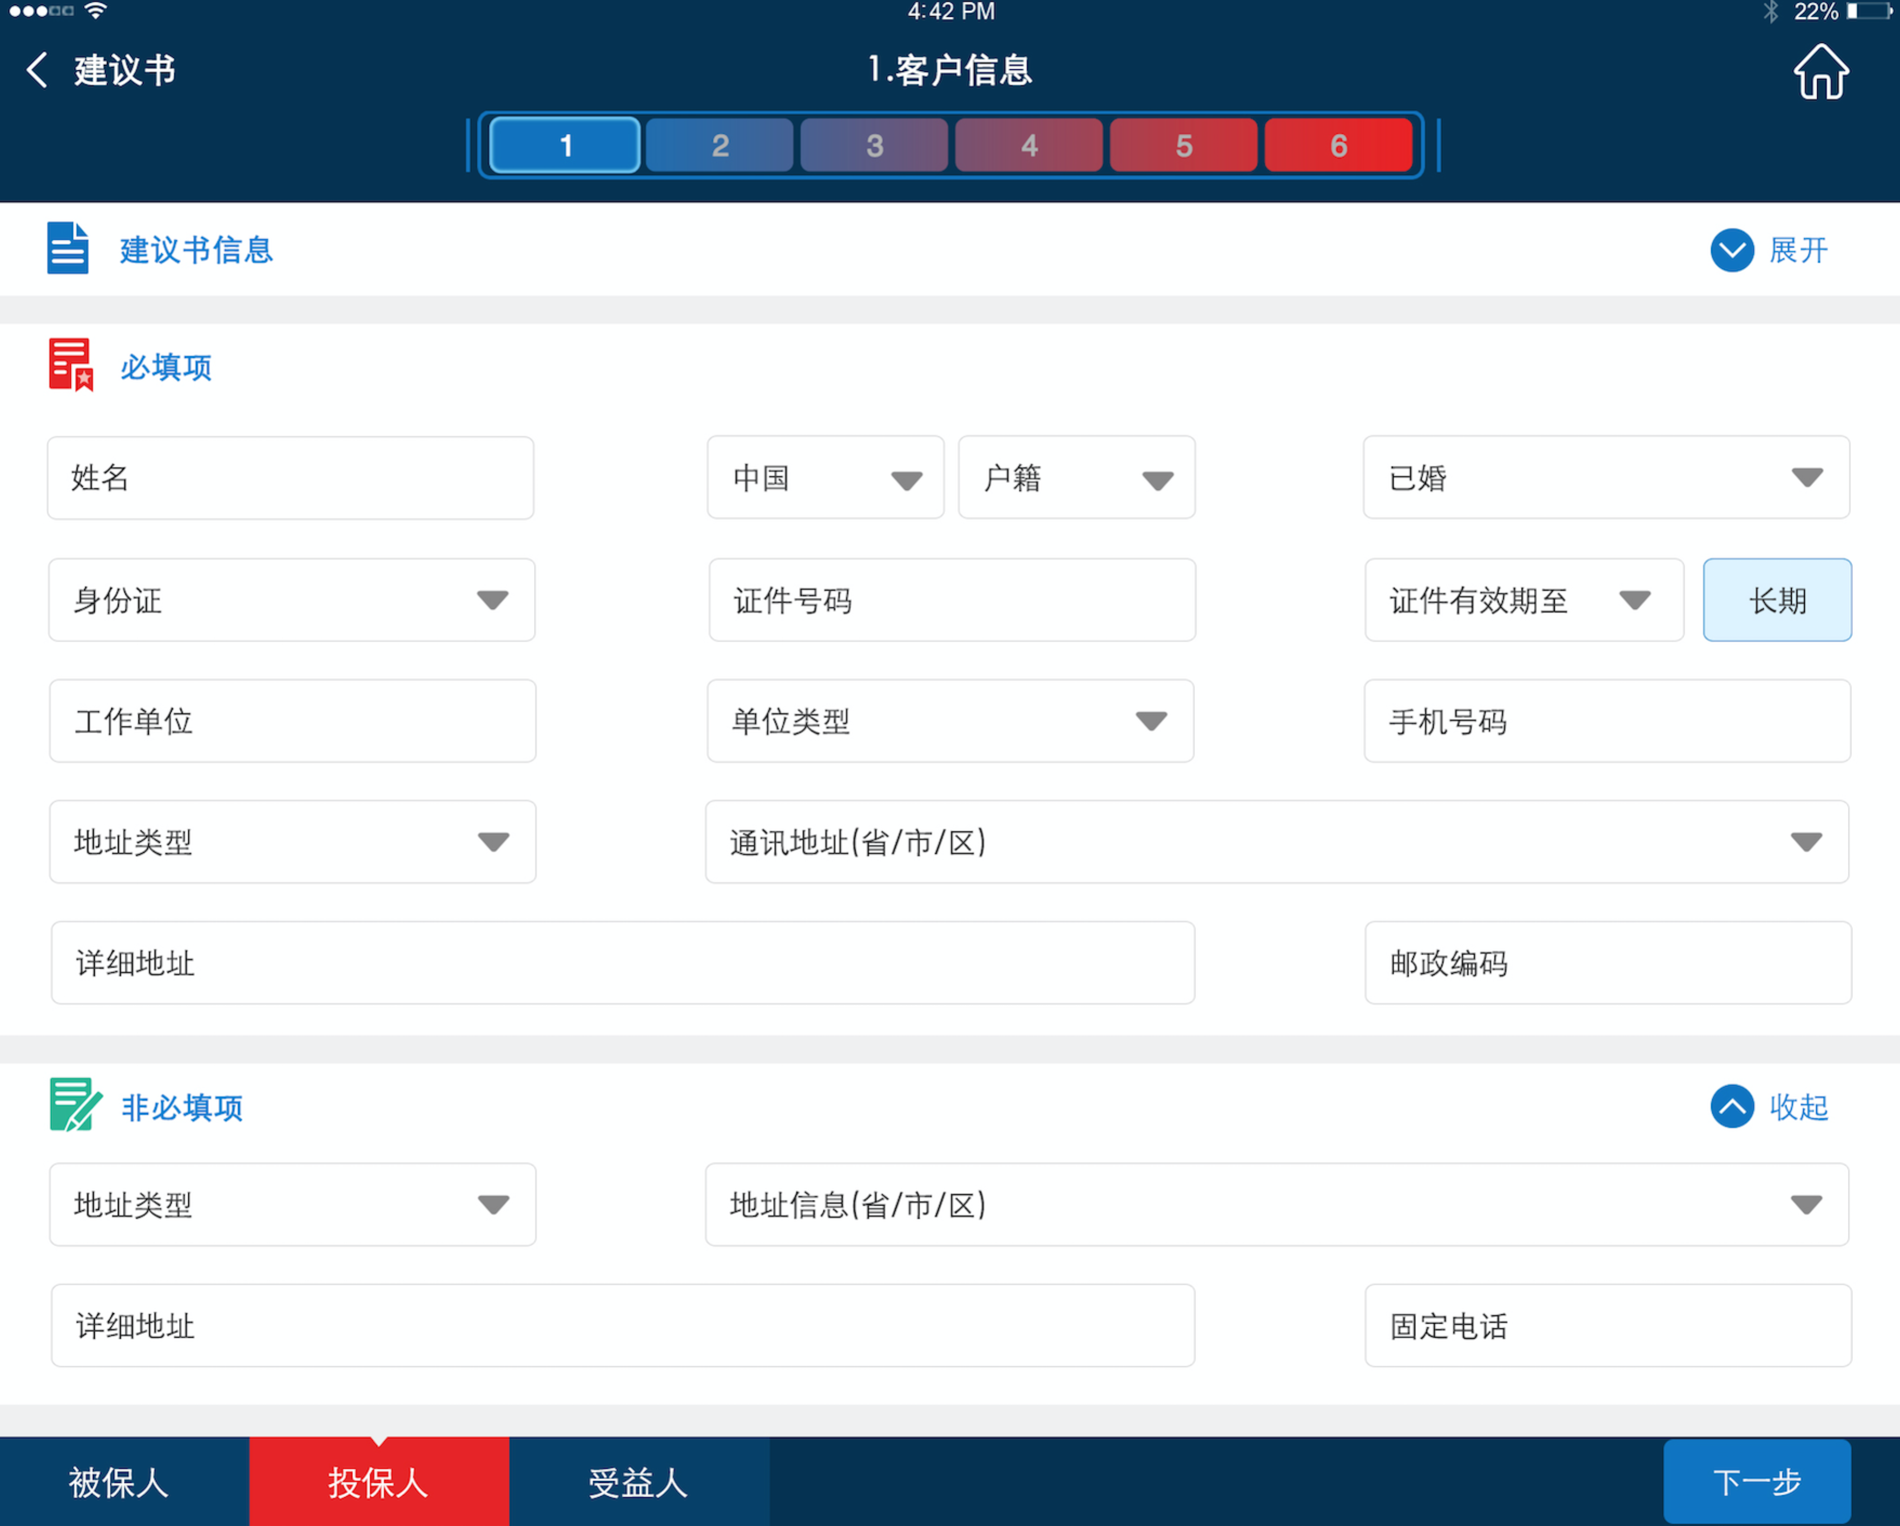

Pad版示意图—投保人信息页面

（此图为ZEUS整体风格配色及布局设计图，具体要素详见要素列表）

**【界面要素列表】**

|  |  |  |  |  |  |
| --- | --- | --- | --- | --- | --- |
| **电子投保-投保人** | | | | | |
| **序号** | **要素名称** | **类别** | **描述** | **规则** | **约束** |
| **按钮** | | | | | |
|  | < 建议书 | 图标按钮 | 按钮 | 系统返回建议书页面 |  |
|  | 1  ……  6 | 图标按钮 | 按钮 | 分别对应进入电子投保的各个步骤 | 核保前1、2可任意点击，核保后每个步骤须逐个完成，不可跳跃点击 |
|  | “投保人” | 图标按钮 | 按钮 | 点击进入投保人页签。 | 当投被保人关系是本人时，默认进入投保后的首页面为投保人页签；否则默认进入的首页面为被保人页签 |
|  | “被保人” | 图标按钮 | 按钮 | 点击进入被保人页签。 | 当投被保人关系是本人时，默认进入投保后的首页面为投保人页签；否则默认进入后的首页面为被保人页签 |
|  | “受益人” | 图标按钮 | 按钮 | 点击进入受益人页签。 |  |
|  | 下一步 | 图标按钮 | 按钮 | 点击进入投保环节步骤二 |  |
|  | 建议书信息-展开/收起 | 按钮 | 按钮 | 展开或收起建议书信息展示区 | 进入页面时此区域默认为收起状态，此按钮为“展开” |
|  | 必填项-展开/收起 | 按钮 | 按钮 | 展开或收起必填项展示区 | 进入页面时此区域默认为展开状态，此按钮为“收起” |
|  | 非必填项-展开/收起 | 按钮 | 按钮 | 展开或收起非必填项展示区 | 进入页面时此区域默认为收起状态，此按钮为“展开” |
| **投保人-建议书信息** | | | | | |
|  | 投被保人关系 | 信息项 | 文本框 | 显示建议书带入的关系，不可修改 |  |
|  | 职业 | 信息项 | 文本框 | 显示建议书带入的职业，不可修改 |  |
|  | 性别 | 信息项 | 图标 | 显示建议书带入的性别，以图标形式展现，不可修改 |  |
|  | 出生日期 | 信息项 | 文本框 | 显示建议书带入的出生日期，不可修改 |  |
| **投保人-必录项** | | | | | |
|  | 姓名 | 信息项 | 录入框 | 1.必录，显示建议书中带入的姓名，可修改，修改后建议书中姓名不做更新修改，OCR单独保存的信息不用修改  2.不能包含数字，不能少于两个汉字  3. 两端不允许空格（只能含有汉字、字母、空格、中点、下点 | 提示语待确认 |
|  | 国籍 | 信息项 | 下拉框 | 1.必录 |  |
|  | 户籍 | 信息项 | 下拉框 | 1.必录  2.根据个人业务营销人员所在地自动判断户籍地区 |  |
|  | 婚姻状况 | 信息项 | 下拉框 | 1. 必录  2. 若18岁以下默认为未婚（18岁以下不能作为投保人） |  |
|  | 证件类型 | 信息项 | 下拉框 | 1.必录 |  |
|  | 证件号码 | 信息项 | 录入框 | 1. 必录 2. 仅针对身份证进行有效性校验(须包含18位校验)；若为身份证，须与填写的性别、出生日期进行一致性校验。缺省投保人证件号码。 3. 护照、出生证、户口本长度大于3 4. 港澳回乡证、台胞证长度大于8 5. 军官证、士兵证大于10小于18 |  |
|  | 有效期限 | 信息项 | 时间日期控件 | 1. 必录 2. 须晚于当前日期 |  |
|  | 有效期限-长期 | 信息项 | 单选框 | 1. 选中时，有效期限录入框中显示9999/99/99 |  |
|  | 工作单位 | 信息项 | 录入框 | 1. 必录  2. 可录入汉字，字母，数字 |  |
|  | 单位类型 | 信息项 | 下拉框 | 1. 必录 |  |
|  | 移动电话 | 信息项 | 录入框 | 1. 必录 2. 必须为11位数字 3. 必须以13、14、15、17、18开头，支持数据库配置 4. 17开头号码无法发送短信，需友好提示 |  |
|  | 地址类型 | 信息项 | 下拉框 | 1. 必录，家庭、单位 |  |
|  | 通讯地址（省/市/区） | 信息项 | 下拉框 | 1. 必录 2. 省市区三级联动选项 |  |
|  | 详细地址 | 信息项 | 录入框 | 1. 必录 2. 长度至少5个汉字，门牌号可随意录入 |  |
|  | 邮政编码 | 信息项 | 录入框 | 1. 必录 2. 只能为六位数字 |  |
| **投保人-非必录项** | | | | | |
|  | 地址类型 | 信息项 | 下拉框 | 1. 家庭、单位 |  |
|  | 地址信息（省/市/区） | 信息项 | 录入框 | 1. 省市区三级联动选项 |  |
|  | 详细地址 | 信息项 | 录入框 | 1. 长度至少5个汉字，门牌号可随意录入 |  |
|  | 固定电话 | 信息项 | 录入框 | 1. 仅限数字，输入格式为：区号-固话号码，如021-33965474   （”XXX-XXXX”这样的格式进行校验提醒）   1. “-”前区号，只能3位或4位，”-“后只能7或8位；或者是400、800开头10位 |  |

**【其它说明】**

#### 受益人

**【业务规则】**

1. 客户信息为第一个大的步骤，其中包括：被保人、投保人和受益人三部分信息，三部分分为三个页签展示。
2. 页签之间可操作的步骤不分先后顺序，可通过点击页签完成各个页签的信息，当从当前页签离开进入其他页面时，系统对当前已完成信息做正确性校验，并对正确信息做保存。如果页面信息录入不正确，则页面上信息框以红色标识，且必须修改正确后才能保存信息并进入其他页签或步骤；如果页面必录项未录入，则页面上信息框以黄色标识，可以继续进入其他页签或步骤。
3. 对于已经完成的页签、未完成以及完成不完整（即必录项信息不完整的）或有错误的页签以不同的标识或颜色标识出来。
4. 在受益人页面，受益人分为：法定受益人、指定受益人。进入该页面后默认为指定受益人（且默认带出投保人信息，关系为投被保人关系，受益顺位默认1，受益份额默认为100%）。
5. 身故受益人初始化逻辑：投被保人不是同一人以投保人信息初始化身故受益人。当投被保人一致时身故受益人不做初始化。
6. 在受益人页面，如选择指定受益人，最多可设定5人作为受益人，支持多个收益顺位并存，同一受益顺序受益人的受益份额之和需等于100（百分之百）。
7. 法定受益人页面暂时显示：默认选中的法定受益人，显示法定受益人相关的一句话，“当前受益人为：法定”（其中法定两字粗体强调）。
8. 受益人信息页面，向上滑动页面可查看到更多信息。一屏页面上对于受益人列表内容的展示，如果展示不全，则需要展示当前记录及下面的半条记录（提示下面还有其他记录信息可供查看）。

**【正常事件流】**

1. 在在线投保-客户信息页面，点击【受益人】页签，进入受益人信息页面，页面要素及规则详见*“界面要素列表”*。
2. 在受益人页面，点击【<建议书】图标按钮，弹出提示信息：“是否确定返回到建议书”，点击【确定】后返回建议书首页面，此时当前页面已录入信息自动保存（从建议书再进入投保时，仅复制投保人、被保人和受益人的信息，判断新的证件类型和证件号码是否与原证件类型号码一致，如果为空或者一致就取原数据，如果不一致就查询本地库已有数据）；点击【取消】后继续留在受益人页面，页面要素及规则详见*“界面要素列表”*。
3. 在受益人页面，点击【下一步】图标按钮，进入到下一个大的步骤告知事项，系统校验当前页面已录入信息的正确性并保存已录入的正确信息（具体页面规则控制详见“业务规则”），切换至告知事项页面，页面要素及规则详见*“界面要素列表”*。
4. 在受益人页面，点击【被保人】页签，系统校验当前页面已录入信息的正确性并保存已录入的正确信息（具体页面规则控制详见“业务规则”），切换至被保人页面，页面要素及规则详见*“界面要素列表”*。
5. 在受益人页面，点击【投保人】页签，系统校验当前页面已录入信息的正确性并保存已录入的正确信息（具体页面规则控制详见“业务规则”），切换至投保人页面，页面要素及规则详见*“界面要素列表”*。
6. 在受益人页面，点击【法定受益人】图标按钮，选择法定受益人，页面下方出现所选择的受益人信息列表，页面要素及规则详见*“界面要素列表”*。
7. 在受益人页面，点击【指定受益人】图标按钮，选择指定受益人，页面下方出现指定受益人信息项供录入，页面要素及规则详见*“界面要素列表”*。
8. 在受益人页面，录入指定受益人信息后，点击【添加】按钮，系统校验信息是否填写完整并符合规则，如通过，受益人信息被添加至受益人列表中，此时原信息清空供再次录入添加，页面要素及规则详见*“界面要素列表”*。
9. 在受益人列表页面，展示所有添加的受益人信息，横向滑动列表中的一条记录，出现【修改】和【删除】按钮，点击【删除】按钮，弹出是否确认删除当前受益人信息，【确定】后删除该受益人信息，【取消】取消删除操作并返回至受益人列表页面，页面要素及规则详见*“界面要素列表”*。
10. 在受益人列表页面，展示所有添加的受益人信息，横向滑动列表中的一条记录，点击【修改】后，当前选中受益人的信息回显至上面的受益人详细信息栏位中，回显后，【添加】按钮变为【保存】，修改后点击【保存】更新受益人信息，页面要素及规则详见*“界面要素列表”*。

**【例外事件流】**

1. 在受益人页面，录入完成指定受益人信息后，点击【添加】图标按钮，系统校验信息是否填写完整并符合规则，如未通过，弹出相关提示信息（待提供），点击【确定】按钮，关闭提示信息并返回至指定受益人信息页面供操作。
2. 在受益人页面，填写或选择受益人信息后，点击【下一步】按钮、下一步的标签、【返回建议书】图标按钮、【首页】图标按钮，系统校验填写内容是否符合规则，校验不通过，弹出相应的提示信息（具体提示语待提供），点击【确定】按钮，关闭提示信息并返回至受益信息页面供信息修改。
3. 在受益人页面，填写或选择受益人信息后，点击其他页签【被保人】或【投保人】，系统校验填写内容是否符合规则，校验不通过，弹出相应提示信息（具体提示语待提供），点击【确定】返回修改按钮，关闭提示信息并返回至受益人信息页面供信息修改。

**【界面示意图】**

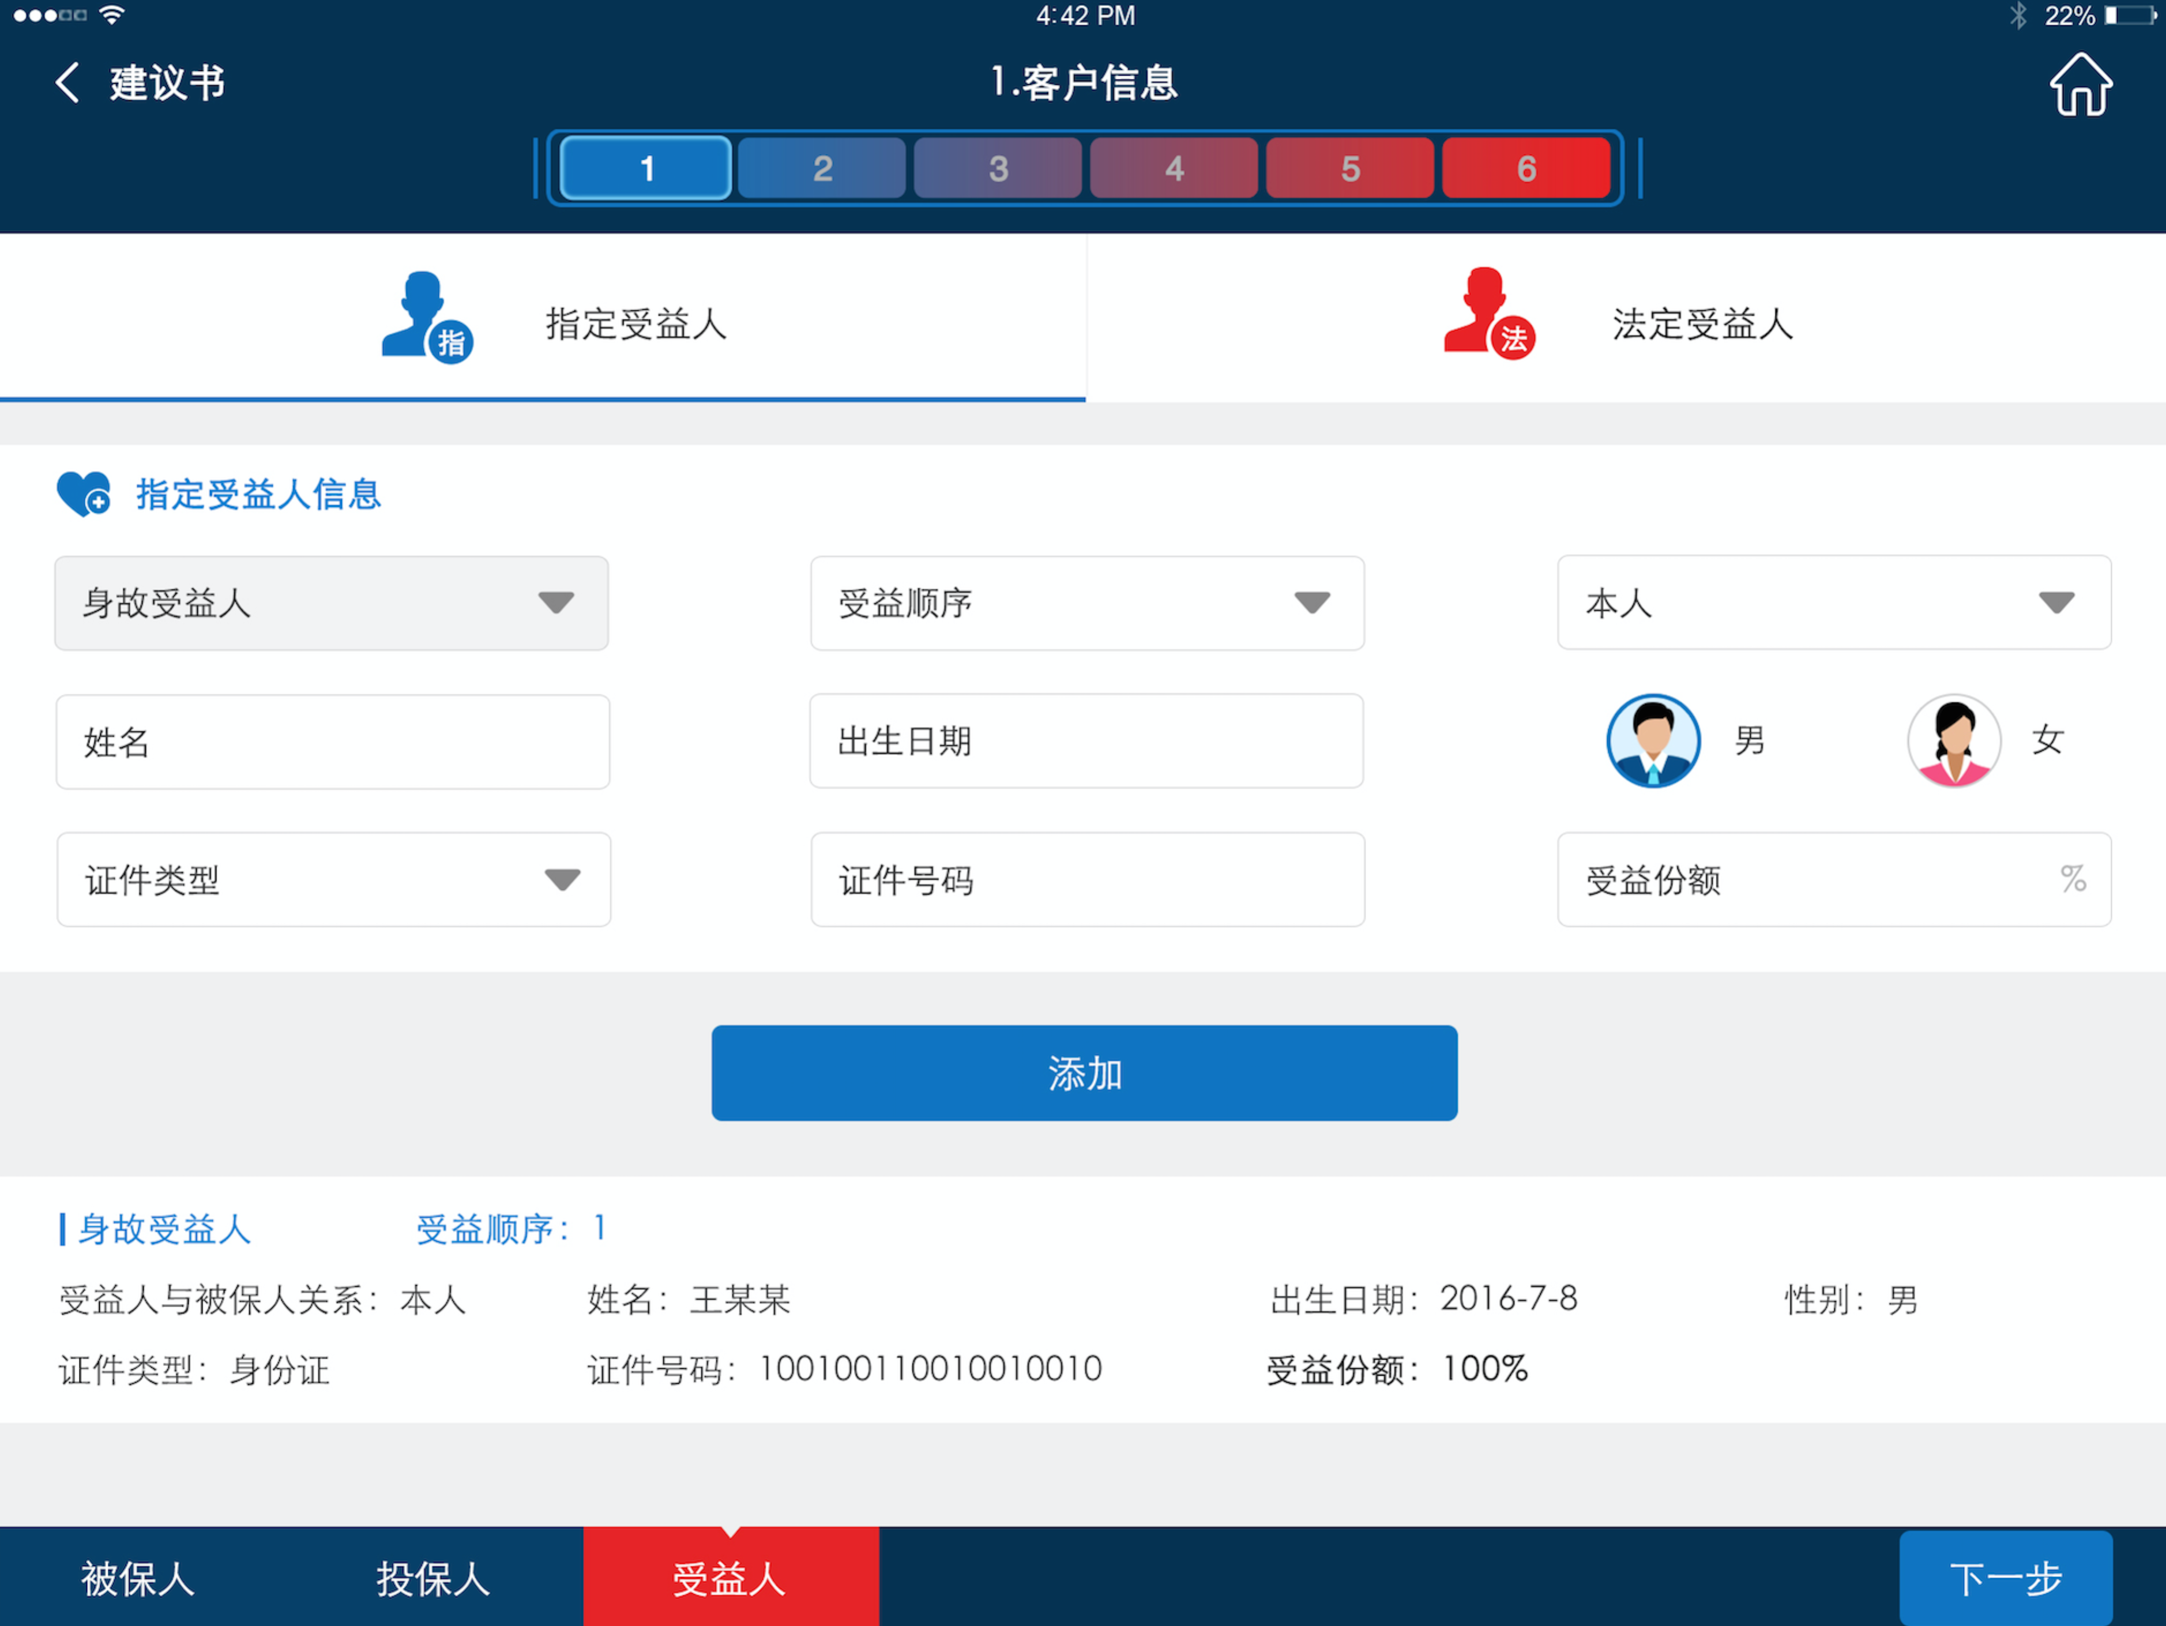

Pad版示意图—受益人信息页面1

（此图为ZEUS整体风格配色及布局设计图，具体要素详见要素列表）

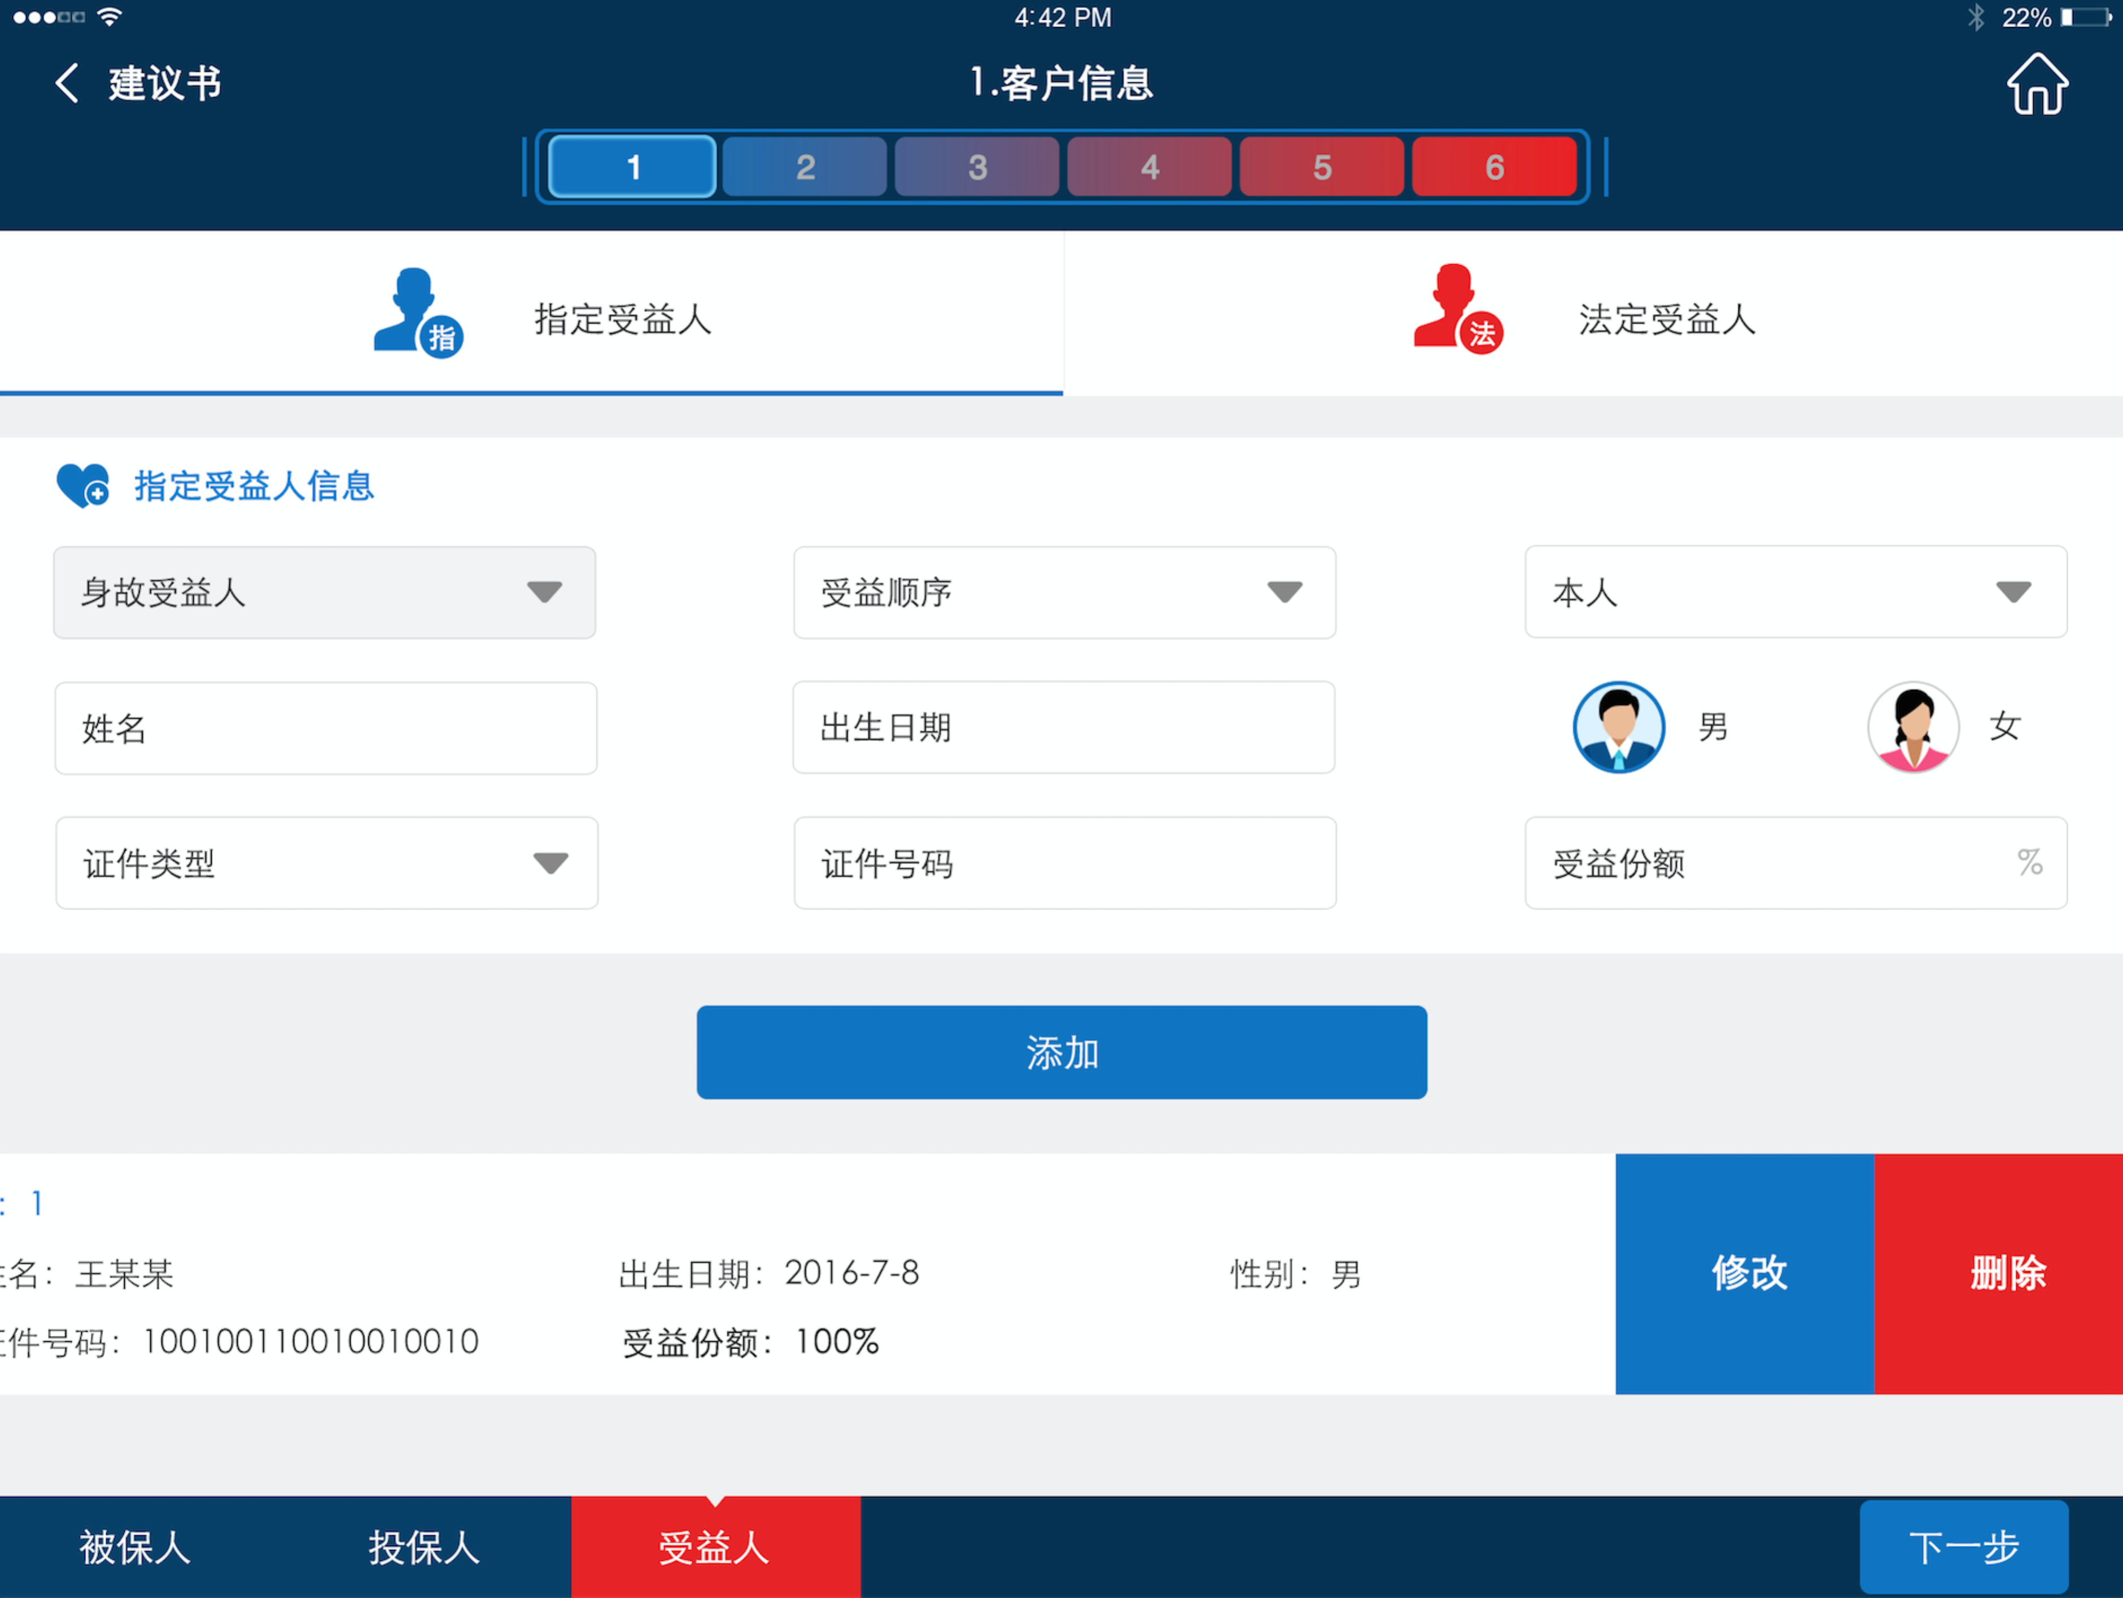

Pad版示意图—受益人信息页面2

（此图为ZEUS整体风格配色及布局设计图，具体要素详见要素列表）

**【界面要素列表】**

|  |  |  |  |  |  |
| --- | --- | --- | --- | --- | --- |
| **电子投保-受益人** | | | | | |
| **序号** | **要素名称** | **类别** | **描述** | **规则** | **约束** |
| **按钮** | | | | | |
|  | < 建议书 | 图标按钮 | 按钮 | 系统返回建议书页面 |  |
|  | 1  ……  6 | 图标按钮 | 按钮 | 分别对应进入电子投保的各个步骤 | 核保前1、2可任意点击，核保后每个步骤须逐个完成，不可跳跃点击 |
|  | “投保人” | 图标按钮 | 按钮 | 点击进入投保人页签。 | 当投被保人关系是本人时，默认进入投保后的首页面为投保人页签；否则默认进入的首页面为被保人页签 |
|  | “被保人” | 图标按钮 | 按钮 | 点击进入被保人页签。 | 当投被保人关系是本人时，默认进入投保后的首页面为投保人页签；否则默认进入后的首页面为被保人页签 |
|  | “受益人” | 图标按钮 | 按钮 | 点击进入受益人页签。 |  |
|  | 下一步 | 图标按钮 | 按钮 | 点击进入投保环节步骤二 |  |
|  | 指定受益人 | 图标按钮 | 按钮 | 切换至指定受益人信息填写界面 | 默认选中 |
|  | 法定受益人 | 图标按钮 | 按钮 | 切换至法定受益人信息展示界面 |  |
|  | 添加 | 按钮 | 按钮 | 保存已录入的受益人信息 |  |
|  | 保存 | 按钮 | 按钮 | 点击【修改】后，当前选中受益人的信息回显至上面的受益人详细信息栏位中，回显后，【添加】按钮变为【保存】，修改后点击【保存】更新受益人信息 |  |
|  | 删除 | 按钮 | 按钮 | 默认不显示，横向滑动受益人信息时显示于受益人信息展示栏的最右侧，用于删除当前受益人 |  |
|  | 修改 | 按钮 | 按钮 | 默认不显示，横向滑动受益人信息时显示于受益人信息展示栏的最右侧，用于修改当前受益人 |  |
| **指定受益人信息** | | | | | |
|  | 身故保险金受益人 | 信息项 | 下拉框 | 1. 必录 2. 默认为身故保险金受益人，不可修改 | 身故受益人初始化逻辑：投被保人不是同一人以投保人信息初始化身故受益人。当投被保人一致时身故受益人不做初始化。 |
|  | 受益顺序 | 信息项 | 下拉框 | * + - 1. 必录       2. 默认为1 |  |
|  | 受益人是被保人的 | 信息项 | 下拉框 | 1. 必录 2. 默认同投被保人关系 |  |
|  | 姓名 | 信息项 | 录入框 | 1.必录，默认为投保人信息  2.不能包含数字，不能少于两个汉字  3. 两端不允许空格（只能含有汉字、字母、空格、中点、下点 | 提示语待确认 |
|  | 出生日期 | 信息项 | 时间日期控件 | 1. 必录，默认为投保人信息 2. 与身份证信息校验 3. 默认带入投保人出生日期 4. 不能晚于当前日期 |  |
|  | 性别 | 信息项 | 图标单选框 | 1. 必录，默认为投保人信息 2. 与身份证信息校验 3. 默认带入投保人性别 |  |
|  | 证件类型 | 信息项 | 下拉框 | 1. 必录，默认为投保人信息 |  |
|  | 证件号码 | 信息项 | 录入框 | 1. 必录，默认为投保人信息 2. 默认投保人证件号码 3. 仅针对身份证进行有效性校验(须包含18位校验)；若为身份证，须与填写的性别、出生日期进行一致性校验。缺省投保人证件号码。 4. 护照、出生证、户口本长度大于3 5. 港澳回乡证、台胞证长度大于8 6. 军官证、士兵证大于10小于18 |  |
|  | 受益份额 | 信息项 | 录入框 | 1. 必录 2. 只能录入整数，不能有小数点 3. 同一顺序受益人的受益份额之和为100 4. 默认为100 |  |
| **受益人信息展示** | | | | | |
|  | 身故保险金受益人标题 | 信息项 | 文本框 | 标题项，固定显示“身故保险金受益人” |  |
|  | 受益顺序 | 信息项 | 文本框 | 显示当前受益人的受益顺序 |  |
|  | 受益人是被保人的 | 信息项 | 文本框 | 显示当前受益人与被保人的关系，具体的关系待提供 |  |
|  | 姓名 | 信息项 | 文本框 | 显示当前受益人姓名 |  |
|  | 出生日期 | 信息项 | 文本框 | 显示当前受益人出生日期 |  |
|  | 性别 | 信息项 | 文本框 | 显示当前受益人性别，以文字展示 |  |
|  | 证件类型 | 信息项 | 文本框 | 显示当前受益人的证件类型 |  |
|  | 证件号码 | 信息项 | 文本框 | 显示当前受益人证件号码 |  |
|  | 受益份额 | 信息项 | 文本框 | 显示当前受益人的受益份额，以百分数形式展示 |  |

**【其它说明】**

### 3.2告知事项

#### 保险利益

**【业务规则】**

1. 在告知事项页面，保险利益、被保人告知、投保人告知，三部分分三个页签展示。
2. 页签之间可操作的步骤不分先后顺序，可通过点击页签完成各个页签的信息，当从当前页签离开进入其他页面时，系统对当前已完成信息做正确性校验，并对正确信息做保存。如果页面信息录入不正确，则页面上信息框以红色标识，且必须修改正确后才能保存信息并进入其他页签或步骤；如果页面必录项未录入，则页面上信息框以黄色标识，可以继续进入其他页签或步骤。
3. 对于已经完成的页签、未完成以及完成不完整（即必录项信息不完整的）或有错误的页签以不同的标识或颜色标识出来。
4. 在告知事项—保险利益页面，保险利益具体的补充展示项会根据不同产品过滤显示，具体产品和补充事项的过滤规则待提供。
5. 预定生效日：在告知事项—保险利益页面上显示。如果建议书中没有填写预定生效日期，则保险利益告知页面中不显示的预定生效日；如果建议书中填写了预定生效日期，则保险利益告知页面中显示的预定生效日为建议书中填写的预定生效日期。

对于如果签字确认完成后返回建议书重新录入投保的情况，重新进入保险利益告知页面时预定生效日为建议书中最新填写的预定生效日期（如果建议书中未填写，则不显示）。

1. 从告知事项-保险利益页面，可以直接点击【提交核保】按钮，点击后进行核保前所有信息（即补充信息之前环节包括告知下三个页签信息）完整性和正确性规则校验以及核保规则的校验，如果有未完成的必录项或不符合规则的则需要返回补充或修改。

**【正常事件流】**

1. 在在线投保页面，点击【告知事项】环节标签，进入告知事项信息页面，或从客户信息的三个页签中点击【下一步】均可以进入到告知事项，页面要素及规则详见*“界面要素列表”*。
2. 在告知事项—保险利益页面，点击【<建议书】图标按钮，弹出提示信息：“是否确定返回到建议书”，点击【确定】后返回建议书首页面，此时当前页面已录入信息自动保存（从建议书再进入投保时，仅复制投保人、被保人和受益人的信息，判断新的证件类型和证件号码是否与原证件类型号码一致，如果为空或者一致就取原数据，如果不一致就查询本地库已有数据）；点击【取消】后继续留在告知事项—保险利益页面，页面要素及规则详见*“界面要素列表”*。
3. 在告知事项—保险利益页面，点击【提交核保】图标按钮，点击后进行核保前所有信息（即补充信息之前环节包括告知下三个页签信息）完整性和正确性规则校验以及核保规则的校验（具体页面规则控制详见“业务规则”），如果有未完成的必录项或不符合规则的则需要返回补充或修改；如果核保通过，则进入到补充信息页面，页面要素及规则详见*“界面要素列表”*。
4. 在告知事项—保险利益页面，点击【被保人告知】页签，系统校验当前页面已录入信息的正确性并保存已录入的正确信息（具体页面规则控制详见“业务规则”），切换至被保人告知页面，页面要素及规则详见*“界面要素列表”*。
5. 在告知事项—保险利益页面，点击【投保人告知】页签，系统校验当前页面已录入信息的正确性并保存已录入的正确信息（具体页面规则控制详见“业务规则”），切换至投保人告知页面，页面要素及规则详见*“界面要素列表”*。
6. 在告知事项—保险利益页面，点击每款主险后的【展开】图标按钮，显示该主险对应的附加险名称及保费；点击【收起】图标按钮收起，收起附加险信息，页面要素及规则详见*“界面要素列表”*。

**【例外事件流】**

1. 在告知事项—保险利益页面，填写或选择保险利益补充信息项后，点击【提交核保】按钮、下一步的标签、【返回建议书】图标按钮、【首页】图标按钮，系统校验填写内容是否符合规则，校验不通过，弹出相应的提示信息（具体提示语待提供），点击【确定】返回修改按钮，关闭提示信息并返回至保险利益信息页面供信息修改。
2. 在告知事项—保险利益页面，填写或选择保险利益补充信息项后，点击其他页签【被保人告知】或【投保人告知】，系统校验填写内容是否符合规则，校验不通过，弹出相应提示信息（具体提示语待提供），点击【确定】返回修改按钮，关闭提示信息并返回至保险利益告知页面供信息修改。

**【界面示意图】**

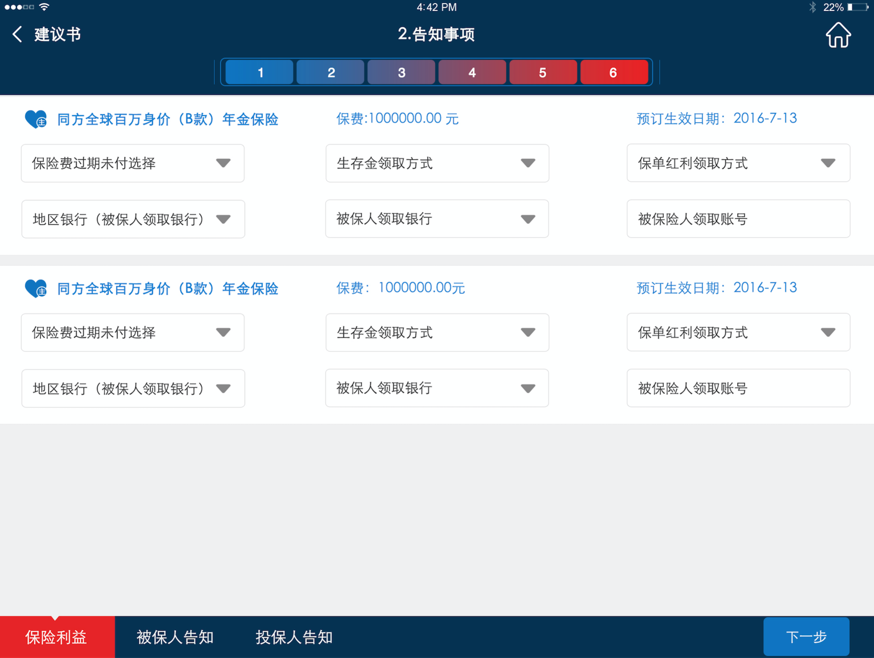

Pad版示意图—告知事项--保险利益页面

（此图为ZEUS整体风格配色及布局设计图，具体要素详见要素列表）

**【界面要素列表】**

|  |  |  |  |  |  |
| --- | --- | --- | --- | --- | --- |
| **告知事项-保险利益** | | | | | |
| **序号** | **要素名称** | **类别** | **描述** | **规则** | **约束** |
| **按钮** | | | | | |
|  | < 建议书 | 图标按钮 | 按钮 | 系统返回建议书页面 |  |
|  | 1  ……  6 | 图标按钮 | 按钮 | 分别对应进入电子投保的各个步骤 | 核保前1、2可任意点击，核保后每个步骤须逐个完成，不可跳跃点击 |
|  | “保险利益” | 图标按钮 | 按钮 | 点击进入保险利益页签。 | 进入此页面时，投保人页签默认选中 |
|  | “被保人告知” | 图标按钮 | 按钮 | 点击进入被保人告知页签。 |  |
|  | “投保人告知” | 图标按钮 | 按钮 | 点击进入投保人告知页签。 |  |
|  | 提交核保 | 图标按钮 | 按钮 | 如通过核保，则点击进入投保环节步骤三 |  |
|  | 展开/收起 | 按钮 | 按钮 | 展开或收起信息展示区 | 进入页面时此区域默认为收起状态。点击每款主险后的【展开】图标按钮，显示该主险对应的附加险名称及保费；点击【收起】图标按钮收起，收起附加险信息 |
| **保险利益信息项** | | | | | |
|  | 产品名称 | 信息项 | 文本 | 显示建议书带入的产品名称，不可修改 |  |
|  | 保费 | 信息项 | 文本 | 显示建议书带入的主险+附加险保费，不可修改 |  |
|  | 预定生效日期 | 信息项 | 文本 | 显示建议书带入，如填写预定生效日期则带入，如没有则不显示，不可修改 |  |
|  | 保险利益补充信息项 | 信息项 | 下拉框/录入项 | 根据建议书中产品确定具体显示的补充信息项（如：保险费过期未付选择、生存金领取方式、保单红利领取方式等），具体的对应过滤规则待提供 |  |

**【其它说明】**

#### 被保人告知

**【业务规则】**

1. 在告知事项页面，保险利益、被保人告知、投保人告知，三部分分三个页签展示。
2. 页签之间可操作的步骤不分先后顺序，可通过点击页签完成各个页签的信息，当从当前页签离开进入其他页面时，系统对当前已完成信息做正确性校验，并对正确信息做保存。如果页面信息录入不正确，则页面上信息框以红色标识，且必须修改正确后才能保存信息并进入其他页签或步骤；如果页面必录项未录入，则页面上信息框以黄色标识，可以继续进入其他页签或步骤。
3. 对于已经完成的页签、未完成以及完成不完整（即必录项信息不完整的）或有错误的页签以不同的标识或颜色标识出来。
4. 从告知事项-被保人告知页面，可以直接点击【提交核保】按钮，点击后进行核保前所有信息（即补充信息之前环节包括告知下三个页签信息）完整性和正确性规则校验以及核保规则的校验，如果有未完成的必录项或不符合规则的则需要返回补充或修改。
5. 在告知事项—被保人告知页面，客户告知的告知事项会根据不同条件或产品过滤显示，具体规则待提供。
6. 在告知事项—被保人告知页面，对于问答的题目，如果客户对问题答案选择了【是】，则系统中弹出录入框，客户可进行录入，每条最多不多于50汉字，所有题目的录入内容后，系统会统一带到最下面的备注栏位中（显示格式：题号、具体录入原因，题与题之间分号隔开）。在最终生成的电子投保单上只在备注栏位统一显示，不在每道题后面单独显示。
7. 在告知事项—被保人告知页面，对于录入的题目，如果客户对问题答案选择了【是】，则在界面的录入框中直接录入，所有题目的录入内容后，系统会统一带到最下面的备注栏位中（显示格式：题号、具体录入原因，题与题之间分号隔开）。在最终生成的电子投保单上只在备注栏位统一显示，不在每道题后面单独显示。

**【正常事件流】**

1. 在在线投保页面，点击【告知事项】页签，进入告知事项信息页面，或从客户信息的三个页签中点击【下一步】均可以进入到告知事项，页面要素及规则详见*“界面要素列表”*。
2. 在告知事项—被保人告知页面，点击【<建议书】图标按钮，弹出提示信息：“是否确定返回到建议书”，点击【确定】后返回建议书首页面，此时当前页面已录入信息自动保存（从建议书再进入投保时，仅复制投保人、被保人和受益人的信息，判断新的证件类型和证件号码是否与原证件类型号码一致，如果为空或者一致就取原数据，如果不一致就查询本地库已有数据）；点击【取消】后继续留在告知事项—被保人告知页面，页面要素及规则详见*“界面要素列表”*。
3. 在告知事项—被保人告知页面，点击【提交核保】图标按钮，点击后进行核保前所有信息（即补充信息之前环节包括告知下三个页签信息）完整性和正确性规则校验以及核保规则的校验（具体页面规则控制详见“业务规则”），如果有未完成的必录项或不符合规则的则需要返回补充或修改；如果核保通过，则进入到补充信息页面，页面要素及规则详见*“界面要素列表”*。
4. 在告知事项—被保人告知页面，点击【保险利益】页签，系统校验当前页面已录入信息的正确性并保存已录入的正确信息（具体页面规则控制详见“业务规则”），切换至保险利益页面，页面要素及规则详见*“界面要素列表”*。
5. 在告知事项—被保人告知页面，点击【投保人告知】页签，系统校验当前页面已录入信息的正确性并保存已录入的正确信息（具体页面规则控制详见“业务规则”），切换至投保人告知页面，页面要素及规则详见*“界面要素列表”*。
6. 在告知事项--被保人告知页面，勾选被保人上方的“全否”，则被告人告知事项视为全否，不需要单独勾选，页面要素及规则详见“界面要素列表”。
7. 在告知事项--被保人告知页面，如果勾选了“是”，则需要在弹出框中录入相关的告知事项，录入后点击【完成】按钮，则信息会被带入只下方备注栏位中，页面要素及规则详见“界面要素列表”。
8. 在告知事项--被保人告知页面，如果勾选了“是”，则需要在弹出框中录入相关的告知事项，录入后点击【清空】按钮，清空已填写的告知信息供重新填写，页面要素及规则详见“界面要素列表”。

**【例外事件流】**

1. 在告知事项—被保人告知页面，填写或选择被保人告知信息项后，点击【提交核保】按钮、下一步、【返回建议书】图标按钮、【首页】图标按钮的标签，系统校验填写内容是否符合规则，校验不通过，弹出相应的提示信息（具体提示语待提供），点击【确定】返回修改按钮，关闭提示信息并返回至被保人告知信息页面供信息修改。
2. 在告知事项—被保人告知页面，填写或选择被保人告知信息项后，点击其他页签【保险利益】或【投保人告知】，系统校验填写内容是否符合规则，校验不通过，弹出相应提示信息（具体提示语待提供），点击【确定】返回修改按钮，关闭提示信息并返回至被保人告知页面供信息修改。

**【界面示意图】**

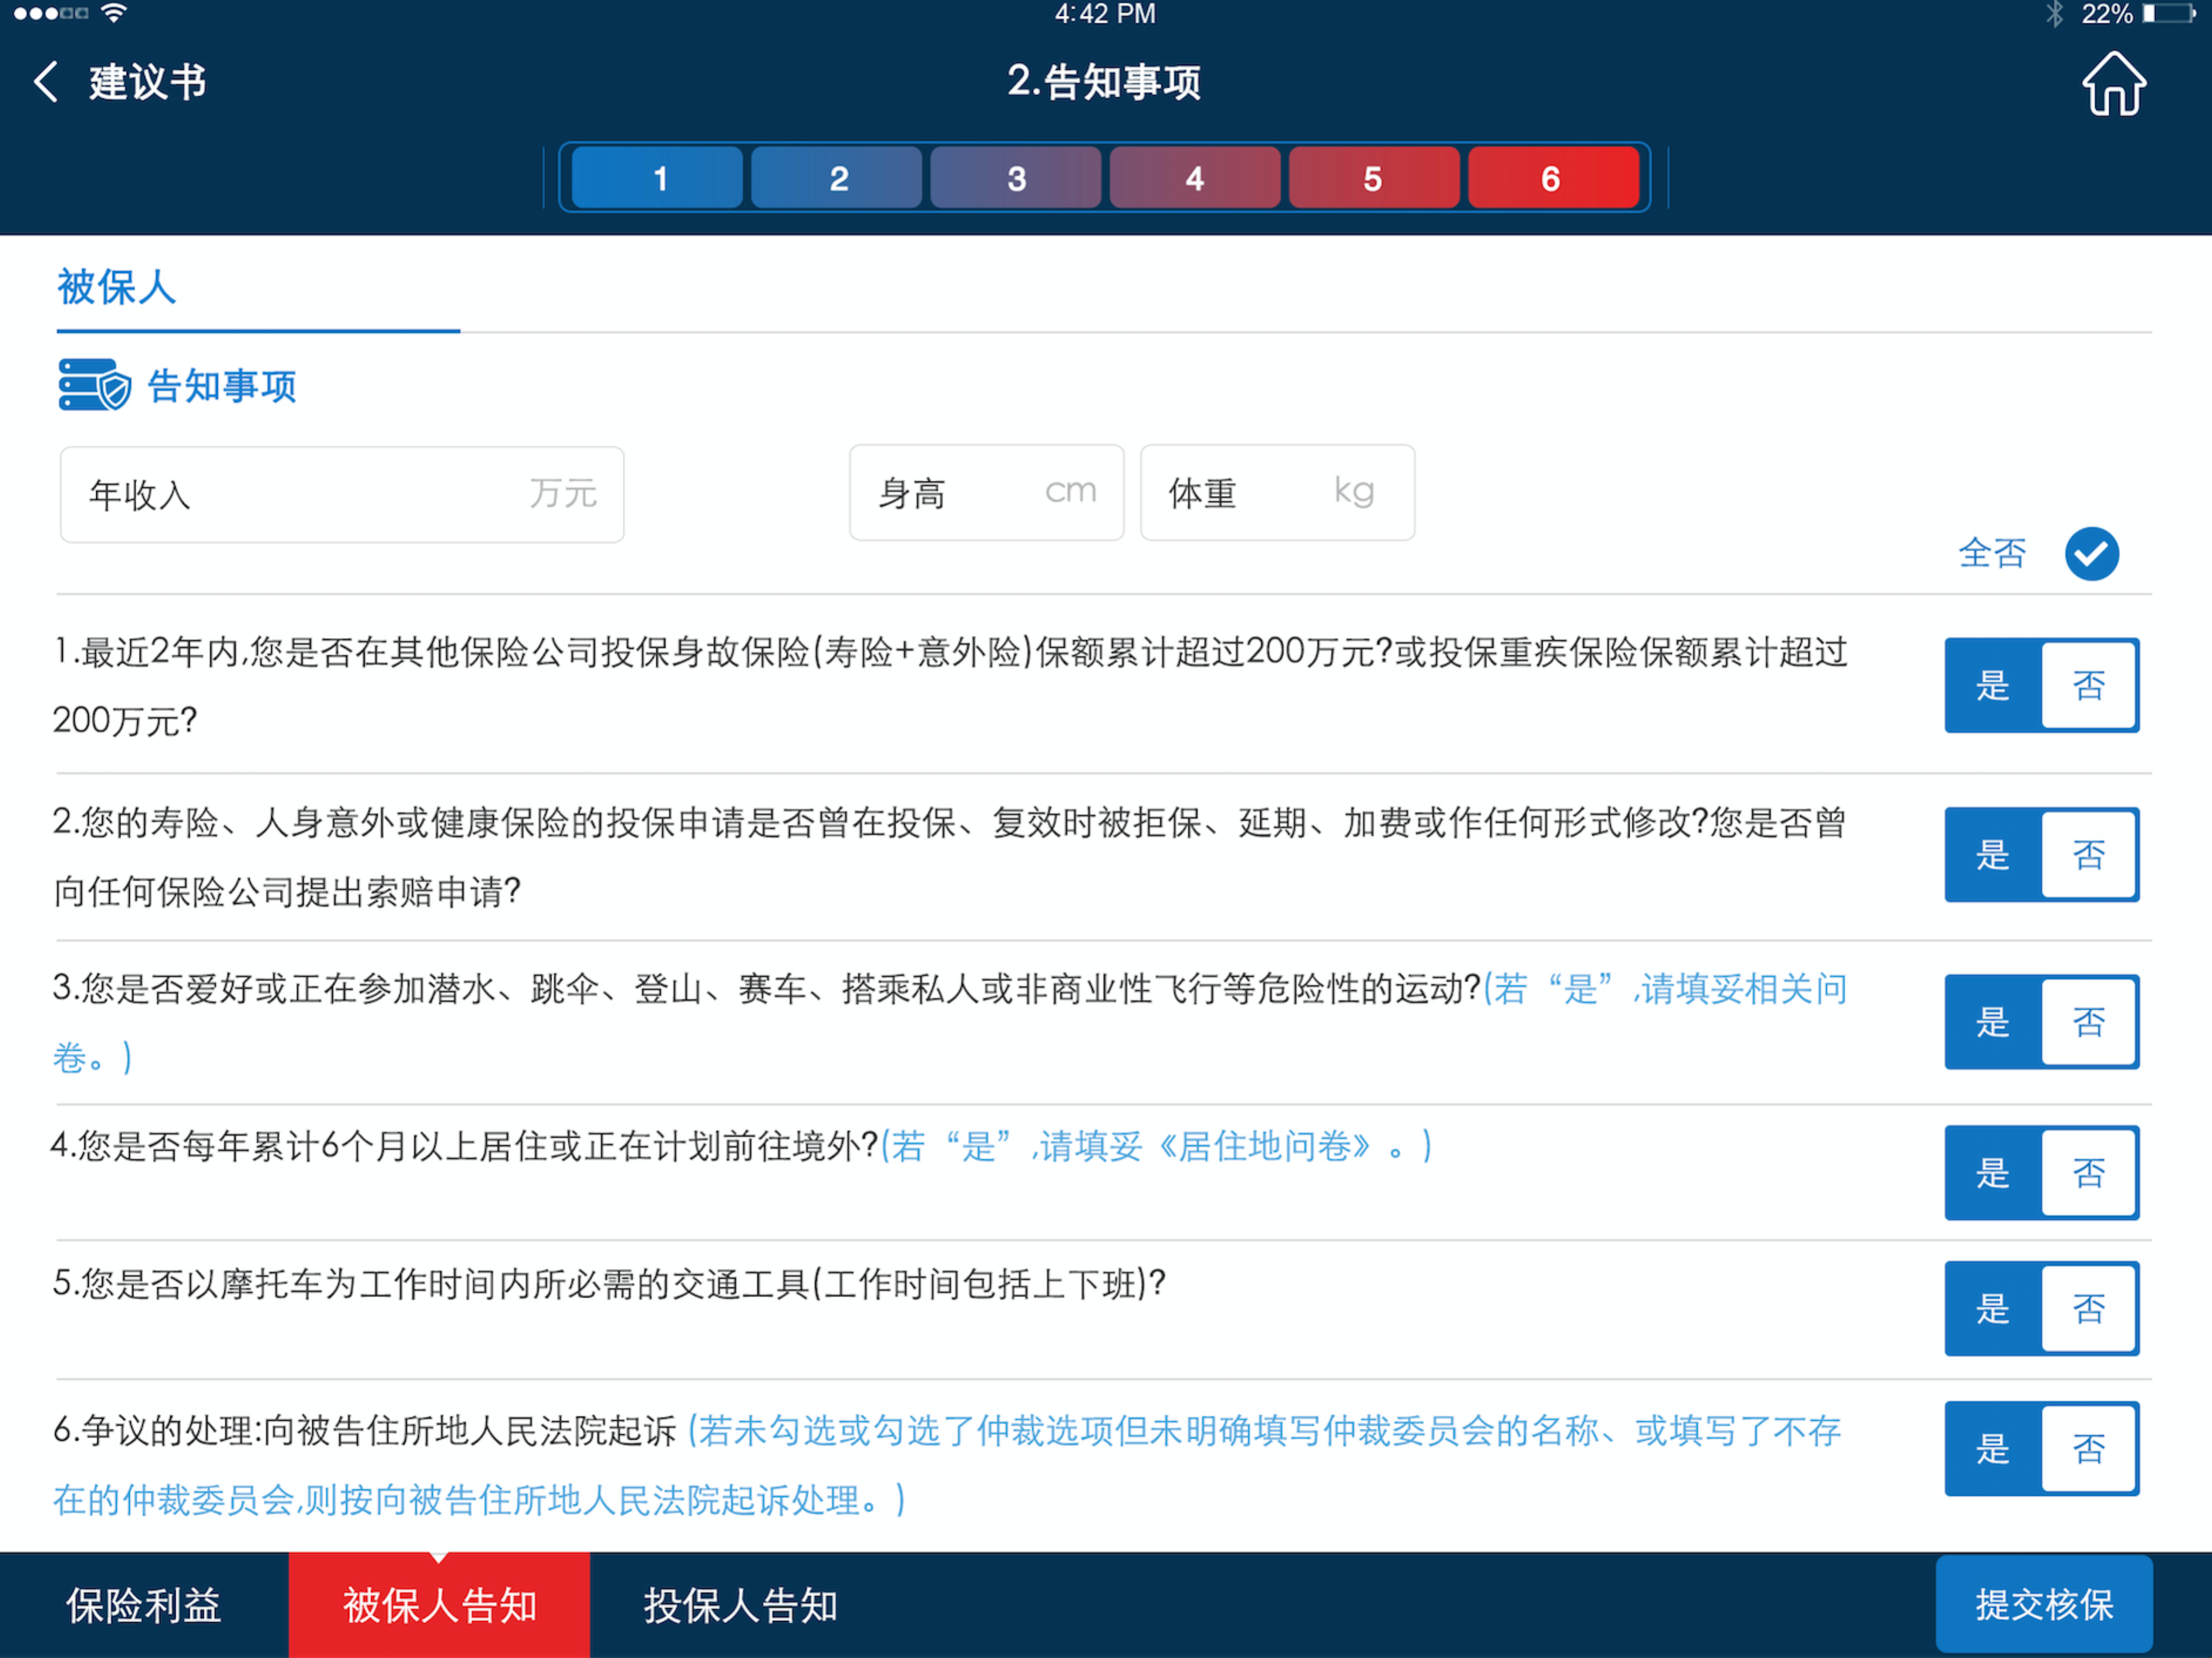

Pad版示意图—告知事项—被保人告知页面

（此图为ZEUS整体风格配色及布局设计图，具体要素详见要素列表）

**【界面要素列表】**

|  |  |  |  |  |  |
| --- | --- | --- | --- | --- | --- |
| **告知事项-被保人告知** | | | | | |
| **序号** | **要素名称** | **类别** | **描述** | **规则** | **约束** |
| **按钮** | | | | | |
|  | < 建议书 | 图标按钮 | 按钮 | 系统返回建议书页面 |  |
|  | 1  ……  6 | 图标按钮 | 按钮 | 分别对应进入电子投保的各个步骤 | 核保前1、2可任意点击，核保后每个步骤须逐个完成，不可跳跃点击 |
|  | “保险利益” | 图标按钮 | 按钮 | 点击进入保险利益页签。 | 进入此页面时，投保人页签默认选中 |
|  | “被保人告知” | 图标按钮 | 按钮 | 点击进入被保人告知页签。 |  |
|  | “投保人告知” | 图标按钮 | 按钮 | 点击进入投保人告知页签。 |  |
|  | 提交核保 | 图标按钮 | 按钮 | 如通过核保，则点击进入投保环节步骤三 |  |
|  | 全否 | 单选钮 | 按钮 | 勾选后所有告知题目默认为全否，不需要再勾选或录入 |  |
|  | 完成 | 告知页弹出页 | 文本框 | 如果勾选了“是”，则需要在弹出框中录入相关的告知事项，录入后点击【完成】按钮，则信息会被带入只下方备注栏位中 |  |
|  | 清空 | 告知页弹出页 | 文本框 | 如果勾选了“是”，则需要在弹出框中录入相关的告知事项，录入后点击【清空】按钮，清空已填写的告知信息供重新填写 |  |
| **被保人告知信息项** | | | | | |
|  | 身高 | 告知页面 | 文本框 | 符合以cm为单位录入规则 | 点击录入框后弹出数字键盘供录入 |
|  | 体重 | 告知页面 | 文本框 | 符合以kg为单位录入规则 | 点击录入框后弹出数字键盘供录入 |
|  | 年收入 | 告知页面 | 文本框 | 单位万元 | 点击录入框后弹出数字键盘供录入 |
|  | 是/否 | 告知页面 | 单选钮 | 每道告知事项后面均需要选择，当选择【是】，弹出录入框。 | 每条最多不多于50汉字，所有题目的录入内容后，系统会统一带到最下面的备注栏位中（显示格式：题号、具体录入原因，题与题之间分号隔开）。在最终生成的电子投保单上只在备注栏位统一显示，不在每道题后面单独显示。 |
|  | 备注栏 | 告知页面 | 录入项 | 显示备注内容 | 显示格式：题号、具体录入原因，题与题之间分号隔开 |

**【其它说明】**

#### 投保人告知

**【业务规则】**

1. 在告知事项页面，保险利益、被保人告知、投保人告知，三部分分三个页签展示。
2. 页签之间可操作的步骤不分先后顺序，可通过点击页签完成各个页签的信息，当从当前页签离开进入其他页面时，系统对当前已完成信息做正确性校验，并对正确信息做保存。如果页面信息录入不正确，则页面上信息框以红色标识，且必须修改正确后才能保存信息并进入其他页签或步骤；如果页面必录项未录入，则页面上信息框以黄色标识，可以继续进入其他页签或步骤。
3. 对于已经完成的页签、未完成以及完成不完整（即必录项信息不完整的）或有错误的页签以不同的标识或颜色标识出来。
4. 从告知事项-投保人告知页面，可以直接点击【提交核保】按钮，点击后进行核保前所有信息（即补充信息之前环节包括告知下三个页签信息）完整性和正确性规则校验以及核保规则的校验，如果有未完成的必录项或不符合规则的则需要返回补充或修改。
5. 在告知事项—投保人告知页面，客户告知的告知事项会根据不同条件或产品过滤显示，具体规则待提供。
6. 在告知事项—投保人告知页面，对于问答的题目，如果客户对问题答案选择了【是】，则系统中弹出录入框，客户可进行录入，每条最多不多于50汉字，所有题目的录入内容后，系统会统一带到最下面的备注栏位中（显示格式：题号、具体录入原因，题与题之间分号隔开）。在最终生成的电子投保单上只在备注栏位统一显示，不在每道题后面单独显示。
7. 在告知事项—投保人告知页面，对于录入的题目，如果客户对问题答案选择了【是】，则在界面的录入框中直接录入，所有题目的录入内容后，系统会统一带到最下面的备注栏位中（显示格式：题号、具体录入原因，题与题之间分号隔开）。在最终生成的电子投保单上只在备注栏位统一显示，不在每道题后面单独显示。
8. 如果建议书中投被保人关系选择了“其他”，则具体的关系在告知事项—投保人告知中的备注栏位中添加一条显示，自动显示在备注事项的最后（显示格式同上）。
9. 对于投保人不需要填写客户告知的情况下，则仅显示身高、体重、年收入供录入，无具体告知项的勾选和录入。

**【正常事件流】**

1. 在在线投保页面，点击【告知事项】页签，进入告知事项信息页面，或从客户信息的三个页签中点击【下一步】均可以进入到告知事项，页面要素及规则详见*“界面要素列表”*。
2. 在告知事项—投保人告知页面，点击【<建议书】图标按钮，弹出提示信息：“是否确定返回到建议书”，点击【确定】后返回建议书首页面，此时当前页面已录入信息自动保存（从建议书再进入投保时，仅复制投保人、被保人和受益人的信息，判断新的证件类型和证件号码是否与原证件类型号码一致，如果为空或者一致就取原数据，如果不一致就查询本地库已有数据）；点击【取消】后继续留在告知事项--投保人告知页面，页面要素及规则详见*“界面要素列表”*。
3. 在告知事项—投保人告知页面，点击【提交核保】图标按钮，点击后进行核保前所有信息（即补充信息之前环节包括告知下三个页签信息）完整性和正确性规则校验以及核保规则的校验（具体页面规则控制详见“业务规则”），如果有未完成的必录项或不符合规则的则需要返回补充或修改；如果核保通过，则进入到补充信息页面，页面要素及规则详见*“界面要素列表”*。
4. 在告知事项—投保人告知页面，点击【保险利益】页签，系统校验当前页面已录入信息的正确性并保存已录入的正确信息（具体页面规则控制详见“业务规则”），切换至保险利益页面，页面要素及规则详见*“界面要素列表”*。
5. 在告知事项—投保人告知页面，点击【被保人告知】页签，系统校验当前页面已录入信息的正确性并保存已录入的正确信息（具体页面规则控制详见“业务规则”），切换至被保人告知页面，页面要素及规则详见*“界面要素列表”*。
6. 在告知事项--投保人告知页面，勾选被保人上方的“全否”，则投告人告知事项视为全否，不需要单独勾选，页面要素及规则详见“界面要素列表”。
7. 在告知事项--投保人告知页面，如果勾选了“是”，则需要在弹出框中录入相关的告知事项，录入后点击【完成】按钮，则信息会被带入只下方备注栏位中，页面要素及规则详见“界面要素列表”。
8. 在告知事项--投保人告知页面，如果勾选了“是”，则需要在弹出框中录入相关的告知事项，录入后点击【清空】按钮，清空已填写的告知信息供重新填写，页面要素及规则详见“界面要素列表”。

**【例外事件流】**

1. 在告知事项—投保人告知页面，填写或选择投保人告知信息项后，点击【提交核保】按钮、下一步的标签、【返回建议书】图标按钮、【首页】图标按钮，系统校验填写内容是否符合规则，校验不通过，弹出相应的提示信息（具体提示语待提供），点击【确定】返回修改按钮，关闭提示信息并返回至投保人告知信息页面供信息修改。
2. 在告知事项—投保人告知页面，填写或选择投保人告知信息项后，点击其他页签【保险利益】或【被保人告知】，系统校验填写内容是否符合规则，校验不通过，弹出相应提示信息（具体提示语待提供），点击【确定】返回修改按钮，关闭提示信息并返回至投保人告知页面供信息修改。

**【界面示意图】**

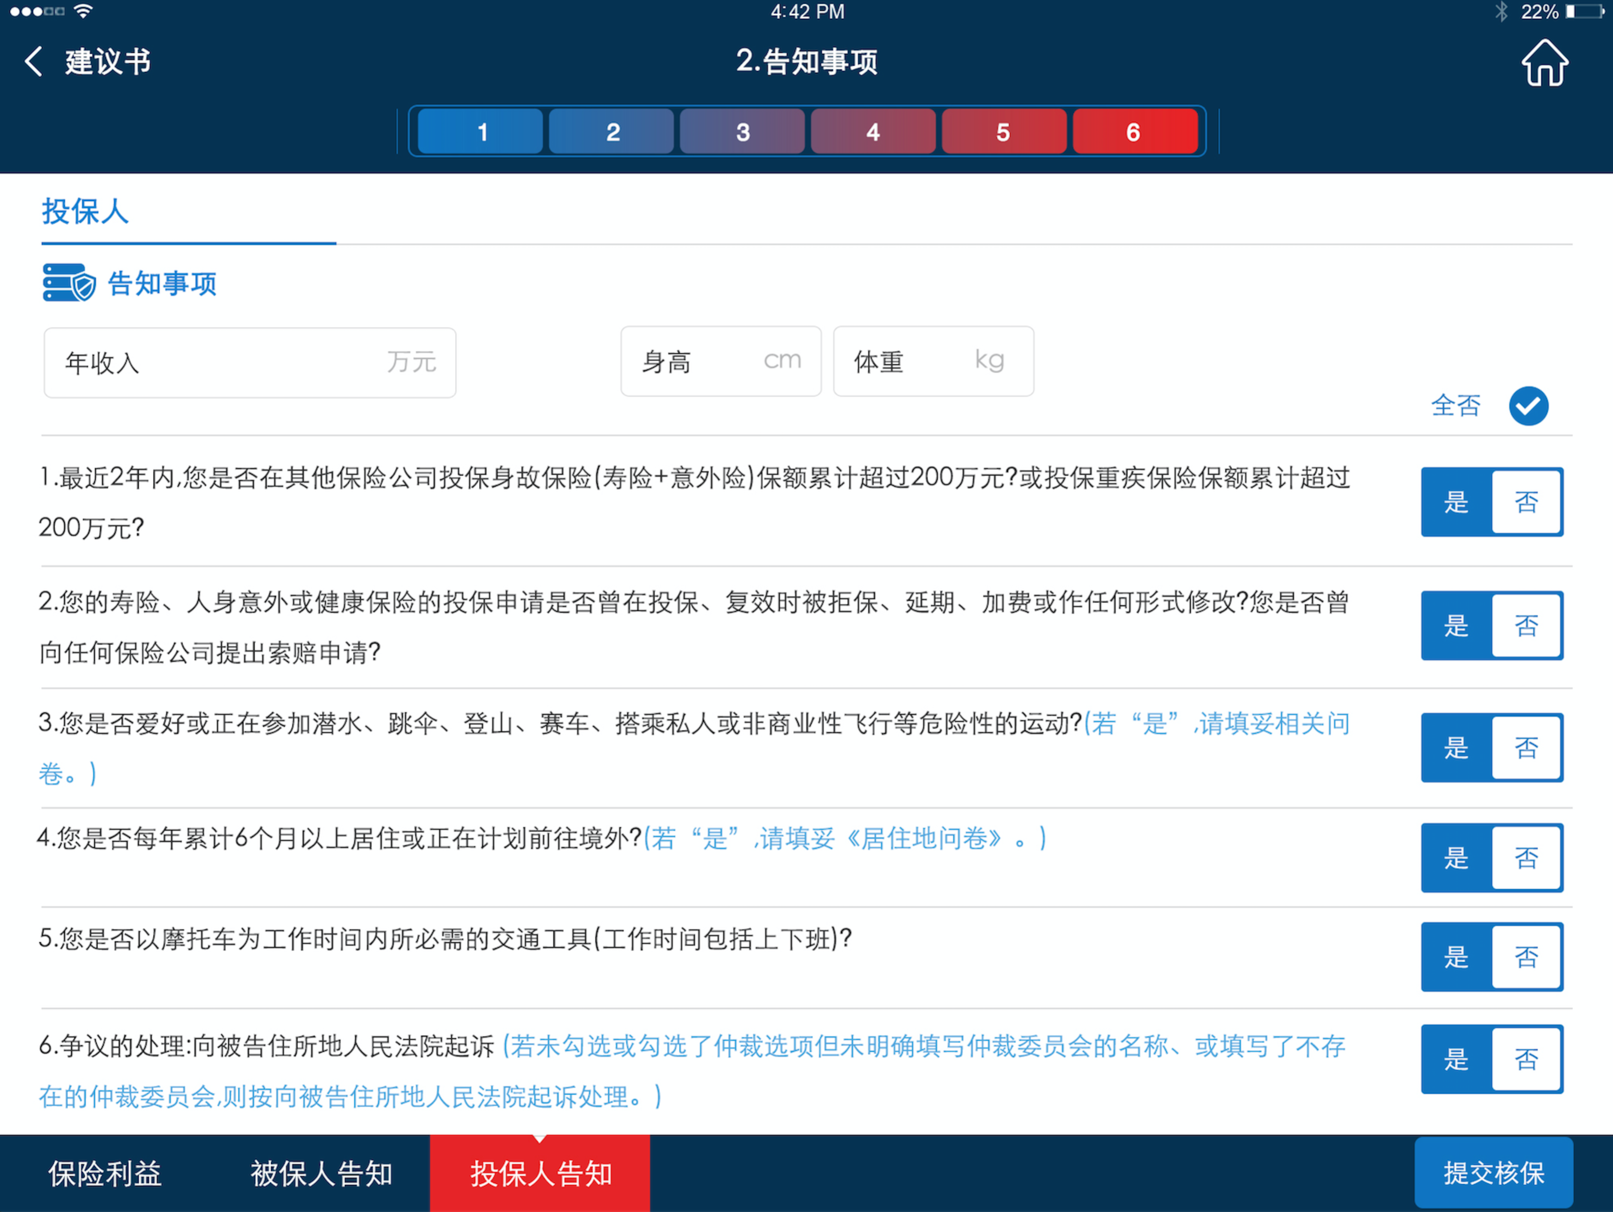

Pad版示意图—告知事项—投保人告知页面

（此图为ZEUS整体风格配色及布局设计图，具体要素详见要素列表）

**【界面要素列表】**

|  |  |  |  |  |  |
| --- | --- | --- | --- | --- | --- |
| **告知事项-投保人告知** | | | | | |
| **序号** | **要素名称** | **类别** | **描述** | **规则** | **约束** |
| **按钮** | | | | | |
|  | < 建议书 | 图标按钮 | 按钮 | 系统返回建议书页面 |  |
|  | 1  ……  6 | 图标按钮 | 按钮 | 分别对应进入电子投保的各个步骤 | 核保前1、2可任意点击，核保后每个步骤须逐个完成，不可跳跃点击 |
|  | “保险利益” | 图标按钮 | 按钮 | 点击进入保险利益页签。 | 进入此页面时，投保人页签默认选中 |
|  | “被保人告知” | 图标按钮 | 按钮 | 点击进入被保人告知页签。 |  |
|  | “投保人告知” | 图标按钮 | 按钮 | 点击进入投保人告知页签。 |  |
|  | 提交核保 | 图标按钮 | 按钮 | 如通过核保，则点击进入投保环节步骤三 |  |
|  | 全否 | 单选钮 | 按钮 | 勾选后所有告知题目默认为全否，不需要再勾选或录入 |  |
|  | 完成 | 告知页弹出页 | 文本框 | 如果勾选了“是”，则需要在弹出框中录入相关的告知事项，录入后点击【完成】按钮，则信息会被带入只下方备注栏位中 |  |
|  | 重置 | 告知页弹出页 | 文本框 | 如果勾选了“是”，则需要在弹出框中录入相关的告知事项，录入后点击【重置】按钮，清空已填写的告知信息供重新填写 |  |
| **投保人告知信息项** | | | | | |
|  | 身高 | 告知页面 | 文本框 | 符合以厘米为单位录入规则，大一号粗体标红显示单位 | 点击录入框后弹出数字键盘供录入 |
|  | 体重 | 告知页面 | 文本框 | 符合以公斤为单位录入规则，大一号粗体标红显示单位 | 点击录入框后弹出数字键盘供录入 |
|  | 年收入 | 告知页面 | 文本框 | 单位为万元，大一号粗体标红显示单位 | 点击录入框后弹出数字键盘供录入 |
|  | 是/否 | 告知页面 | 单选钮 | 每道告知事项后面均需要选择，当选择【是】，弹出录入框。（如果投保人不需要填写告知事项的情况，则题目不显示） | 每条最多不多于50汉字，所有题目的录入内容后，系统会统一带到最下面的备注栏位中（显示格式：题号、具体录入原因，题与题之间分号隔开）。在最终生成的电子投保单上只在备注栏位统一显示，不在每道题后面单独显示。 |
|  | 备注栏 | 告知页面 | 录入项 | 显示备注内容 | 显示格式：题号、具体录入原因，题与题之间分号隔开 |

**【其它说明】**

### 3.3补充信息

#### 交费信息

**【业务规则】**

1. 在补充信息页面：核保结论展示（为公共展示信息）、交费信息、保单递送方式、问卷（根据核保结论判断初始），三部分分三个页签展示（如不需要回答问卷则两个页签）。
2. 页签之间可操作的步骤不分先后顺序，可通过点击页签完成各个页签的信息，当从当前页签离开进入其他页面时，系统校验当前页面已录入信息的正确性并保存已录入的正确信息。
3. 对于已经完成的页签、未完成以及完成不完整（即必录项信息不完整的）或有错误的页签以不同的标识或颜色标识出来。
4. 核保结论展示为三个页签的公共信息，核保结论的分类及具体规则待提供。
5. 交费信息包含:首期交费方式、首期交费账户类型、扣款账户名、首期银行所在地、首期开户银行、首期交费银行账号。在此页面上选择续期扣款方式是否同首期，如果选择不同首期，则带出显示相关字段（字段信息同首期字段信息），且默认带出显示和首期一致，可修改；如果选择同首期，则默认同首期一致，要素隐藏不再单独显示。
6. 首期交费账户类型、首期银行所在地、首期开户银行、首期交费银行账号，需要按照先后顺序录入选择，联动判断，如果不按照先后顺序操作则会弹出提示，不能继续操作。
7. 此页面填写的交费信息将默认带入到最后的交费环节，供交费。在交费环节可对首期和续期账户信息进行修改，修改后需要重新进行签字确认。
8. 页面右上方显示“银行支持及限额明细表”图标按钮供点击查看，“银行支持及限额明细表”（表中显示备注及声明）待提供。
9. 从补充信息-交费信息页面，可以直接点击【投保确认】按钮，点击后进行投保确认前所有信息（即投保确认之前环节包括补充信息下交费信息和保单递送信息（问卷如有可不录入，如没有则不显示问卷页签））完整性和正确性规则校验，如果有未完成的必录项或不符合规则的则需要返回补充或修改。
10. 预售单只能选择线下批扣

**【正常事件流】**

1. 在在线投保页面，对于已经核保完成的记录进入后，点击【补充信息】页签，进入补充信息页面，或从告知事项的客户告知页签下点击【提交核保】均可以进入到补充信息，页面要素及规则详见*“界面要素列表”*。
2. 在补充信息—交费信息页面，点击【<建议书】图标按钮，弹出提示信息：“是否确定返回到建议书”，点击【确定】后返回建议书首页面，此时当前页面已录入信息自动保存（从建议书再进入投保时，仅复制投保人、被保人和受益人的信息，判断新的证件类型和证件号码是否与原证件类型号码一致，如果为空或者一致就取原数据，如果不一致就查询本地库已有数据）；点击【取消】后继续留在补充信息—交费信息页面，页面要素及规则详见*“界面要素列表”*。
3. 在补充信息—交费信息页面，点击【投保确认】图标按钮，点击后进行投保确认前所有信息（即投保确认之前环节包括补充信息下交费信息和保单递送信息（问卷如有可不录入，如没有则不显示问卷页签））完整性和正确性规则校验以及核保规则的校验，如果有未完成的必录项或不符合规则的则需要返回补充或修改；如果校验通过，则进入到投保确认信息页面，页面要素及规则详见*“界面要素列表”*。
4. 在补充信息—交费信息页面，点击【保单递送】页签，系统校验当前页面已录入信息的正确性并保存已录入的正确信息，切换至保单递送页面，页面要素及规则详见*“界面要素列表”*。
5. 在补充信息—交费信息页面，点击【问卷】页签，系统校验当前页面已录入信息的正确性并保存已录入的正确信息，切换至问卷页面，页面要素及规则详见*“界面要素列表”*。

**【例外事件流】**

1. 在补充信息—交费信息页面，填写或选择交费信息项后，点击【投保确认】按钮或下一步的标签，系统校验填写内容是否完整并符合规则，校验不通过，弹出相应的提示信息（具体提示语待提供），点击【确定】返回修改按钮，关闭提示信息并返回至相应页面进行信息修改（问卷页面不做完整性及规则校验）。
2. 在补充信息—交费信息页面，填写或选择交费信息项后，点击其他页签【保单递送】或【问卷】，系统校验填写内容是否符合规则，校验不通过，弹出相应提示信息（具体提示语待提供），点击【确定】返回修改按钮，关闭提示信息并返回至补充信息—交费信息页面供信息修改。

**【界面示意图】**

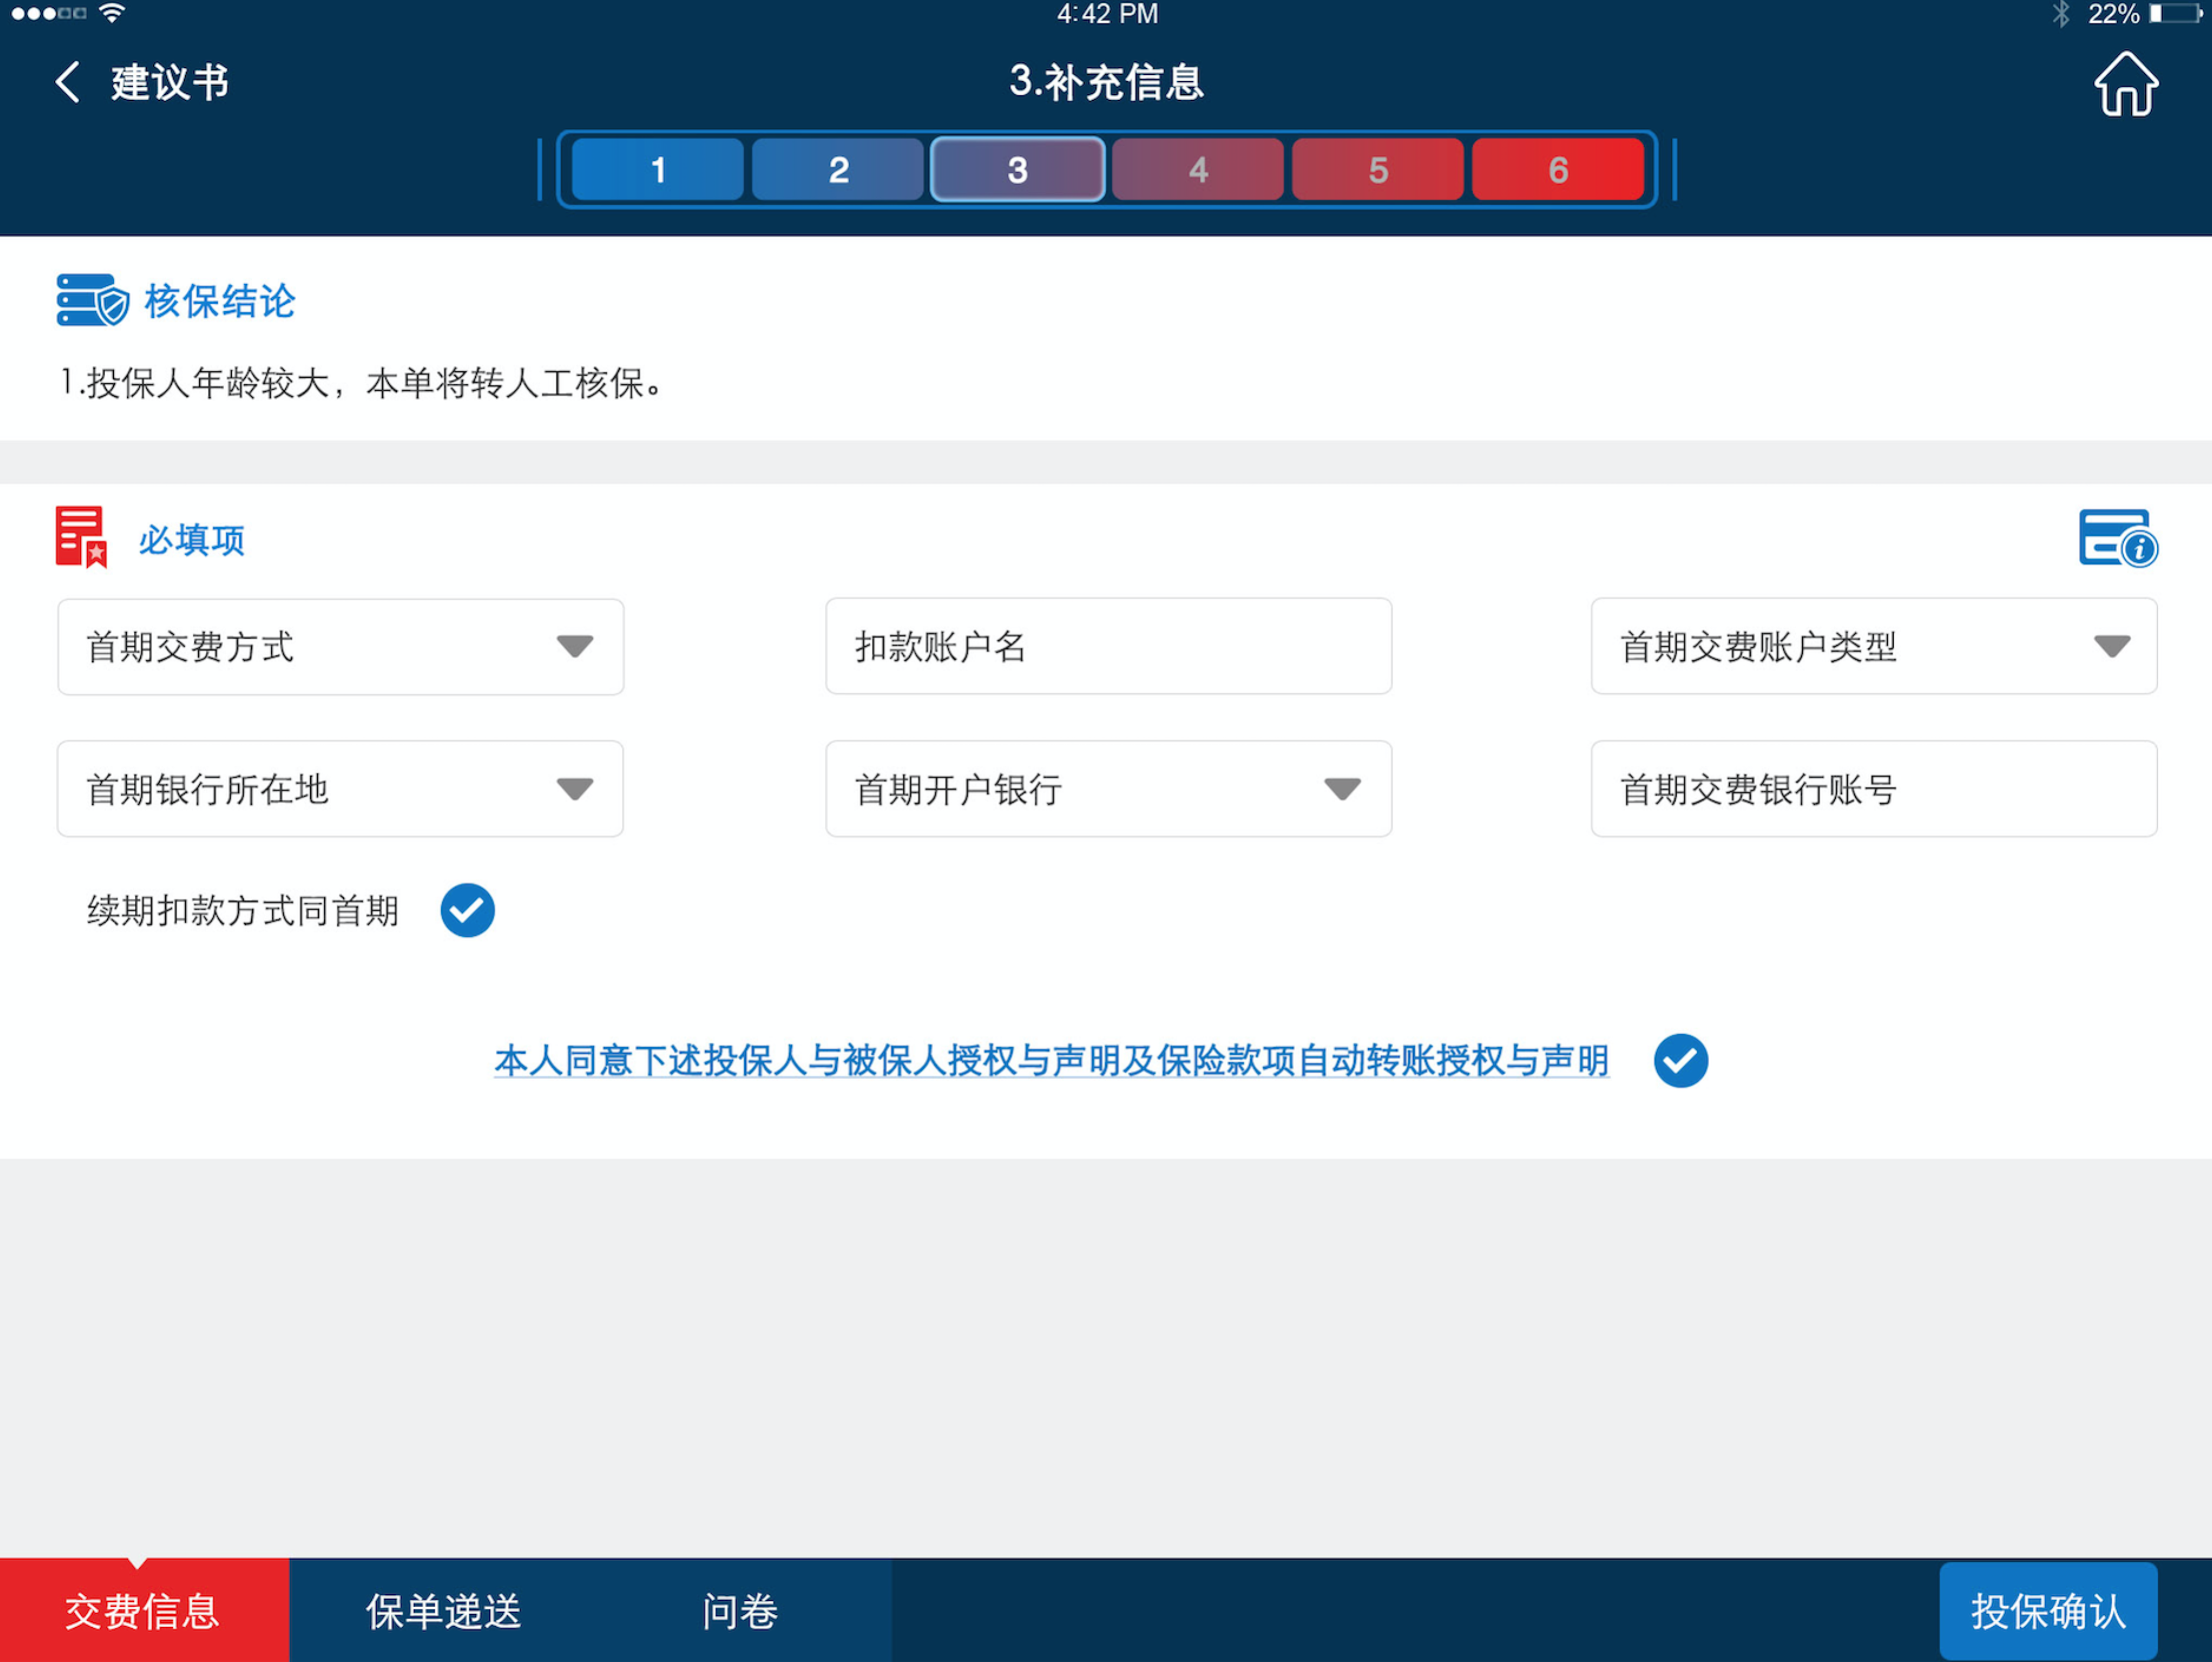

Pad版示意图—补充信息—交费信息页面1

（此图为ZEUS整体风格配色及布局设计图，具体要素详见要素列表）

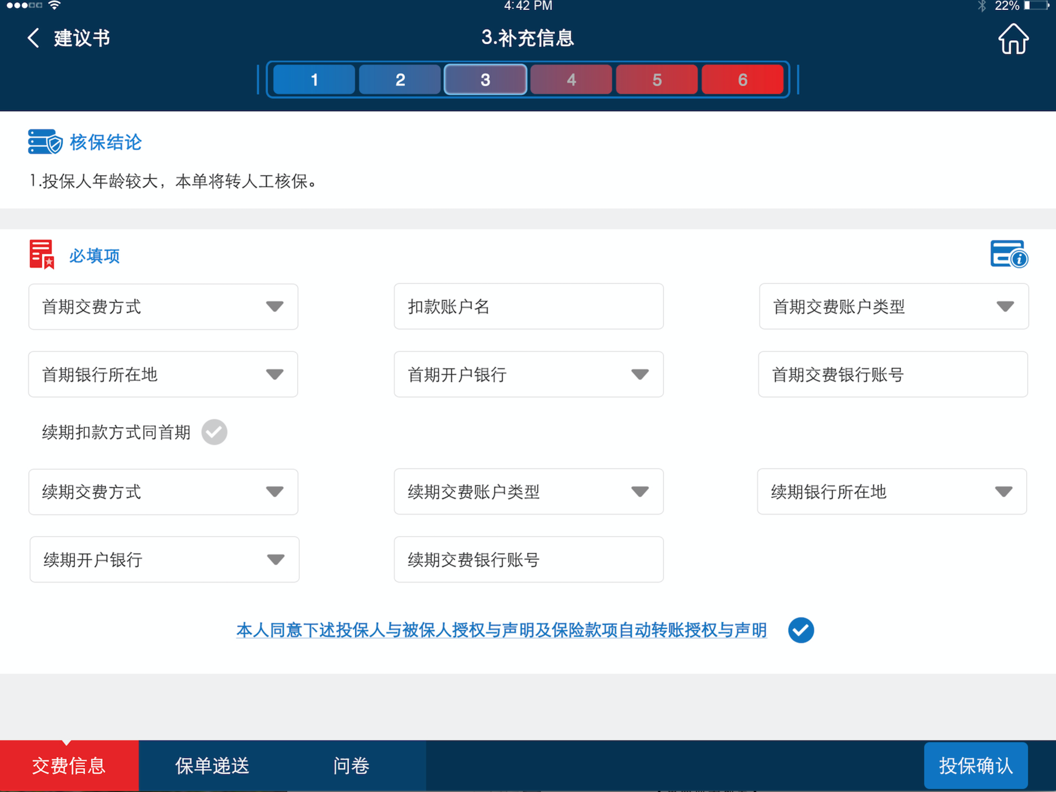

Pad版示意图—补充信息—交费信息页面2

（此图为ZEUS整体风格配色及布局设计图，具体要素详见要素列表）

**【界面要素列表】**

|  |  |  |  |  |  |
| --- | --- | --- | --- | --- | --- |
| **补充信息-交费信息** | | | | | |
| **序号** | **要素名称** | **类别** | **描述** | **规则** | **约束** |
| **按钮** | | | | | |
|  | < 建议书 | 图标按钮 | 按钮 | 系统返回建议书页面 |  |
|  | 1  ……  6 | 图标按钮 | 按钮 | 分别对应进入电子投保的各个步骤 | 核保前1、2可任意点击，核保后每个步骤须逐个完成，不可跳跃点击 |
|  | “交费信息” | 图标按钮 | 按钮 | 点击进入交费信息页签。 |  |
|  | “保单递送” | 图标按钮 | 按钮 | 点击进入保单递送页签。 |  |
|  | “问卷” | 图标按钮 | 按钮 | 点击进入问卷页签。 | 根据核保结论初始，人工核保的才显示问卷页签 |
|  | 投保确认 | 图标按钮 | 按钮 | 如信息录入完整且通过校验，则点击进入投保环节步骤四 |  |
| **交费信息信息项** | | | | | |
|  | 核保结论 | 交费信息 | 文本 | 展示具体的核保结论 |  |
|  | 首期交费方式 | 交费信息 | 下拉框 | 实时代扣、线下批扣 |  |
|  | 扣款账户名 | 交费信息 | 文本 | 默认带出投保人姓名，且不可修改 |  |
|  | 首期交费账户类型 | 交费信息 | 下拉框 | 借记卡、存折 |  |
|  | 首期银行所在地 | 交费信息 | 下拉框 | 接口获取 |  |
|  | 首期开户银行 | 交费信息 | 下拉框 | 接口获取 |  |
|  | 首期交费银行账号 | 交费信息 | 文本框 | 录入项，规则同同方已有电子投保系统 |  |
|  | 续期扣款方式同首期 | 交费信息 | 勾选钮 | 默认勾选，即续期账户同首期，此时下方不显示续期账户信息；如果反选，即续期账户不同首期，此时续期账户信息项自动带出显示，默认带出续期扣款方式为银行转帐，续期扣款帐户同首期，可进行修改 |  |

**【其它说明】**

#### 保单递送

**【业务规则】**

1. 在补充信息页面：核保结论展示（为公共展示信息）、交费信息、保单递送方式、问卷（根据核保结论判断初始），三部分分三个页签展示（如不需要回答问卷则两个页签）。
2. 页签之间可操作的步骤不分先后顺序，可通过点击页签完成各个页签的信息，当从当前页签离开进入其他页面时，系统校验当前页面已录入信息的正确性并保存已录入的正确信息。
3. 对于已经完成的页签、未完成以及完成不完整（即必录项信息不完整的）或有错误的页签以不同的标识或颜色标识出来。
4. 核保结论展示为三个页签的公共信息，核保结论的分类及具体规则待提供。
5. 从补充信息-保单递送页面，可以直接点击【投保确认】按钮，点击后进行投保确认前所有信息（即投保确认之前环节包括补充信息下交费信息和保单递送信息（问卷如有可不录入，如没有则不显示问卷页签））完整性和正确性规则校验，如果有未完成的必录项或不符合规则的则需要返回补充或修改。
6. 保单递送方式：纸质保单、电子保单供选择。如果选择电子保单需要填写邮箱，默认带出投保人已录入的邮箱信息，可进行手动修改。（多产品的情况下使用统一的递送方式，如是电子合同则使用统一邮箱，不支持单个产品单独指定）

**【正常事件流】**

1. 在在线投保页面，对于已经核保完成的记录进入后，点击【补充信息】页签，进入补充信息页面，或从告知事项的客户告知页签下点击【提交核保】均可以进入到补充信息，页面要素及规则详见*“界面要素列表”*。
2. 在补充信息—保单递送页面，点击【<建议书】图标按钮，弹出提示信息：“是否确定返回到建议书”，点击【确定】后返回建议书首页面，此时当前页面已录入信息自动保存（从建议书再进入投保时，仅复制投保人、被保人和受益人的信息，判断新的证件类型和证件号码是否与原证件类型号码一致，如果为空或者一致就取原数据，如果不一致就查询本地库已有数据）；点击【取消】后继续留在补充信息—保单递送页面，页面要素及规则详见*“界面要素列表”*。
3. 在补充信息—保单递送页面，点击【投保确认】图标按钮，点击后进行投保确认前所有信息（即投保确认之前环节包括补充信息下交费信息和保单递送信息（问卷如有可不录入，如没有则不显示问卷页签））完整性和正确性规则校验以及核保规则的校验，如果有未完成的必录项或不符合规则的则需要返回补充或修改；如果校验通过，则进入到投保确认信息页面，页面要素及规则详见*“界面要素列表”*。
4. 在补充信息—保单递送页面，点击【交费信息】页签，系统校验当前页面已录入信息的正确性并保存已录入的正确信息，切换至交费信息页面，页面要素及规则详见*“界面要素列表”*。
5. 在补充信息—保单递送页面，点击【问卷】页签，系统校验当前页面已录入信息的正确性并保存已录入的正确信息，切换至问卷页面，页面要素及规则详见*“界面要素列表”*。

**【例外事件流】**

1. 在补充信息—保单递送页面，填写或选择保单递送信息项后，点击【投保确认】按钮或下一步的标签，系统校验填写内容是否完整并符合规则，校验不通过，弹出相应的提示信息（具体提示语待提供），点击【确定】返回修改按钮，关闭提示信息并返回至相应页面进行信息修改（问卷页面不做完整性及规则校验）。
2. 在补充信息—保单递送页面，填写或选择保单递送信息项后，点击其他页签【交费信息】或【问卷】，系统校验填写内容是否符合规则，校验不通过，弹出相应提示信息（具体提示语待提供），点击【确定】返回修改按钮，关闭提示信息并返回至补充信息—保单递送信息页面供信息修改。

**【界面示意图】**

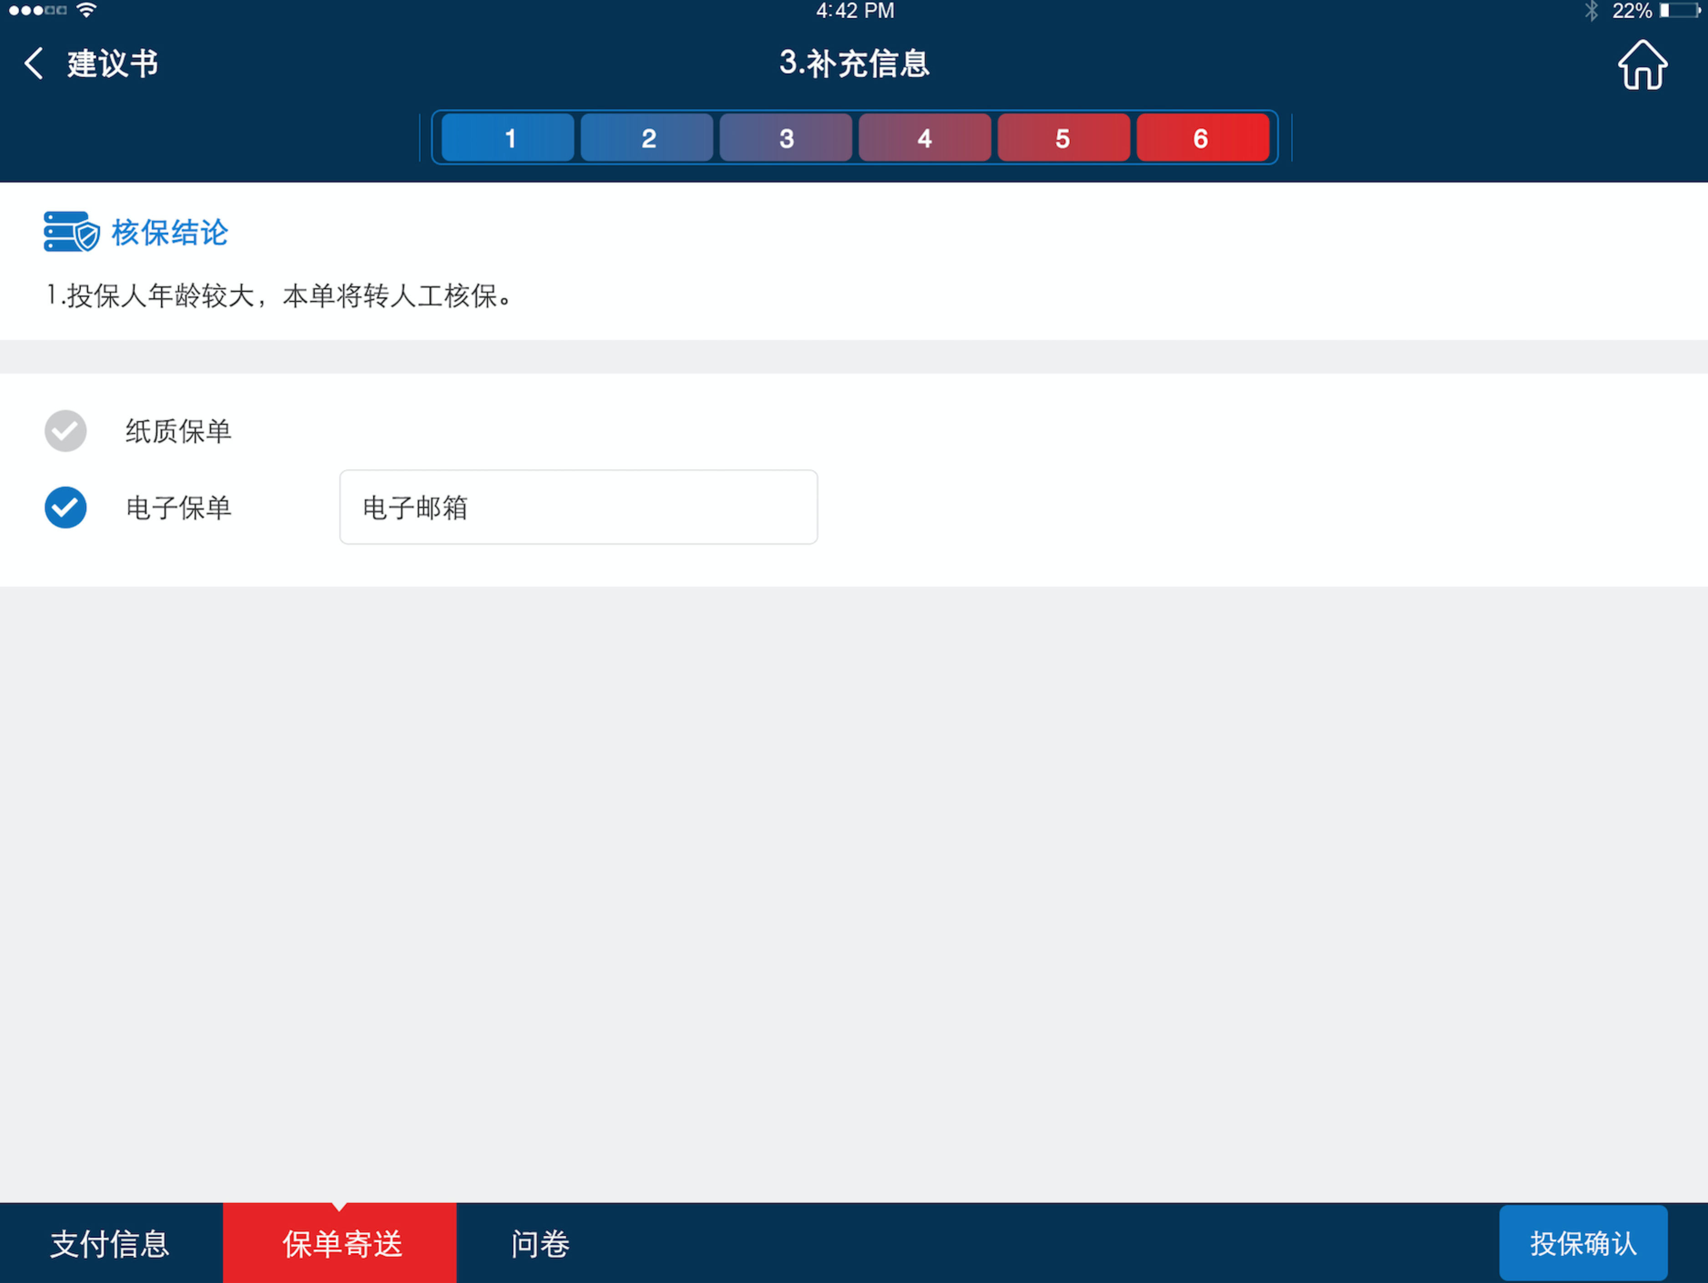

Pad版示意图—补充信息—保单递送页面

（此图为ZEUS整体风格配色及布局设计图，具体要素详见要素列表）

**【界面要素列表】**

|  |  |  |  |  |  |
| --- | --- | --- | --- | --- | --- |
| **补充信息-保单递送** | | | | | |
| **序号** | **要素名称** | **类别** | **描述** | **规则** | **约束** |
| **按钮** | | | | | |
|  | < 建议书 | 图标按钮 | 按钮 | 系统返回建议书页面 |  |
|  | 1  ……  6 | 图标按钮 | 按钮 | 分别对应进入电子投保的各个步骤 | 核保前1、2可任意点击，核保后每个步骤须逐个完成，不可跳跃点击 |
|  | “交费信息” | 图标按钮 | 按钮 | 点击进入交费信息页签 |  |
|  | “保单递送” | 图标按钮 | 按钮 | 点击进入保单递送页签 |  |
|  | “问卷” | 图标按钮 | 按钮 | 点击进入问卷页签 | 根据核保结论初始，人工核保的才显示问卷页签 |
|  | 投保确认 | 图标按钮 | 按钮 | 如信息录入完整且通过校验，则点击进入投保环节步骤四 |  |
| **保单递送信息项** | | | | | |
|  | 核保结论 | 保单递送 | 文本 | 展示具体的核保结论 |  |
|  | 保单递送方式 | 保单递送 | 单选 | 纸质保单、电子保单供选择，默认选中电子保单。如果选择电子保单需要填写邮箱，默认带出投保人已录入的邮箱信息，可进行手动修改。 |  |

**【其它说明】**

#### 问卷

**【业务规则】**

1. 在补充信息页面：核保结论展示（为公共展示信息）、交费信息、保单递送方式、问卷（根据核保结论判断初始），三部分分三个页签展示（如不需要回答问卷则两个页签）。
2. 页签之间可操作的步骤不分先后顺序，可通过点击页签完成各个页签的信息，当从当前页签离开进入其他页面时，系统校验当前页面已录入信息的正确性并保存已录入的正确信息。
3. 对于已经完成的页签、未完成以及完成不完整（即必录项信息不完整的）或有错误的页签以不同的标识或颜色标识出来。
4. 核保结论展示为三个页签的公共信息，核保结论的分类及具体规则待提供。
5. 从补充信息-问卷页面，可以直接点击【投保确认】按钮，点击后进行投保确认前所有信息（即投保确认之前环节包括补充信息下交费信息和保单递送信息（问卷如有可不录入，如没有则不显示问卷页签））完整性和正确性规则校验，如果有未完成的必录项或不符合规则的则需要返回补充或修改。
6. 如果核保结论需要人工核保，则需要填写其他问卷，根据投保不同环节的具体信息项确定具体展示的问卷，问卷与具体录入投保信息项的对应过滤关系待提供。

**【正常事件流】**

1. 在在线投保页面，对于已经核保完成的记录进入后，点击【补充信息】页签，进入补充信息页面，或从告知事项的客户告知页签下点击【提交核保】均可以进入到补充信息，页面要素及规则详见*“界面要素列表”*。
2. 在补充信息—问卷页面，点击【<建议书】图标按钮，弹出提示信息：“是否确定返回到建议书”，点击【确定】后返回建议书首页面，此时当前页面已录入信息自动保存（从建议书再进入投保时，仅复制投保人、被保人和受益人的信息，判断新的证件类型和证件号码是否与原证件类型号码一致，如果为空或者一致就取原数据，如果不一致就查询本地库已有数据）；点击【取消】后继续留在补充信息—问卷页面，页面要素及规则详见*“界面要素列表”*。
3. 在补充信息—问卷页面，点击【投保确认】图标按钮，点击后进行投保确认前所有信息（即投保确认之前环节包括补充信息下交费信息和保单递送信息（问卷如有可不录入，如没有则不显示问卷页签））完整性和正确性规则校验以及核保规则的校验，如果有未完成的必录项或不符合规则的则需要返回补充或修改；如果校验通过，则进入到投保确认信息页面，页面要素及规则详见*“界面要素列表”*。
4. 在补充信息—问卷页面，点击【交费信息】页签，系统校验当前页面已录入信息的正确性并保存已录入的正确信息，切换至交费信息页面，页面要素及规则详见*“界面要素列表”*。
5. 在补充信息—问卷页面，点击【问卷】页签，系统校验当前页面已录入信息的正确性并保存已录入的正确信息，切换至问卷页面，页面要素及规则详见*“界面要素列表”*。
6. 在补充信息—问卷页面，点击具体的某一个【问卷】图标按钮，打开问卷供录入，录入完成或未录入完成均可关闭问卷页面，此时【问卷】图标按钮显示已经打开过的状态（对勾标识），页面要素及规则详见*“界面要素列表”*。

**【例外事件流】**

1. 在补充信息—问卷页面，填写或选择问卷信息项后，点击【投保确认】按钮或下一步的标签，系统校验填写内容是否完整并符合规则，校验不通过，弹出相应的提示信息（具体提示语待提供），点击【确定】返回修改按钮，关闭提示信息并返回至补充信息—问卷页面供返回至相应页面进行信息修改（问卷页面不做完整性及规则校验）。

**【界面示意图】**

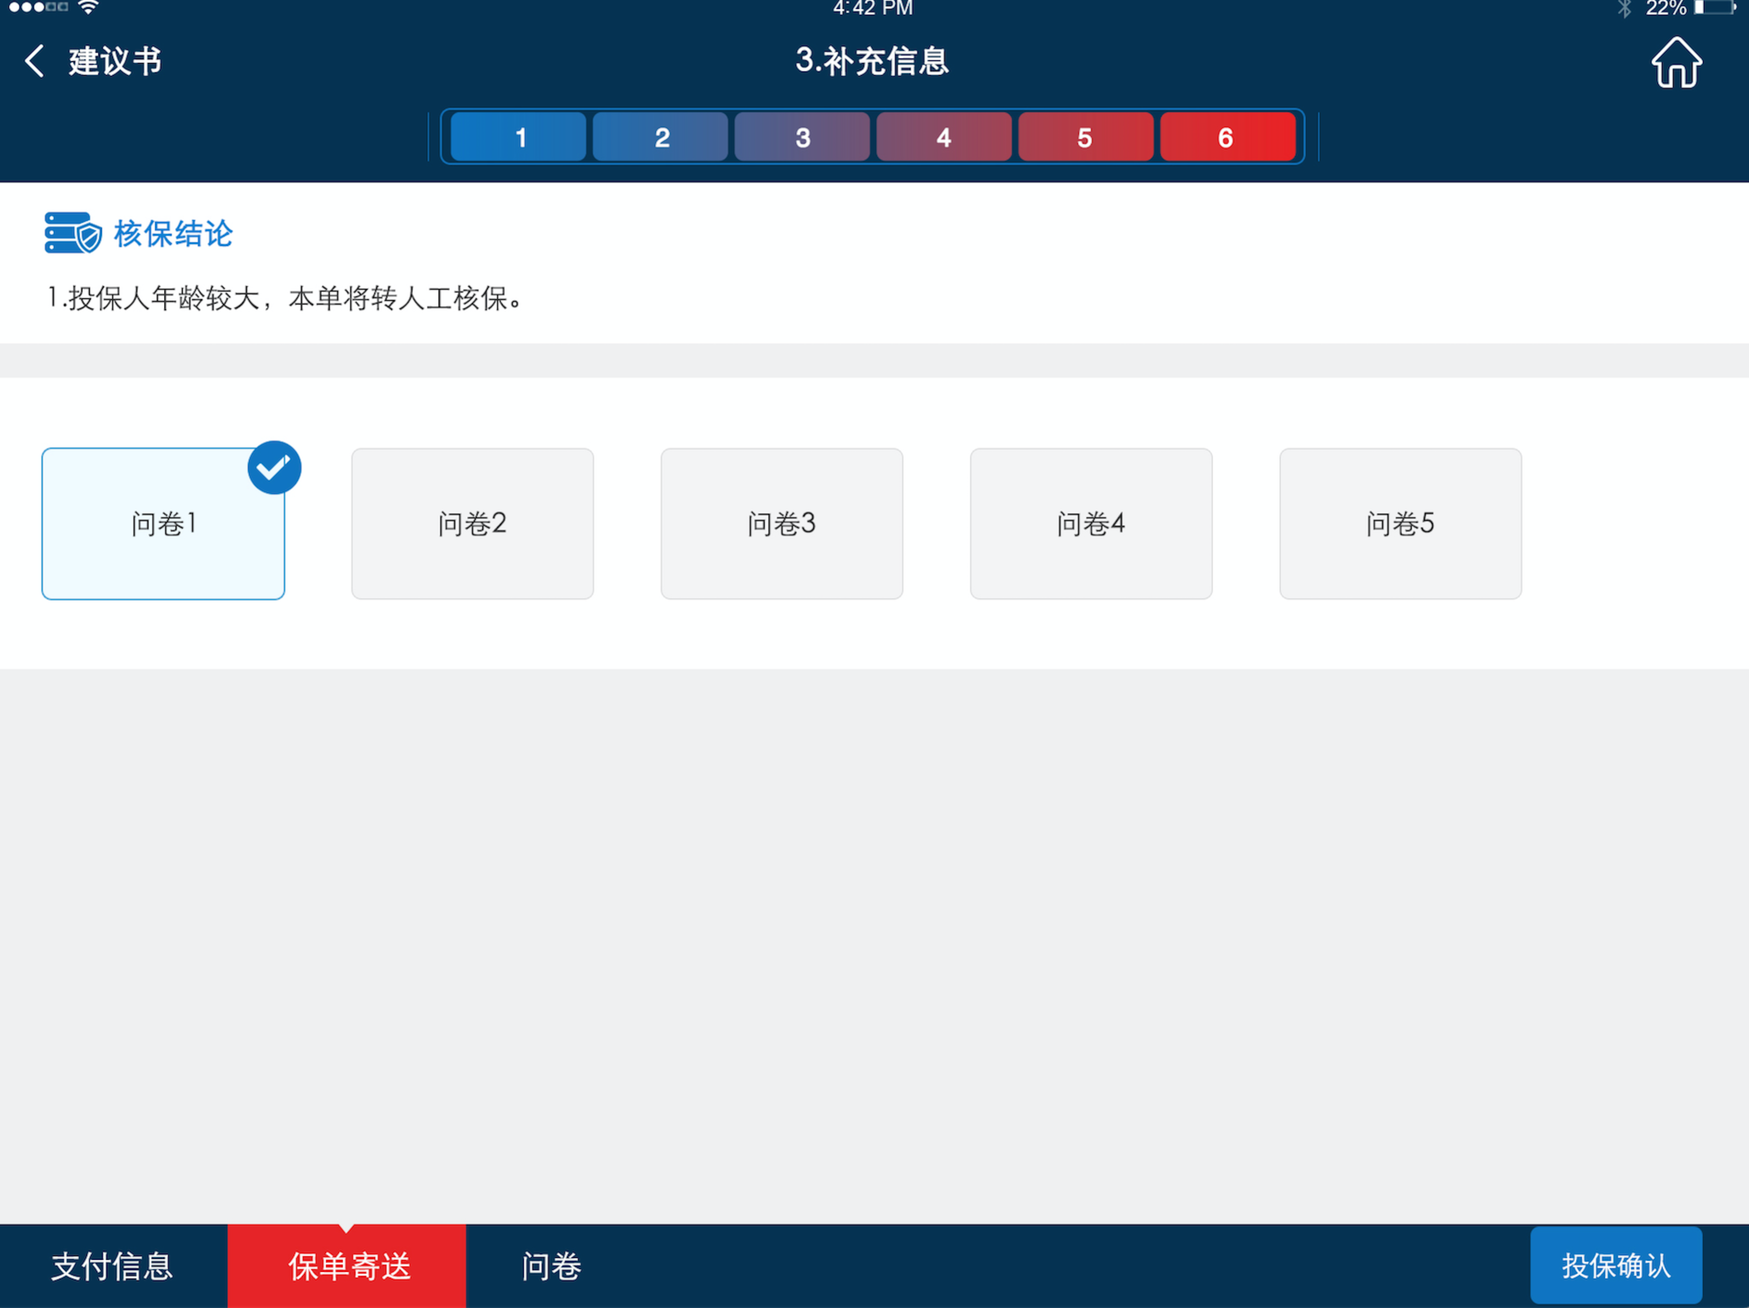

Pad版示意图—补充信息—问卷页面

（此图为ZEUS整体风格配色及布局设计图，具体要素详见要素列表）

**【界面要素列表】**

|  |  |  |  |  |  |
| --- | --- | --- | --- | --- | --- |
| **补充信息-问卷** | | | | | |
| **序号** | **要素名称** | **类别** | **描述** | **规则** | **约束** |
| **按钮** | | | | | |
|  | < 建议书 | 图标按钮 | 按钮 | 系统返回建议书页面 |  |
|  | 1  ……  6 | 图标按钮 | 按钮 | 分别对应进入电子投保的各个步骤 | 核保前1、2可任意点击，核保后每个步骤须逐个完成，不可跳跃点击 |
|  | “交费信息” | 图标按钮 | 按钮 | 点击进入交费信息页签 |  |
|  | “保单递送” | 图标按钮 | 按钮 | 点击进入保单递送页签 |  |
|  | “问卷” | 图标按钮 | 按钮 | 点击进入问卷页签 | 根据核保结论初始，人工核保的才显示问卷页签 |
|  | 投保确认 | 图标按钮 | 按钮 | 如信息录入完整且通过校验，则点击进入投保环节步骤四 |  |
| **问卷信息项** | | | | | |
|  | 核保结论 | 保单递送 | 文本 | 展示具体的核保结论 |  |
|  | 问卷 | 问卷 | 图标链接 | 点开后打开问卷，完成后点击关闭关闭问卷并返回至打开前页面 |  |

**【其它说明】**

### 3.4投保确认

**【业务规则】**

1. 此步骤主要完成投保单信息及其他相关单证的预览和客户签字确认环节。投保单与其他相关单证首尾相接，供客户一次性预览。
2. 进入投保确认页面后，对于要预览的内容提示正在加载当前页面信息，显示话术为“您有X张保单正在生成相关单证，需等待Y秒”。X和Y是变量，Y按时间倒计时，到0后话术变为“好事多磨，再等一下下就好”。
3. 电子签名环节包括：风险提示语抄录、投保人签名、被保人签名和营销员签名。不分完成的先后顺序。多个单证合一（由同方全球合成后提供），客户只需签名一次即可。
4. 如果有多款产品，其中一款符合风险提示抄录的情况，则需要进行风险提示抄录；如果不合符条件，则风险提示抄录不显示。产品和是否需要风险提示抄录的对应关系待提供。
5. 多证合一的模板及签名页相关话术待提供。
6. 签字完成后不再需要头像采集，即不再拍照。
7. 线上投保从签字日起的7个自然日内（签字日算第一天），必须完成所有投保步骤（包括实时代扣），超出期限则投保单作废。
8. 电子签名如果未完成退出，再次进入签字页面时当天内可重新签字；如果超出当天，则只允许查看不可修改。

**【正常事件流】**

1. 在补充信息页面，点击【投保确认】图标按钮，进入在线投保投保确认页面。页面要素及规则详见*“界面要素列表”*。
2. 在投保确认页面，点击【<建议书】图标按钮，弹出提示信息：“是否确定返回到建议书”，点击【确定】后返回建议书首页面，此时当前页面已录入信息自动保存（从建议书再进入投保时，仅复制投保人、被保人和受益人的信息，判断新的证件类型和证件号码是否与原证件类型号码一致，如果为空或者一致就取原数据，如果不一致就查询本地库已有数据）；点击【取消】后继续留在投保确认息页面，页面要素及规则详见*“界面要素列表”*。
3. 在投保确认页面，预览框自动展示已合并的电子投保单和相关单证，供客户预览。页面要素及规则详见*“界面要素列表”*。
4. 在投保确认页面，客户预览完毕，则可以在预览页面下方进行 “风险提示语抄录”，“签名”（包括：投保人签名、被保人签名和营销员签名）的环节。页面要素及规则详见*“界面要素列表”*。
5. 在投保确认页面，完成预览及签字确认，点击【拍照上传】图标按钮，点击后进行拍照上传前所有信息完整性和正确性规则校验以及核保规则的校验，如果有未完成的必录项或不符合规则的则需要返回补充或修改；如果校验通过，则进入到拍照上传信息页面，页面要素及规则详见*“界面要素列表”*。

**【例外事件流】**

1. 用户在未完成签名确认环节时点击【拍照上传】按钮，无法进入到下一步（只缺被保人的情况可以进入下一步），系统提示“请先完成预览及签名确认操作”（提示语待提供）。

**【界面示意图】**

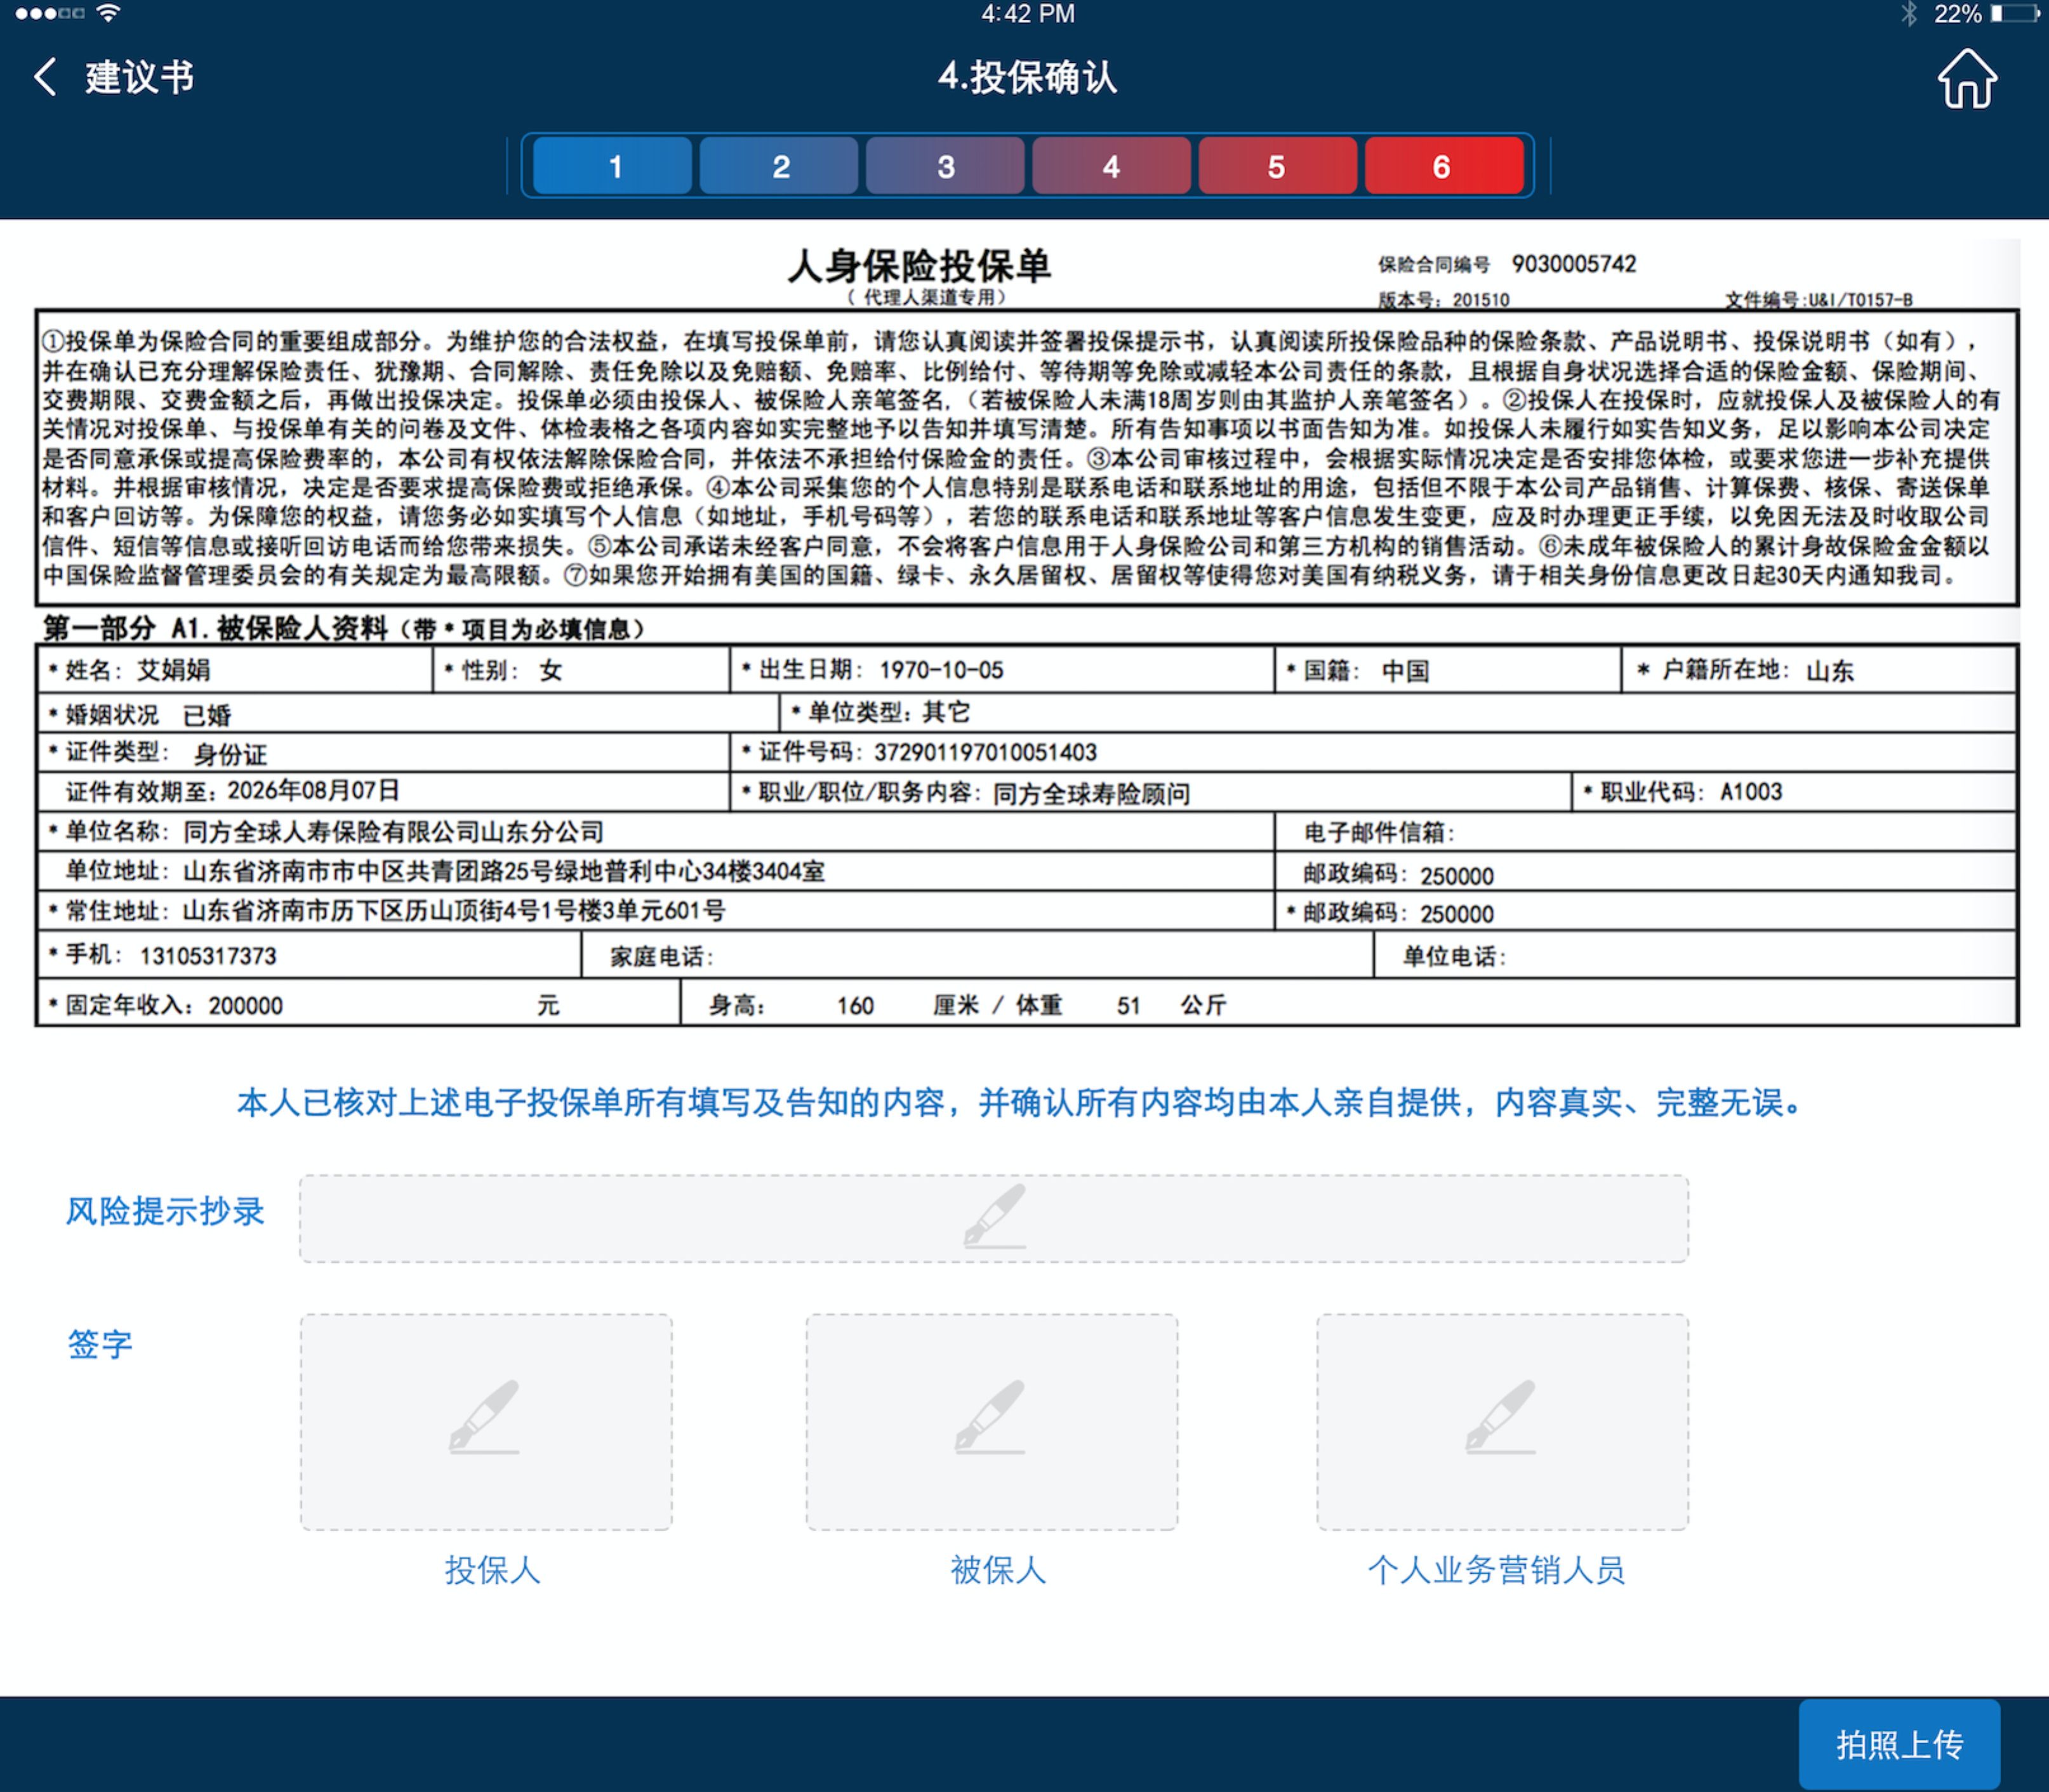

Pad版示意图—投保确认页面

（此图为ZEUS整体风格配色及布局设计图，具体要素详见要素列表）

**【界面要素列表】**

|  |  |  |  |  |  |
| --- | --- | --- | --- | --- | --- |
| **电子投保-投保确认** | | | | | |
| **序号** | **要素名称** | **类别** | **描述** | **规则** | **约束** |
| **按钮** | | | | | |
|  | < 建议书 | 图标按钮 | 按钮 | 系统返回建议书页面 |  |
|  | 1  ……  6 | 图标按钮 | 按钮 | 分别对应进入电子投保的各个步骤 | 核保前1、2可任意点击，核保后每个步骤须逐个完成，不可跳跃点击 |
|  | 拍照上传 | 按钮 | 按钮 | 点击进入投保环节步骤五 |  |
|  | 风险提示语抄录 | 按钮 | 按钮 | 点击打开风险提示语抄录界面 |  |
|  | 投保人签字 | 按钮 | 按钮 | 点击打开投保人签字界面 | 下面显示投保人名字 |
|  | 被保人签字 | 按钮 | 按钮 | 点击打开被保人签字界面，如投被保人为同一人，则此按钮不显示 | 下面显示被保人名字 |
|  | 营销员签字 | 按钮 | 按钮 | 点击打开被保人签字界面，营销员只是签字不采集照片 | 下面显示营销员名字 |
| **展示项** | | | | | |
|  | 预览信息展示框 | 展示框 | Webview | 展示已经合并的电子投保单及相关单证。 |  |
|  | 风险提示语预览框 | 展示框 | 图片 | 用以展示用户抄写的风险提示语的缩略图 |  |
|  | 投保人签字预览框 | 展示框 | 图片 | 用以展示投保人签字的缩略图 |  |
|  | 被保人签字预览框 | 展示框 | 图片 | 用以展示被保人签字的缩略图 |  |
|  | 营销员签字预览框 | 展示框 | 图片 | 用以展示个人业务营销员签字的缩略图 |  |

**【其它说明】**

### 3.5拍照上传

**【业务规则】**

1. 此步骤供用户采集和上传投被保人证件的影像信息，个人业务营销人员与投被保人合照及其他补充要件的影像信息。
2. 投保人证件影像及合照为必采集项目（允许缺失被保人的单证），完成采集方可进行下一步操作。采集证件的证件类型均支持拍两张，如果是身份证则必须是两张照片。
3. 必须采集全投保人、被保人要件照片及合照，才能进入下一个环节。
4. 如果被保人不在，即未采集被保人的要件照片，拍照上传环节下方的按钮名称（即进入到交费环节的按钮名称）显示为【提交保存】，点击后弹出返回首页面的相关提示（具体提示语为“被保人还未完成签字和证件采集，系统将自动保存6天，请确认是否保存退出”），【确认】后返回至系统首页面。
5. 补充资料的影像采集功能，只有在此投保单核保结果为“转人工核保”时才会显示供相关资料照片的采集（且默认隐藏，点击【展开】可进行具体补充资料照片的采集），其他情况下补充资料采集功能相关按钮不显示。
6. 补充资料最大支持拍摄6张照片。
7. 上述“个人业务营销人员与投被保人合照”功能，如投被保人不是同一人，且个人业务营销人员和投被保人同时在场的情况下，则需采集三人合照；如不同时在场，则必需要先有个人业务营销人员与投保人合影，被保人再进入后可点击合影，同时可以看到已有的投保人和个人业务营销人员合影（但不可对已采集照片修改）；如果投被保人是同一人，则只需要采集一次合照。
8. 采集后的证件照、合照显示缩略图，均加水印处理。
9. 拍照上传当天内再次进入该环节可修改重拍；如果超出当天，则只允许查看不可修改。
10. 只支持现场拍照不能调用相册。

**【正常事件流】**

1. 在投保确认页面，点击【拍照上传】图标按钮，进入在线投保拍照上传页面。页面要素及规则详见*“界面要素列表”*。
2. 在拍照上传页面，用户点击“投保人证件拍照”按钮，弹出对话框供用户添加证件照片采集框，用户点击【拍照】按钮完成影像采集，并将缩略图展示与此弹出框的相应位置。
3. 被保人证件操作流程同上。
4. 合照操作流程同上。
5. 如核保结论为“转人工核保”，用户可在下方补充资料处根据需要，拍摄其他资料照片。操作流程同“投保人证件拍照”。亦可不采集补充资料。
6. 完成上述操作，即可点击【交费】，进入投保流程的最后一步。（如果被保人不在，即未采集被保人的要件照片，拍照上传环节下方的按钮名称（即进入到交费环节的按钮名称）显示为【提交保存】，点击后弹出返回首页面的相关提示（具体提示语待提供），【确认】后返回至系统首页面。

**【例外事件流】**

1. 未完成“投保人证件拍照”或“合照”时点击【交费】图标按钮，系统弹出提示不能进入到下一个环节（具体提示语待提供），【确认】后返回到照片上传页面供继续拍照上传。

**【界面示意图】**

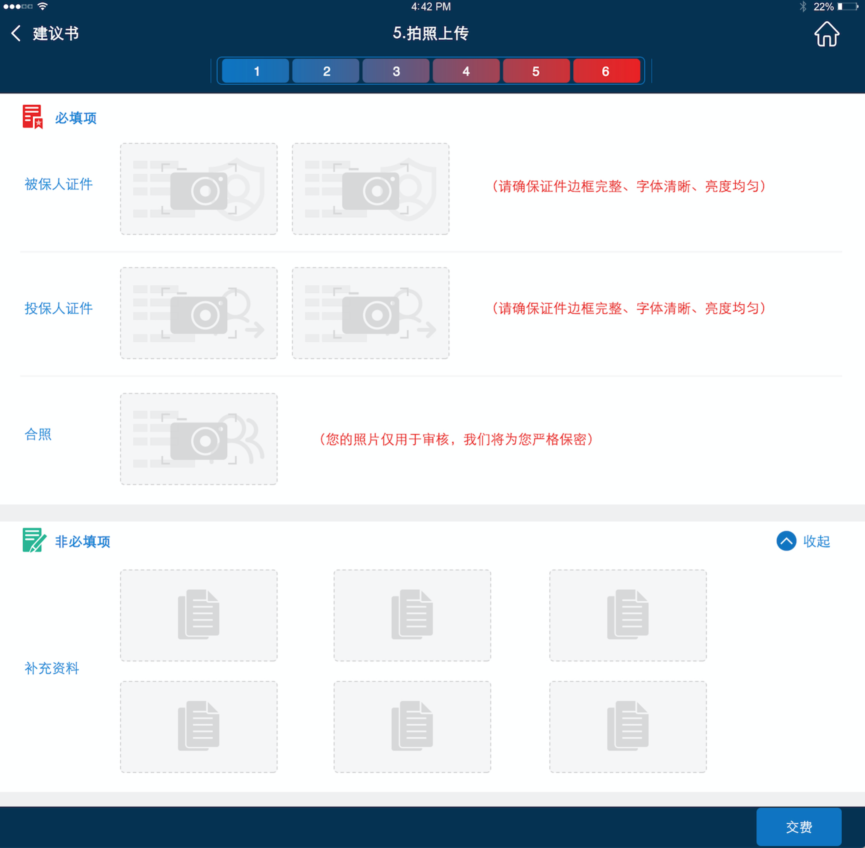

Pad版示意图—拍照上传页面1

（此图为ZEUS整体风格配色及布局设计图，具体要素详见要素列表）

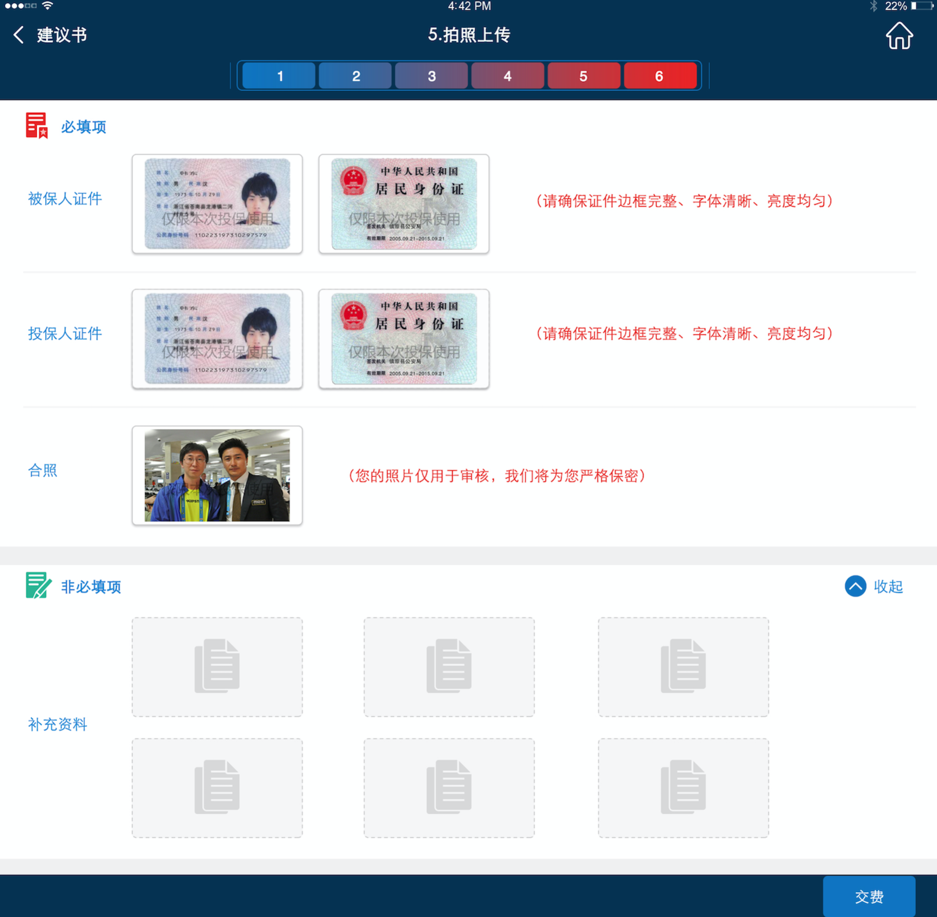

Pad版示意图—拍照上传页面2

（此图为ZEUS整体风格配色及布局设计图，具体要素详见要素列表）

**【界面要素列表】**

|  |  |  |  |  |  |
| --- | --- | --- | --- | --- | --- |
| **电子投保-拍照上传** | | | | | |
| **序号** | **要素名称** | **类别** | **描述** | **规则** | **约束** |
| **按钮** | | | | | |
|  | < 建议书 | 图标按钮 | 按钮 | 系统返回建议书页面 |  |
|  | 1  ……  6 | 图标按钮 | 按钮 | 分别对应进入电子投保的各个步骤 | 核保前1、2可任意点击，核保后每个步骤须逐个完成，不可跳跃点击 |
|  | 交费 | 按钮 | 按钮 | 点击进入投保环节步骤六 |  |
|  | 投保人证件拍照 | 按钮 | 按钮 | 点击弹出投保人证件拍照的弹出框 |  |
|  | 被保人证件拍照 | 按钮 | 按钮 | 点击弹出被保人证件拍照的弹出框 |  |
|  | 合照 | 按钮 | 按钮 | 为个人业务营销人员、投被保人合照，点击打开摄像头，供投被保人与个人业务营销人员合照使用 |  |
|  | 补充资料拍照 | 按钮 | 按钮 | 点击弹出补充资料拍照的弹出框 |  |
| **展示项** | | | | | |
|  | 投保人证件 | 展示框 | 图片 | 用以展示投保人证件照片的缩略图 |  |
|  | 被保人证件 | 展示框 | 图片 | 用以展示被保人证件照片的缩略图 |  |
|  | 合照 | 展示框 | 图片 | 用以展示个人业务营销人员和投被保人合照的缩略图 |  |
|  | 补充资料拍照 | 展示框 | 图片 | 用以展示补充资料照片的缩略图 |  |

**【其它说明】**

### 3.6交费

**【业务规则】**

1. 交费页面分为三部分内容：

第一部分：流水号（一份投保单统一流水号）、合计保费（显示多款产品的合计保费）；

第二部分：如果有多款产品，则带出显示保单号（每个主附险组合对应单独的一个保单号）、每款主险的名称、保费；

第三部分：自动带出显示前面已经录入的首期交费账户信息，可进行修改。如果修改，则需要通过电子签名确认修改（这里仅需要投保人和营销员签字），通过手机验证码确认扣费。

1. 针对于状态为支付成功或支付中的订单，点击返回建议书图标后，仅可查看不可修改。
2. 可在交费页面进行交费信息（包括首期和续期账户）的修改和授权签名。
3. 如果交费方式中选择的是实时代扣，则需要进行短信验证，短信会被发送到投保人已录入的手机号上。
4. 如果修改交费信息，则需要完成交费信息的修改并签字确认保存后才能够进行支付；如果支付方式选择为实时代扣，则需要在签字确认保存后，获取手机验证码进行扣费身份的校验，校验通过后才可进行支付。
5. 首期交费账户类型、首期银行所在地、首期开户银行、首期交费银行账号，需要按照先后顺序录入选择，联动判断，如果不按照先后顺序操作则会弹出提示，不能继续操作。
6. 预售单只能选择线下批扣。
7. 所有未最终投保成功的保单，在前期试算时只生成订单号。只有投保成功后才显示保单号。
8. 支付完成后需要调承保接口。支付成功承保失败的保单同样不发电子合同。转人工处理。

**【正常事件流】**

1. 在在线投保页面，对于已经完成拍照上传的记录进入后，点击【交费】页签，进入交费信息页面；或在拍照上传页面，点击【交费】图标按钮，进入到交费页面页面要素及规则详见*“界面要素列表”*。
2. 在交费信息页面，点击【<建议书】图标按钮，弹出提示信息：“是否确定返回到建议书”，点击【确定】后返回建议书首页面，此时当前页面已录入信息自动保存（从建议书再进入投保时，仅复制投保人、被保人和受益人的信息，判断新的证件类型和证件号码是否与原证件类型号码一致，如果为空或者一致就取原数据，如果不一致就查询本地库已有数据）；点击【取消】后继续留在交费信息页面，页面要素及规则详见*“界面要素列表”*。
3. 在交费信息页面，点击【修改交费信息】，则提示相关话术（具体话术待确认，可参考老的MBP，修改内容需要生成SUPP导入系统，续期文字改动同前面期交费信息处要求）并展开显示前面录入的首期交费和续期交费银行账户信息以及签字确认栏，修改完交费信息并完成签字确认后，点击【确认保存】，完成支付信息的修改，并返回至交费初始化页面，页面要素及规则详见*“界面要素列表”*。
4. 在交费信息页面，如果交费方式为“实时代扣”，则点击【获取验证码】图标按钮，验证码会被发送至投保人已填写手机号上，界面中输入验证码，才可以点击【支付】图标按钮进行支付，页面要素及规则详见*“界面要素列表”。*
5. 在交费信息页面，完成账户信息采集，点击【支付】图标按钮，完成整个支付的流程，系统校验当前页面已录入信息的正确性并保存已录入的正确信息，页面要素及规则详见*“界面要素列表”*。

**【例外事件流】**

**【界面示意图】**

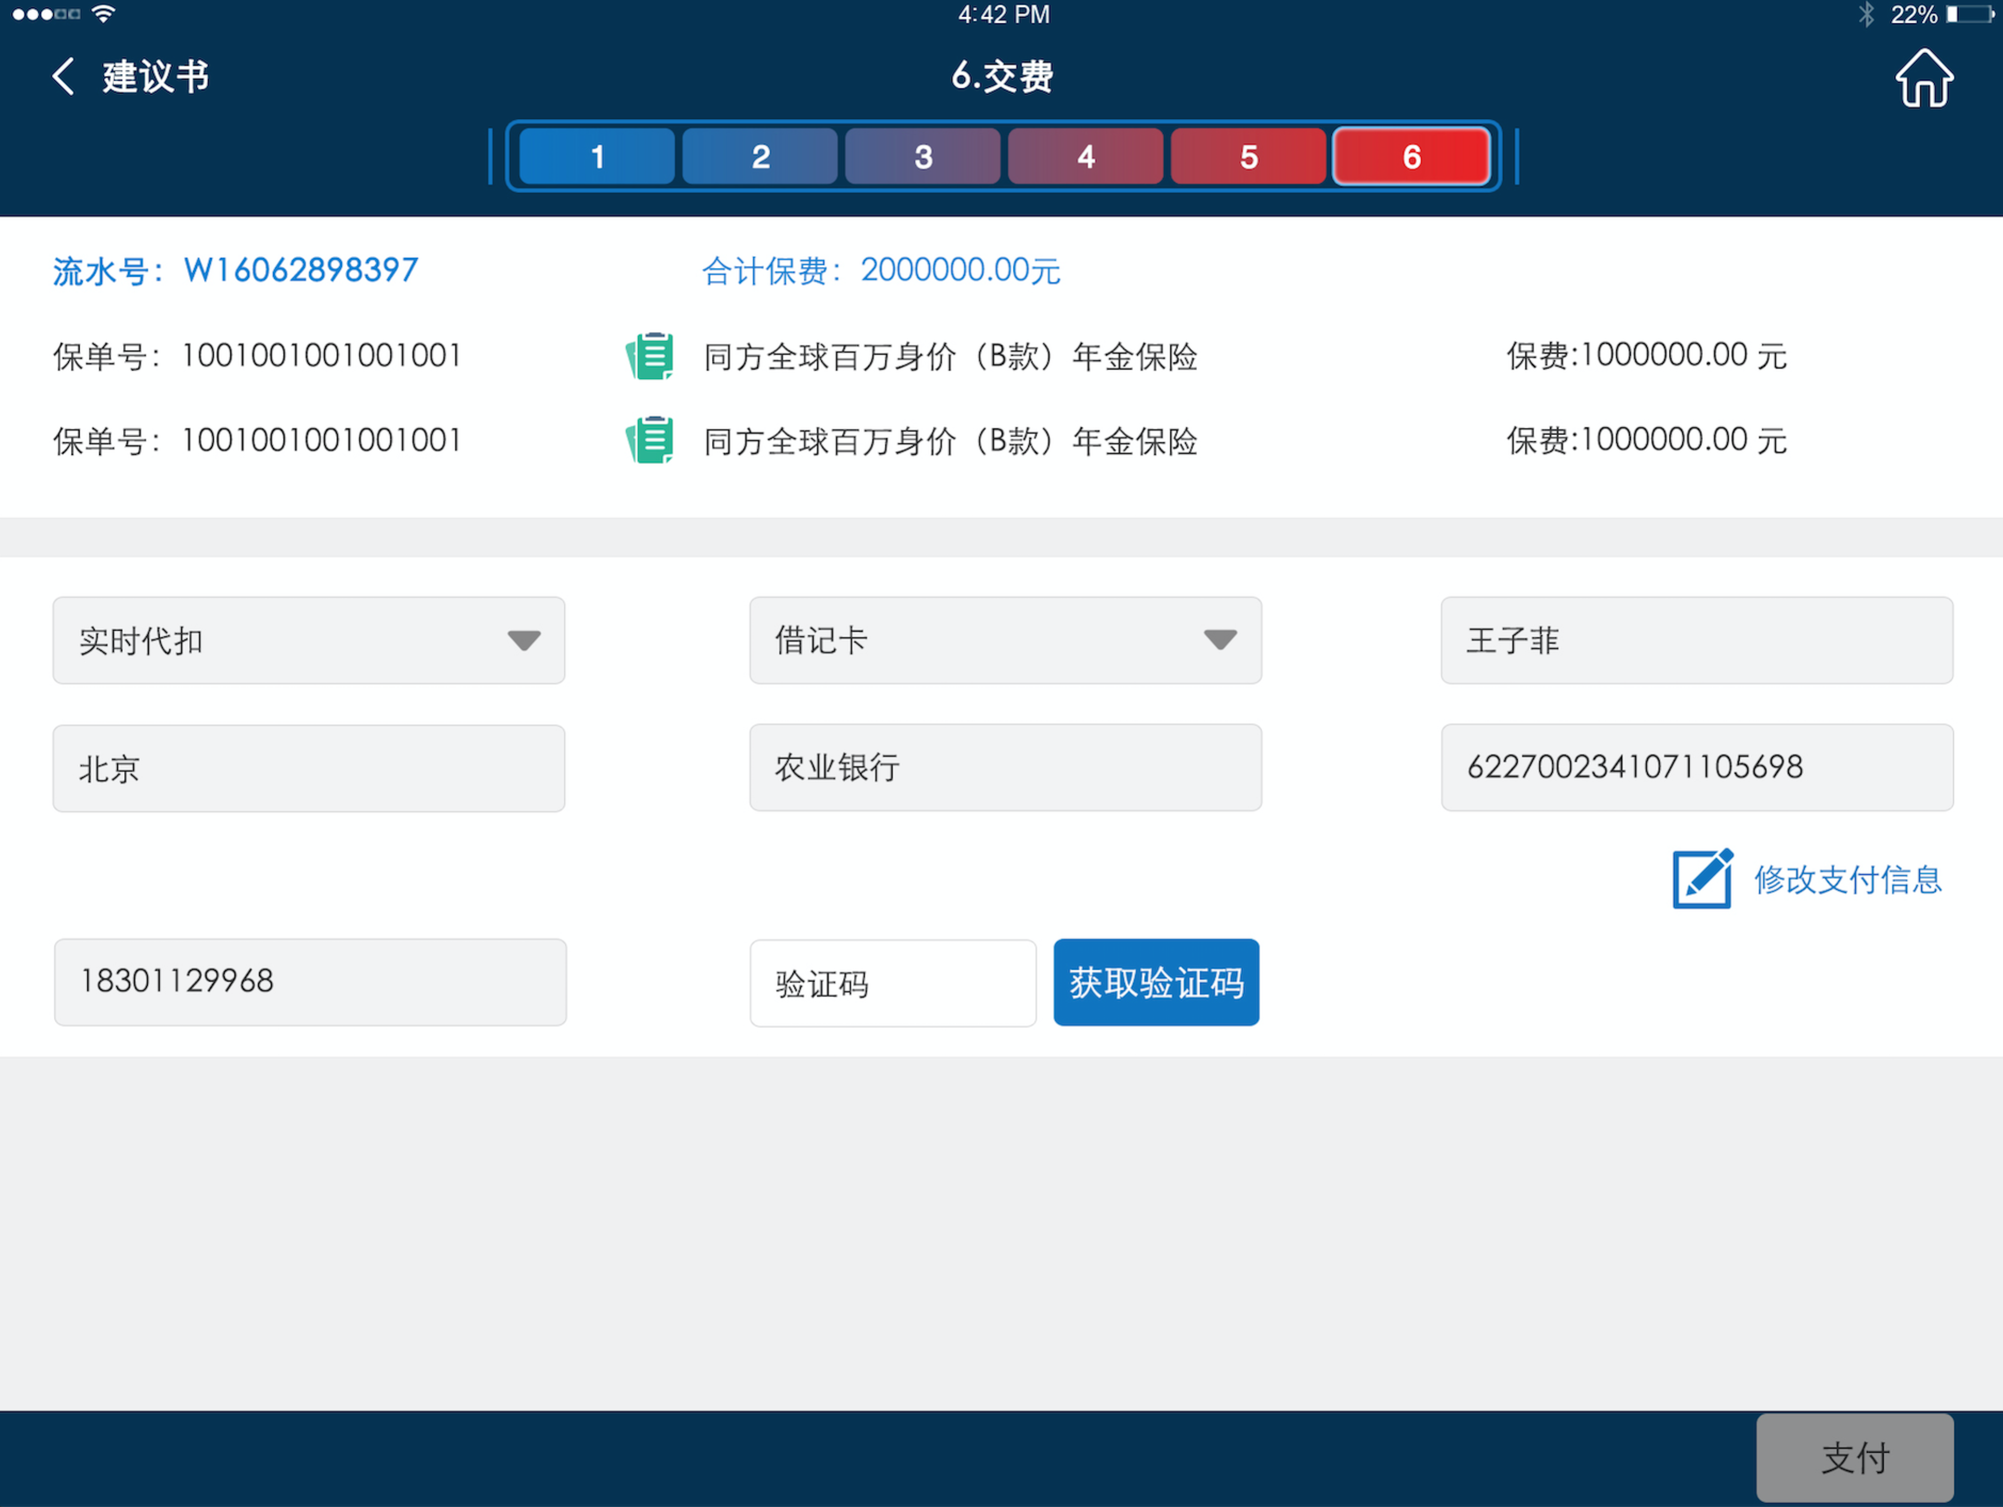

Pad版示意图—交费信息页面1

（此图为ZEUS整体风格配色及布局设计图，具体要素详见要素列表）

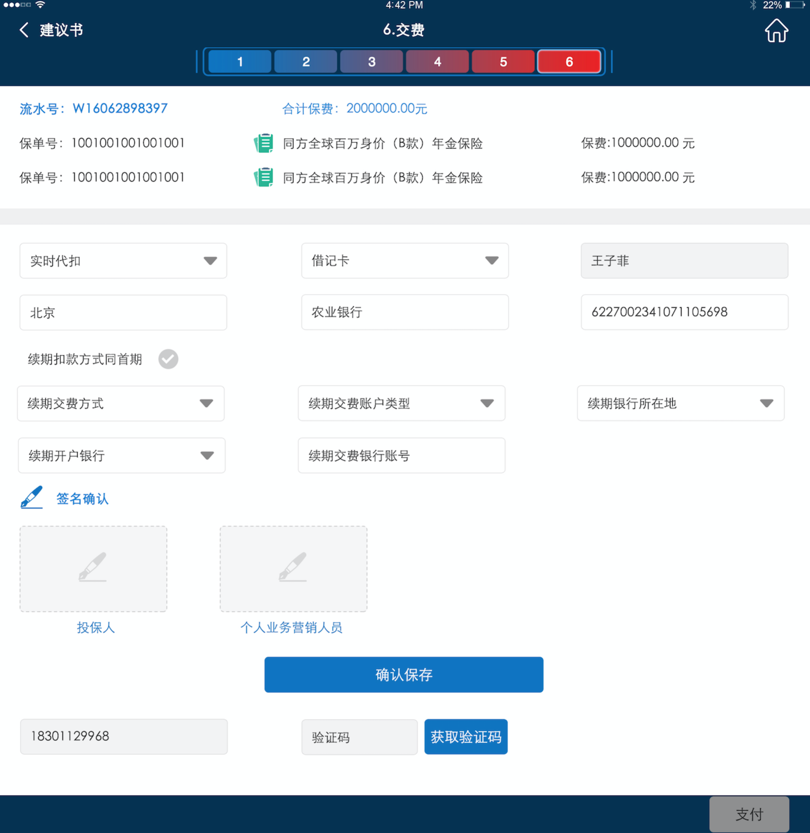

Pad版示意图—交费信息页面2

（此图为ZEUS整体风格配色及布局设计图，具体要素详见要素列表）

**【界面要素列表】**

|  |  |  |  |  |  |
| --- | --- | --- | --- | --- | --- |
| **交费信息** | | | | | |
| **序号** | **要素名称** | **类别** | **描述** | **规则** | **约束** |
| **按钮** | | | | | |
|  | < 建议书 | 图标按钮 | 按钮 | 系统返回建议书页面 |  |
|  | 1  ……  6 | 图标按钮 | 按钮 | 分别对应进入电子投保的各个步骤 | 核保前1、2可任意点击，核保后每个步骤须逐个完成，不可跳跃点击 |
|  | 支付 | 图标按钮 | 按钮 | 点击【支付】确认缴费 |  |
|  | 修改支付信息 | 按钮 | 按钮 | 点击后可展开首期及续期账户信息供修改 |  |
|  | 确认保存 | 图标按钮 | 按钮 | 点击后确认保存修改的支付信息及签名信息 |  |
|  | 获取验证码 | 图标按钮 | 按钮 | 点击后，验证码将被发送至投保人预留手机号上 |  |
| **交费信息展示项** | | | | | |
|  | 流水号 | 交费信息 | 文本 | 带出显示 | 所有未最终投保成功的保单，在前期试算时只生成订单号。只有投保成功后才显示保单号。 |
|  | 合计保费 | 交费信息 | 文本 | 带出显示所有单子的保费合计 |  |
|  | 产品列表 | 交费信息 | 文本 | 如果有多张单子，则以主险为单位展示，每条记录包含：保单号（不同主险不同保单号）、主险名称、保费 |  |
| **交费信息项** | | | | | |
|  | 首期交费方式 | 交费信息 | 下拉框 | 实时代扣、线下批扣 |  |
|  | 首期交费账户类型 | 交费信息 | 下拉框 | 借记卡、存折 |  |
|  | 扣款账户名 | 交费信息 | 文本 | 默认带出投保人姓名，切不可修改 |  |
|  | 首期银行所在地 | 交费信息 | 下拉框 | 接口获取 |  |
|  | 首期开户银行 | 交费信息 | 下拉框 | 接口获取 |  |
|  | 首期交费银行账号 | 交费信息 | 文本框 | 录入项，规则同同方已有电子投保系统 |  |
|  | 续期扣款方式同首期 | 交费信息 | 勾选钮 | 是否勾选及相关规则同“补充信息-交费信息” |  |
|  | 签字框 | 交费信息 | 签名框 | 点击后调用签名控件进行确认签字（包含：投保人签字、被保人签字及营销员签字待确认） |  |
|  | 验证码 | 交费信息 | 文本框 | 录入发送到手机号上的验证码 |  |

**【其它说明】**

## 订单管理

**【使用人群】**

* 个人业务营销员（基于当前业务功能流程及规则不变前提下）

**【功能描述】**

个人业务营销人员可以使用订单管理功能，对已创建的订单进行查询、复制、修改、删除等操作。

**【适用范围】**

详见八章节<系统运行环境>--<系统客户端适用范围>

**【业务规则】**

1. 在订单管理首页面，列表形式展现，向上滑动屏幕，可以查看更多的订单记录，一次加载10条数据。
2. 在订单管理首页面，默认显示全部的订单，按照创建时间（指计划书的创建时间）降序排列，最新创建的订单在最上方，显示信息包括：计划书号（始终显示计划书号码）、被保人、投保人、主险（如果有多款主险，则显示多款主险的名称）、创建日期（至建议书的创建日期）、订单状态。
3. 在订单管理首页面，点击每条订单记录中主险名称后方的图标按钮后，浮出页面分条展示每款主险的要素信息（如果有多款主险，则多款主险分条展示），包括：主险名称、保单号（支付完成后才会显示）、自核状态、首期保费（当前一单主险+附加险的首期保费）、核保明细。
4. 在订单管理首页面，自核状态可分为：自核通过、转人工

* 自核通过：提交核保通过的状态为自核通过，此时核保明细中也显示自核通过；
* 转人工：核保不通过的，核保明细显示具体的人工核保原因（格式同在线投保中的核保结论）。

1. 在订单管理首页面，不同状态的订单可进行不同的操作，订单状态可分为：产品计划、基本信息、补充信息、投保确认、认证信息、等待支付、支付失败、支付中、投保成功。

* 产品计划：指做了建议书，但还未带入投保之前的订单，此状态下的订单可进行可进行复制（计划书号变为新的）、修改（计划书号不变）、删除操作（操作规则同现有建议书系统）；
* 基本信息：指完成建议书进入投保后，但还未提交核保的订单，此状态下的订单可进行复制（仅复制投保人、被保人和受益人的信息，判断新的证件类型和证件号码是否与原证件类型号码一致，如果为空或者一致就取原数据，如果不一致就查询本地库已有数据）、修改、删除操作；
* 补充信息：指核保完成，但还未进行签字确认的订单（包含：未填写补充信息的，和补充信息录入完成进入签字确认页面但未签字的情况），此状态下的订单可进行复制（仅复制投保人、被保人和受益人的信息，判断新的证件类型和证件号码是否与原证件类型号码一致，如果为空或者一致就取原数据，如果不一致就查询本地库已有数据）、修改、删除操作；
* 投保确认：指补充信息录入完成，还未完全完成签字确认（即：至少完成一个签字但还未全部完成）的订单，此状态下的订单可进行复制（仅复制投保人、被保人和受益人的信息，仅复制投保人、被保人和受益人的信息，判断新的证件类型和证件号码是否与原证件类型号码一致，如果为空或者一致就取原数据，如果不一致就查询本地库已有数据）、修改、删除操作；
* 认证信息：指签字确认完成，但还未进行要件拍照采集的订单，此状态下的订单可进行复制（仅复制投保人、被保人和受益人的信息，判断新的证件类型和证件号码是否与原证件类型号码一致，如果为空或者一致就取原数据，如果不一致就查询本地库已有数据）、修改、删除操作；
* 等待支付：指完成要件拍照采集，但还未完成支付的订单，此状态下的订单可进行复制（仅复制投保人、被保人和受益人的信息，判断新的证件类型和证件号码是否与原证件类型号码一致，如果为空或者一致就取原数据，如果不一致就查询本地库已有数据）、修改、删除操作；
* 支付失败：指提交支付，但支付失败的订单，此状态下的订单可进行复制（仅复制投保人、被保人和受益人的信息，判断新的证件类型和证件号码是否与原证件类型号码一致，如果为空或者一致就取原数据，如果不一致就查询本地库已有数据）、修改、删除操作；
* 支付中：指支付提交后，但未收到支付结果的状态，此状态下的订单可进行复制（仅复制投保人、被保人和受益人的信息，判断新的证件类型和证件号码是否与原证件类型号码一致，如果为空或者一致就取原数据，如果不一致就查询本地库已有数据）、修改（当前状态下仅可对完成的步骤进行查看，不可修改）操作，不可进行删除操作；
* 投保成功：指支付完成并成功的状态，此状态下的订单可进行复制（仅复制投保人、被保人和受益人的信息，判断新的证件类型和证件号码是否与原证件类型号码一致，如果为空或者一致就取原数据，如果不一致就查询本地库已有数据）、修改（当前状态下仅可对完成的步骤进行查看，不可修改）操作，不可进行删除操作；

1. 在订单管理首页面，针对于一单多款产品的情况，而多款产品处于不同状态（如有核保通过和核保不通过的产品共存的情况），则状态显示以其中一款产品可以进入到下个环节的状态为准。
2. 在订单管理首页面，每个订单的展示的图片需要设计，待提供。

**【业务流程图】**

无

**【正常事件流】**

1. 在系统首页面，点击【订单管理】图标按钮，进入订单管理首页面，页面要素及规则详见*“界面要素列表”*；
2. 在订单管理首页面，点击【查询】按钮，弹出查询条件框，录入查询条件后，点击【查询】按钮，系统根据录入条件搜索，将符合条件的订单排列在列表中；再次点击【查询】按钮，查询条件框消失，页面要素及规则详见*“界面要素列表”*；
3. 在订单管理首页面，点击【返回】图标按钮，返回至系统首页面，页面要素及规则详见*“界面要素列表”*；
4. 在订单管理首页面，在每条记录中点击主险名称后方的【详情】图标按钮，浮出页面展示当前订单中产品的要素信息（如果有多款产品则分条展示），页面要素及规则详见*“界面要素列表”*；
5. 在订单管理首页面，在某条记录中点击【复制】按钮，进入到建议书的首页面（会对原订单内容进行复制，内容有建议书所有内容及投保部分的客户信息），页面要素及规则详见*“界面要素列表”*；
6. 在订单管理首页面，在某条记录上点击【修改】按钮，针对不同状态的订单进入到不同的页面。对产品计划状态的订单，进入计划书首页面，系统将已录入的信息回显至页面上；对基本信息状态的订单，进入客户信息的第一步被保人页面，系统将已录入的信息回显至页面上；对补充信息状态的订单，进入告知中的提交核保页面，需要重新提交核保后继续后面步骤；对投保确认状态的订单，进入投保确认的页面；对认证信息状态的订单，进入认证信息页面；对等待支付、支付失败状态的订单，进入交费的页面；对支付中、投保成功状态的订单，进入交费的页面查看支付结果，当前状态下仅可对完成的步骤进行查看，不可修改，页面要素及规则详见*“界面要素列表”*；
7. 在订单管理首页面，在某条记录上点击【删除】按钮，对产品计划、基本信息、补充信息、投保确认、认证信息、等待支付、支付失败状态的订单，弹出提示信息：“是否确认删除？”，点击【确认】按钮删除当前订单，点击【取消】按钮，关闭提示信息，返回至订单管理首页面；对支付中状态的订单，弹出提示信息：“当前状态为支付中，不可进行删除”，点击【确认】按钮，关闭提示信息；对投保成功状态的订单，弹出提示信息：“当前状态为投保成功，不可进行删除”，点击【确认】按钮，关闭提示信息，页面要素及规则详见*“界面要素列表”*。

**【例外事件流】**

1. 在订单管理首页面，录入查询条件后进行查询操作，如果未找到符合条件的订单，弹出提示：“未找到符合条件的订单”。

**【界面示意图】**

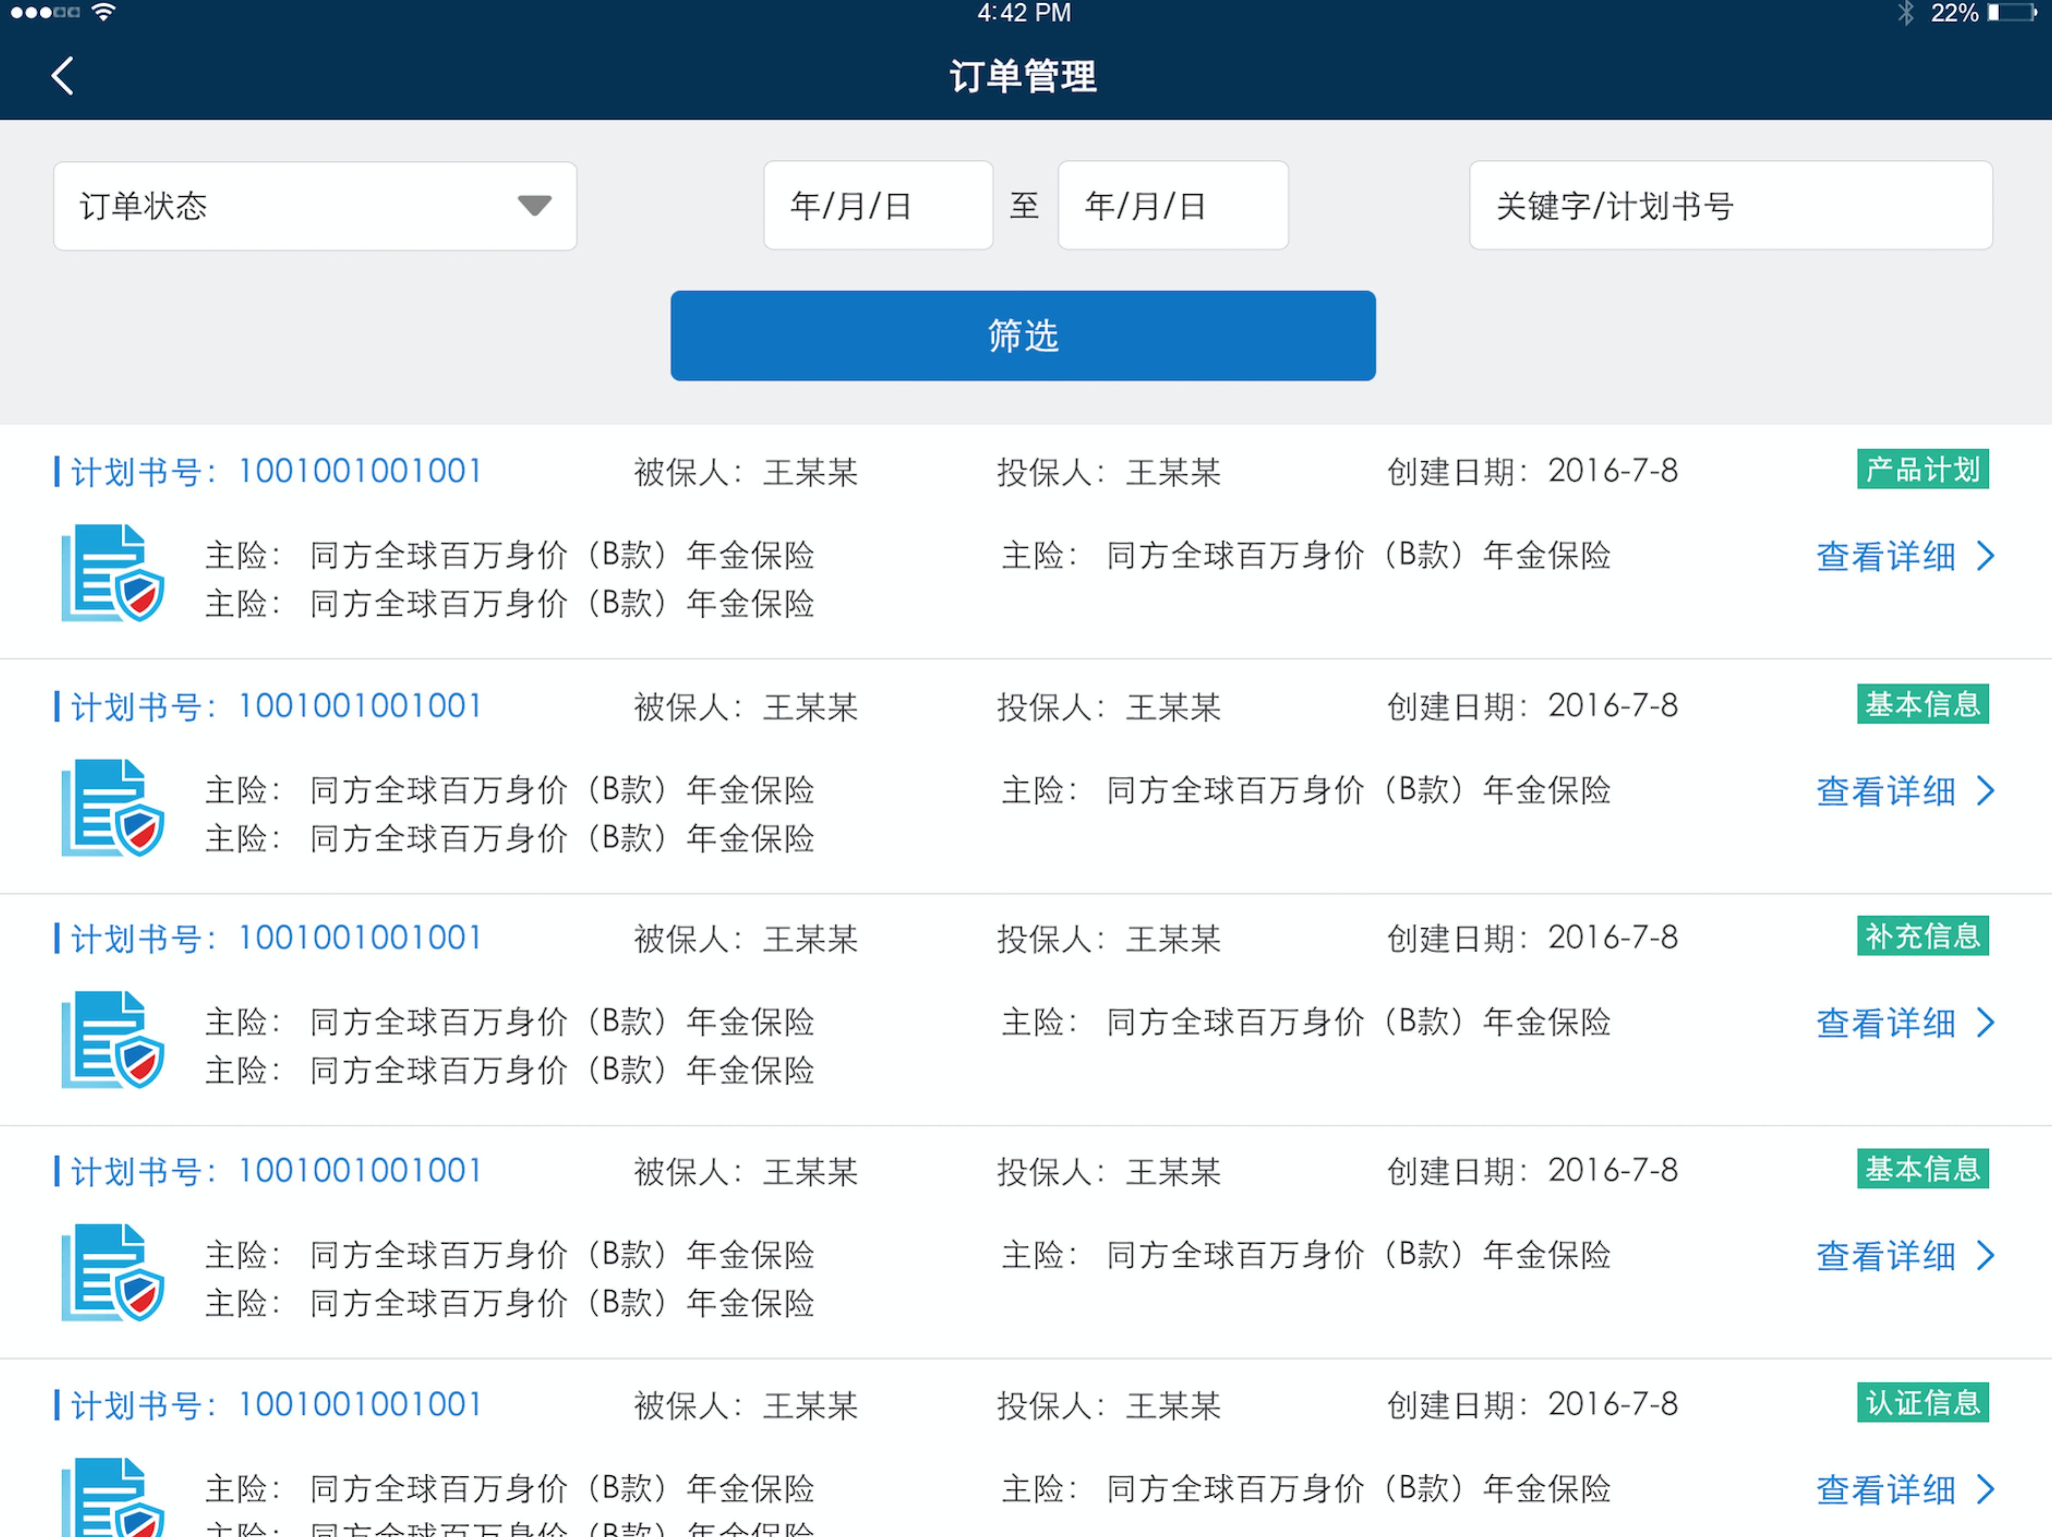

**订单管理首页面示意图1**

（此图为ZEUS整体风格配色及布局设计图，具体要素详见要素列表）

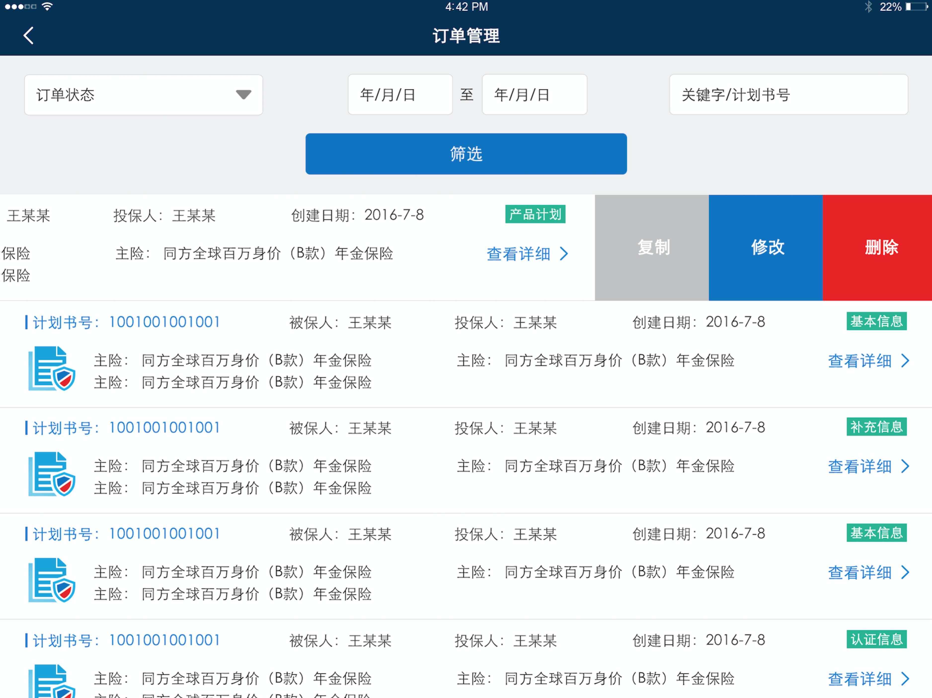

**订单管理首页面示意图2**

（此图为ZEUS整体风格配色及布局设计图，具体要素详见要素列表）

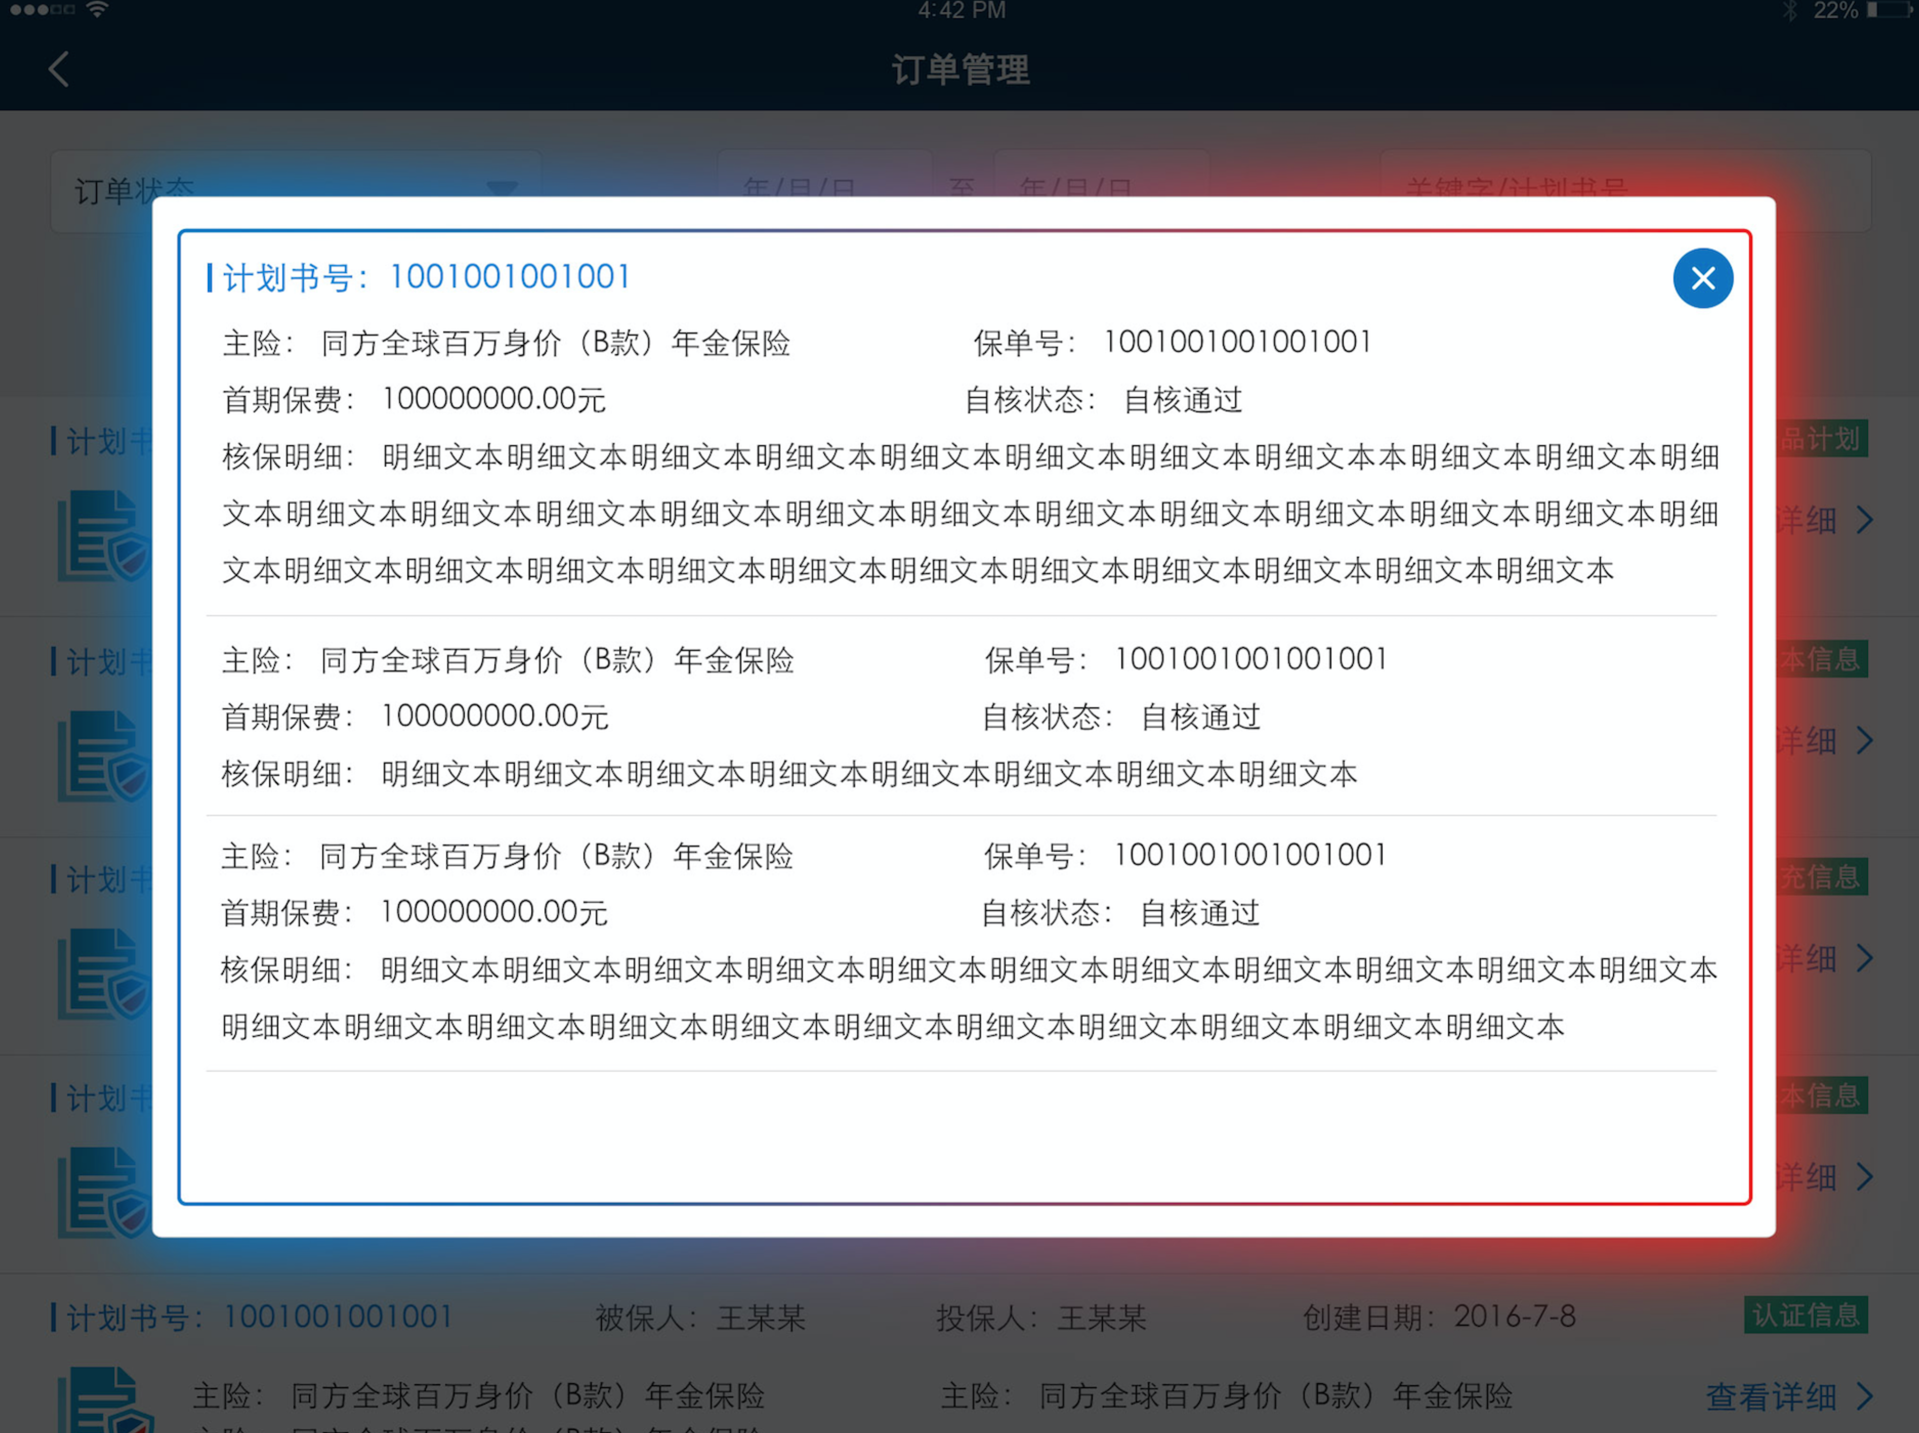

**订单管理首页面示意图3**

（此图为ZEUS整体风格配色及布局设计图，具体要素详见要素列表）

**【界面要素列表】**

|  |  |  |  |  |  |  |
| --- | --- | --- | --- | --- | --- | --- |
| **订单管理首页面** | | | | | | |
| **序号** | | **要素名称** | **类别** | **描述** | **规则** | **约束** |
| **页面要素** | | | | | | |
|  | 计划书号 | | 订单管理首页面 | 要素信息项 | 1．显示订单的计划书号  2．始终显示计划书号码 |  |
|  | 被保人 | | 订单管理首页面 | 要素信息项 | 显示订单的被保人姓名 |  |
|  | 投保人 | | 订单管理首页面 | 要素信息项 | 显示订单的投保人姓名 |  |
|  | 图片 | | 订单管理首页面 | 要素信息项 | 展示固定设计图片，待提供 |  |
|  | 主险 | | 订单管理首页面 | 要素信息项 | 1.显示订单的主险名称  2. 如果有多款主险，显示多款主险的名称 |  |
|  | 创建日期 | | 订单管理首页面 | 要素信息项 | 显示计划书的创建日期 |  |
|  | 状态 | | 订单管理首页面 | 要素信息项 | 显示订单的状态，分为：产品计划、基本信息、补充信息、投保确认、认证信息、等待支付、支付失败、支付中、投保成功 |  |
| **按钮** | | | | | | |
|  | | 查询 | 订单管理首页面 | 按钮 | 点击该按钮，弹出查询条件框 |  |
|  | | 返回 | 订单管理首页面 | 图标按钮 | 点击该按钮，返回至系统首页面 |  |
|  | | 详情 | 订单管理首页面 | 图标按钮 | 点击该按钮，弹出产品的要素信息 |  |
|  | | 复制 | 订单管理首页面 | 按钮 | 点击该按钮，复制订单信息 |  |
|  | | 修改 | 订单管理首页面 | 按钮 | 点击该按钮，根据订单状态跳转至相应的页面 |  |
|  | | 删除 | 订单管理首页面 | 按钮 | 点击该按钮，弹出提示信息 |  |
| **查询条件框** | | | | | | |
|  | | 模糊查询录入框 | 查询条件框 | 录入项 | 录入关键字后，系统根据列表中每条记录展示要素中的字段范围进行模糊查询，包括：计划书号、被保人、投保人、主险、状态 | 非必录项 |
|  | | 创建日期 | 查询条件框 | 按钮 | 为日期期间选择，点击【>】按钮，出现日历框，可选择制作日期范围，格式为某年某月某日至某年某月某日 | 开始时间早于或等于结束时间 |
| **产品详情列表信息** | | | | | | |
|  | 主险名称 | | 产品要素信息弹出框 | 要素信息项 | 显示产品的主险名称 |  |
|  | 保单号 | | 产品要素信息弹出框 | 要素信息项 | 1.显示订单的保单号  2. 支付完成后才会显示 |  |
|  | 首期保费 | | 产品要素信息弹出框 | 要素信息项 | 显示当前一单主险+附加险的首期保费 |  |
|  | 自核状态 | | 产品要素信息弹出框 | 要素信息项 | 显示产品的自核状态，分为自核通过、转人工 |  |
|  | 核保明细 | | 产品要素信息弹出框 | 要素信息项 | 显示核保明细信息 |  |

**【其他说明】**

无

## 我的信息

**【使用人群】**

* 个人业务营销员（基于当前业务功能流程及规则不变前提下）

**【功能描述】**

**通过我的信息，个人业务营销人员可进行个人信息及荣誉的查看，并可以展示自己的二维码供客户扫码添加好友。（一阶段仅可查看不提供界面管理编辑功能，二维码区域**放置公司官微二维码**）**

**可通过以下两种方式进入我的信息：**

**通过首页面上页面左下角的个人头像点击进入我的信息功能模块；**

**登录系统后默认为我的信息页面，在我的信息页面点击【返回首页面】图标按钮进入系统首页面。**

**【适用范围】**

详见八章节<系统运行环境>--<系统客户端适用范围>

**【业务规则】**

1. **我的信息页面分为三部分：个人基本信息、荣誉时刻和公司介绍。**
2. **个人基本信息部分展示的姓名、职级、机构、展业号码都需要从相关系统（DIS）带入，带入的信息不可编辑修改。**
3. **个人基本信息部分头像、二维码通过本地上传维护（一阶段不开发二维码和头像上传，头像部分只根据同步过来的人员性别自动判断显示男女图标）。**
4. **荣誉时刻，既可以是个人的也可以是公司的，以图片形式放置，最多4张，一期不支持横向滑动。（二期预计可支持更多，滑动展示，方便营销员进行上传）**
5. **公司介绍：分两部分（左边为职场楼的图片，右侧为文字简介）。**
6. 在我的信息首页面的右上角增加【首页面】图标按钮，点击后系统提示是否确认离开，【确认】后返回至系统首页面。

**【业务流程图】**

**无**

**【正常事件流】**

1. **在我的信息页面，点击个人基本信息中的头像图标，可上传个人头像（此功能一阶段不开发）**
2. **在我的信息页面，点击个人基本信息中的二维码，可上传个人名片二维码（此功能一阶段不开发）**
3. **在我的信息页面，点击荣誉时刻中的图片，可对图片放大查看，**页面要素及规则详见*“界面要素列表”*。

**【例外事件流】**

**无**

**【界面示意图】**

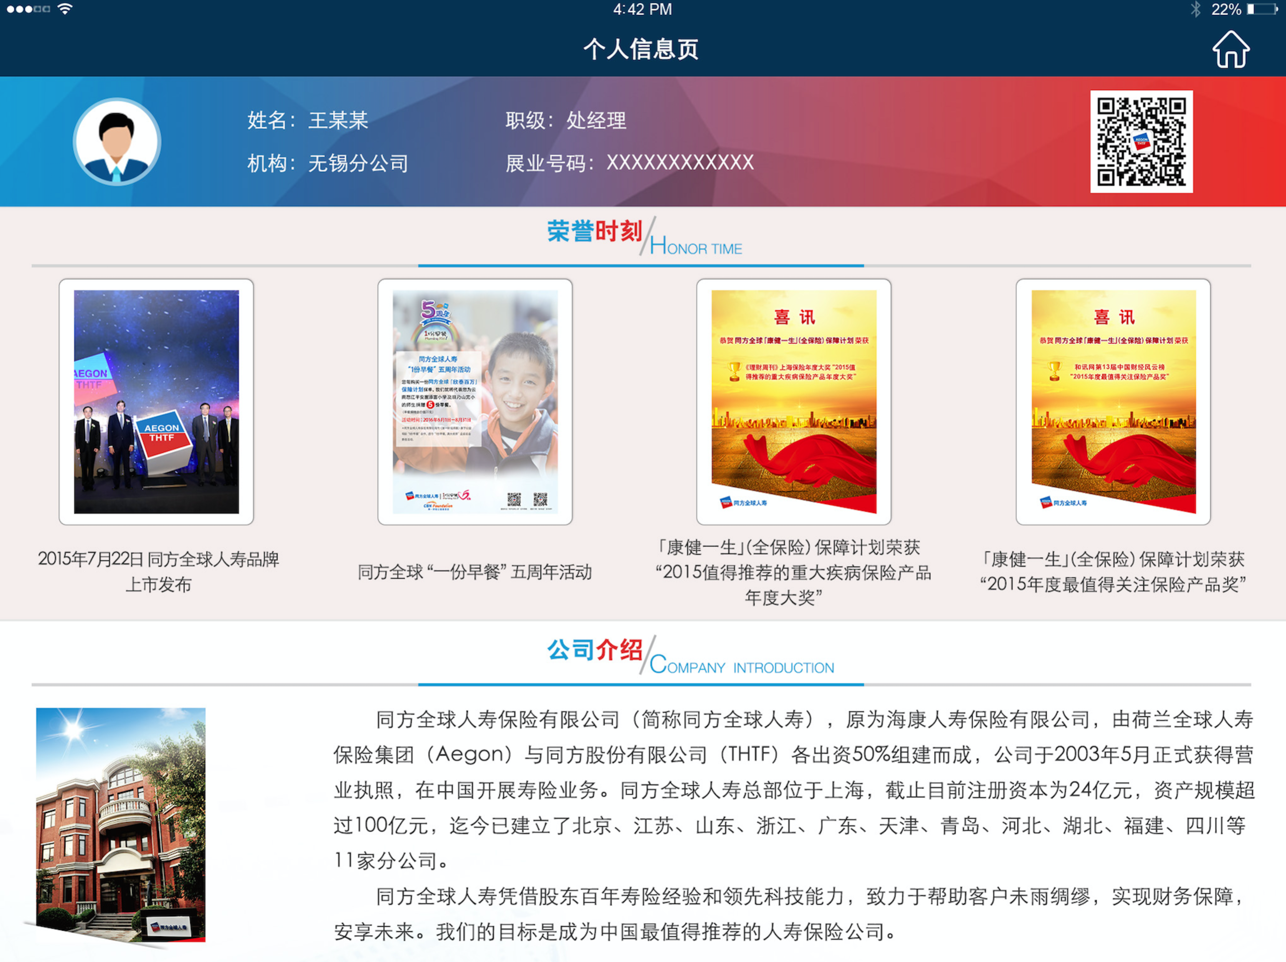

Pad版示意图—我的信息页面

（此图为ZEUS整体风格配色及布局设计图，具体要素详见要素列表）

**【界面要素列表】**

|  |  |  |  |  |  |
| --- | --- | --- | --- | --- | --- |
| **我的信息页面** | | | | | |
| **序号** | **要素名称** | **类别** | **描述** | **规则** | **约束** |
| **按钮** | | | | | |
|  | 个人头像 | 我的信息 | 图标按钮 | 点击后可进行个人头像的上传（一阶段不做开发） |  |
|  | 二维码 | 我的信息 | 图标按钮 | 点击后可进行个人名片二维码的上传（**一阶段仅可查看不提供界面管理编辑功能，二维码区域**放置公司官微二维码） |  |
| **结果列表** | | | | | |
|  | 姓名 | 个人基本信息 | 文本 | 仅显示，不可编辑。通过接口获取数据 |  |
|  | 职级 | 个人基本信息 | 文本 | 仅显示，不可编辑。通过接口获取数据 |  |
|  | 机构 | 个人基本信息 | 文本 | 仅显示，不可编辑。通过接口获取数据 |  |
|  | 展业号码 | 个人基本信息 | 文本 | 仅显示，不可编辑。通过接口获取数据 |  |
|  | 荣誉图片 | 荣誉时刻 | 图片展示 | 一期仅数据库配置 |  |
|  | 公司介绍 | 公司介绍 | 文本 | 一期仅数据库配置 |  |

**【其它说明】**

# Phase II--ZEUS系统需求规格说明书

**【文档编号】**

**同方全球人寿保险有限公司**

**ZEUS系统**

**需求规格说明书-Phase II**

**（V1.8）**

**同方全球人寿保险有限公司**

**中科软科技股份有限公司**

**2016-07**

关于本文档

**本文件包含保密内容，本文件具有著作权。未经同方全球人寿保险有限公司和中科软科技股份有限公司书面同意，任何一方都不得复制或通过任何方式传播，无论是电子格式、纸张格式、影印格式或其他任何格式，也不得存储在任何性质的检索系统中。**

|  |  |  |  |  |  |  |
| --- | --- | --- | --- | --- | --- | --- |
| 主 题 | | 同方全球人寿ZEUS系统需求规格说明书PhaseII-V1.8 | | | | |
| 说　　明 | |  | | | | |
| 适用对象 | | 同方全球人寿保险有限公司业务需求提出人员  同方全球人寿保险有限公司项目经理及项目相关人员  同方全球人寿保险有限公司项目测试及验收人员  中科软科技股份有限公司ZEUS系统项目经理、项目组成员  中科软科技股份有限公司质量控制人员  中科软科技股份有限公司核心业务系统项目相关人员 | | | | |
| 修 订 历 史 | | | | | | |
| 版 本 | 章 节 | | 类 型 | 日 期 | 作 者 | 说 明 |
| 1.0 | 所有 | | C | 2016/7/26 | 李琳 | 需求文档创建 |
| 1.1 | 1章节 | | A | 2016/7/27 | 李琳 | 我的客户功能需求创建 |
| 1.2 | 2章节 | | U/A | 2016/7/29 | 李琳 | 我的服务功能需求创建 |
| 1.3 | 3章节 | | C | 2016/7/30 | 李琳 | 我的信息功能需求创建 |
| 1.4 | 所有 | | U/A | 2016/8/2 | 李琳 | 我的客户、我的服务修订 |
| 1.5 | 所有 | | U/A | 2016/8/3 | 李琳 | 系统管理修订 |
| 1.6 | 所有 | | U/A | 2016/8/4 | 李琳 | 我的客户、我的服务、我的信息、系统管理 |
| 1.7 | 所有 | | U/A | 2016/8/4 | 李琳 | 我的客户、我的服务、我的信息、系统管理 |
| 1.7 | 所有 | | U/A | 2016/8/4 | 李琳 | 我的客户、我的服务、我的信息、系统管理 |
| 1.8 | 所有 | | U/A | 2016/8/11 | 李琳 | 我的客户、我的服务、我的信息、系统管理 |
| 1.8 | 所有 | | U/A | 2016/8/13 | 李琳 | 我的客户、我的服务、我的信息、系统管理 |

**说明：类型－创建（C）、修改（U）、删除（D）、增加（A）、审核 （V）；**



## 我的客户

### 我的客户

**【使用人群】**

* 个人业务营销员（基于当前业务功能流程及规则不变前提下）

**【功能描述】**

通过我的客户功能，可供个人业务营销员对个人名下的既有客户进行查询，可在既有客户基础上，直接为客户进行在线投保。并且可对客户关系图及客户详细信息（客户360）进行查看等操作。

**【适用范围】**

详见八章节<系统运行环境>--<系统客户端适用范围>

**【业务规则】**

1. 进入我的客户后的首页面，默认显示全部既有客户记录列表页面，显示的列表记录按照客户生效日期倒序排序（最新的在最上方），分屏加载，每屏10条。向上滑动屏幕，可以查看更多的消息记录。
2. 可根据具体录入的查询条件，进行具体符合条件记录的筛选。筛选结果按照生效日期倒序排序（最新的在最上方）。
3. 在客户记录列表页面，可通过【切换】图标按钮**切换至CRM**客户首页面，并且可从CRM客户首页面切换回客户列表页面。(接口获取CRM客户首页面，嵌入页面展示，便于控制页面切换)
4. 在客户记录列表页面，通过点击每条记录的【客户360】图标按钮，进入客户详细信息页面供详细信息查看（此页面通过接口调CRM客户360信息，嵌入展示，点击【返回】返回至客户列表页面）
5. 在客户记录列表页面，通过点击每条记录的【在线投保】图标按钮，弹出投保人或被保人图标单选，选择后进入建议书并将当前选中的客户信息带入为投保人或被保人信息。默认带入为投保人信息。

**【业务流程图】**

无

**【正常事件流】**

1. **在系统首页面魔方模式下或平铺模式下，点击“我的客户进入我的客户首页面，**页面要素及规则详见*“界面要素列表”*；
2. **在我的客户首页面，点击【切换】图标按钮，切换至CRM**客户首页面；在CRM客户首页点击【切换】可切换回客户列表页面(接口获取CRM客户首页，嵌入页面展示，便于控制页面切换)**，**页面要素及规则详见*“界面要素列表”*；
3. **在我的客户首页面，点击【返回】图标按钮，返回进入前页面，**页面要素及规则详见*“界面要素列表”*；
4. **在我的客户首页面，录入查询条件，点击【筛选】，根据具体录入条件筛选客户记录，结果显示排序规则不变，**页面要素及规则详见*“界面要素列表”*；
5. **在我的客户首页面，点击具体某条记录对应的【投保】图标按钮****，弹出投保人/被保人的单选页面，**页面要素及规则详见*“界面要素列表”*；
6. **在弹出的投保人/被保人的单选页面，选择投保人或被保人后，将信息带入至建议书作为投保人或被保人信息**（如果此时由建议书直接进入在线投保，则根据建议书中生日或性别是否发生了变化为依据初始投保中的信息，若变化，则不带入客户相关信息；若未变化，则将信息带入至在线投保中投保人或被保人页面）**；点击【关闭】图标按钮关闭投保人/被保人的单选页面，并返回至我的客户首页面，**页面要素及规则详见*“界面要素列表”*；
7. **在我的客户首页面，点击具体某条记录对应的【客户360】图标按钮****，**进入客户详细信息页面供详细信息查看（此页面通过接口调CRM客户360信息，嵌入展示）；在客户详细信息页面，点击【返回】返回至客户列表页面，页面要素及规则详见*“界面要素列表”*。

**【例外事件流】**

1. 在我的客户首页面，录入查询条件后进行筛选操作，如果未找到符合条件的消息，弹出提示：“未找到符合条件的消息”（提示信息直接显示在【筛选】图标按钮下方）。

**【界面示意图】**

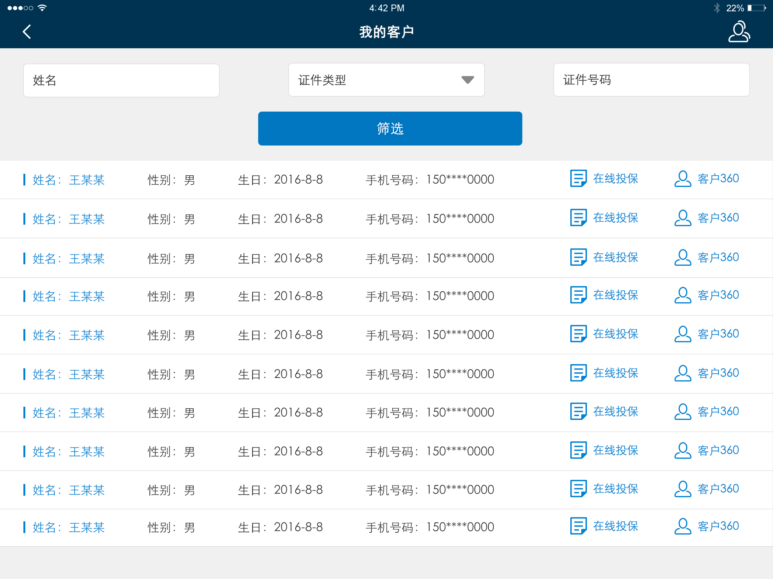

Pad版示意图—我的客户首页面

（此图为ZEUS整体风格配色及布局设计图，具体要素详见要素列表）

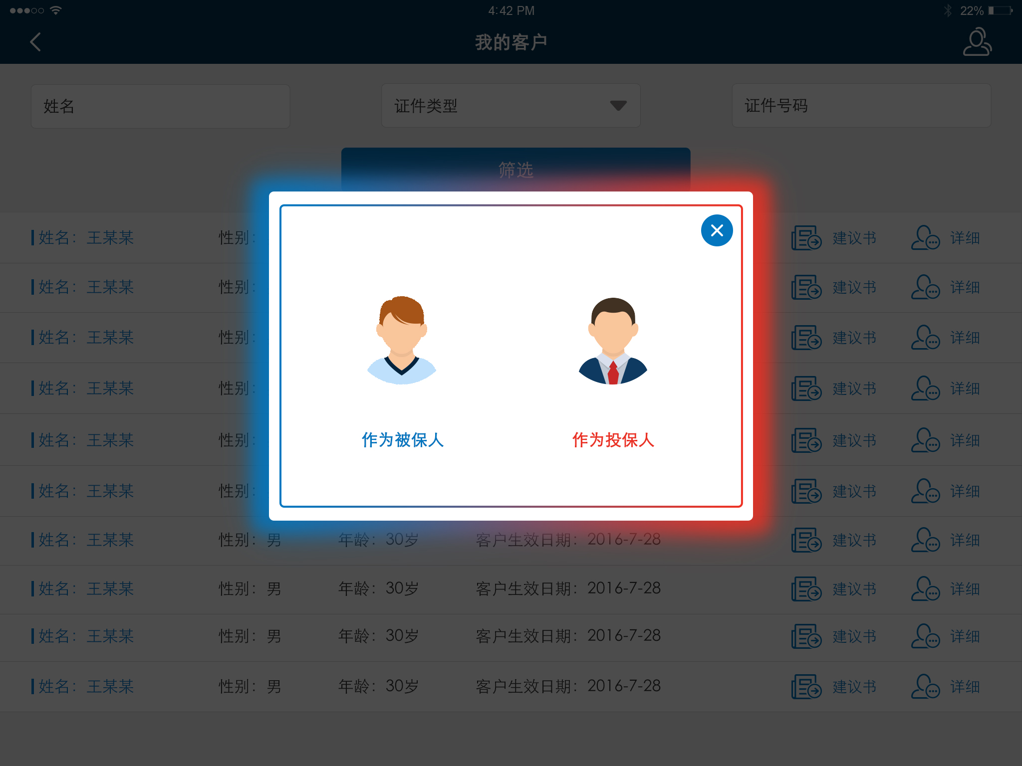

Pad版示意图—我的客户进入建议书页面（未选择状态）

（此图为ZEUS整体风格配色及布局设计图，具体要素详见要素列表）

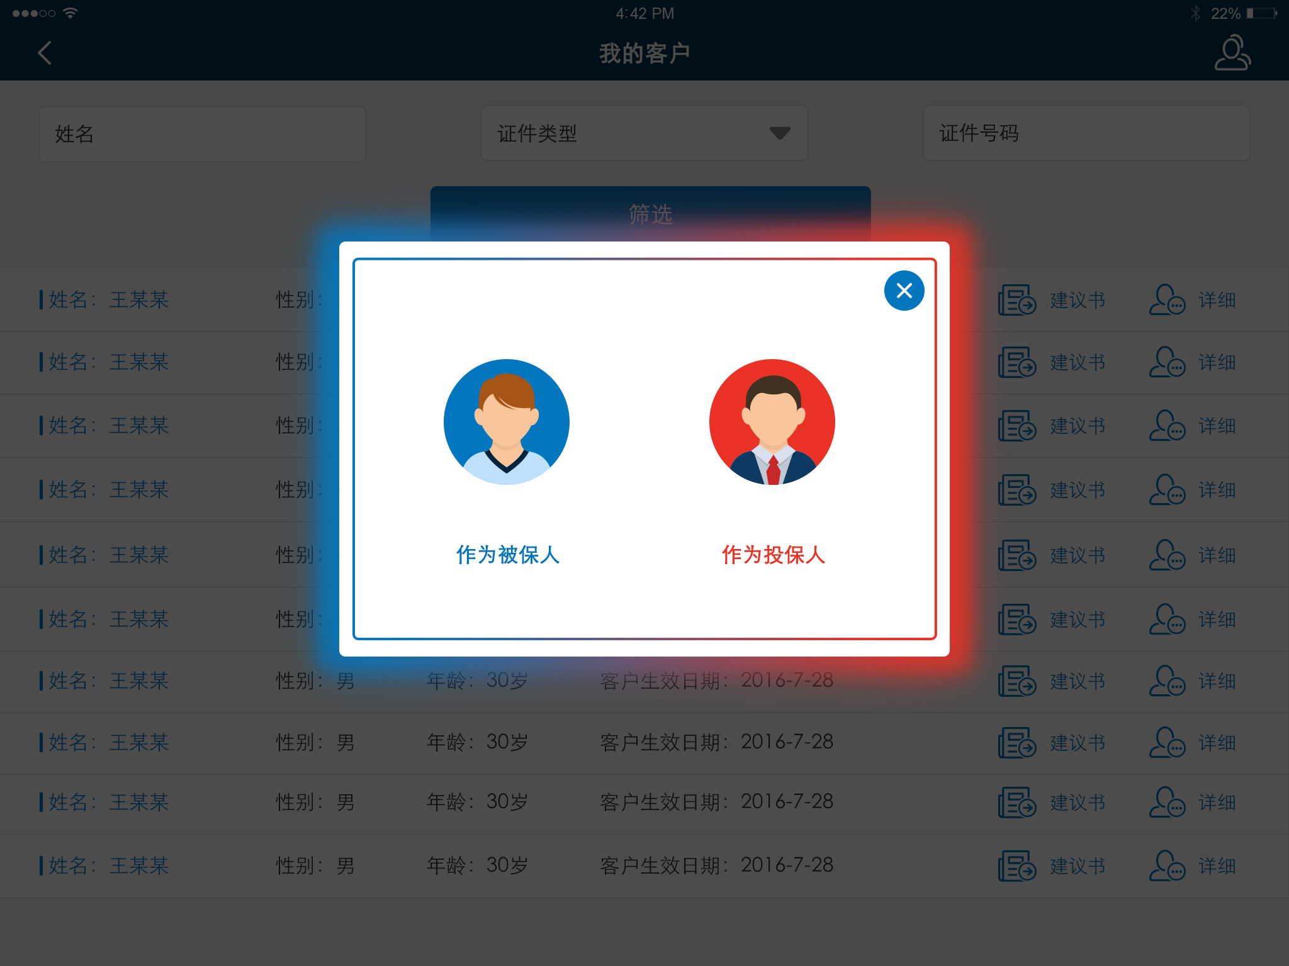

Pad版示意图—我的客户进入建议书页面（选择状态）

（此图为ZEUS整体风格配色及布局设计图，具体要素详见要素列表）

**【界面要素列表】**

|  |  |  |  |  |  |
| --- | --- | --- | --- | --- | --- |
| **我的客户首页面** | | | | | |
| **序号** | **要素名称** | **类别** | **描述** | **规则** | **约束** |
| **查询条件** | | | | | |
|  | 姓名 | 我的客户首页 | 文本框 |  |  |
|  | 性别 | 我的客户首页 | 选择框 | 可点击选择性别，包含的要素项同投保中“性别”要素项 |  |
|  | 证件类型 | 我的客户首页 | 下拉框 | 同已有证件枚举值 |  |
|  | 证件号码 | 我的客户首页 | 文本框 | 同已有的证件输入框，缺省数字键盘 |  |
| **按钮** | | | | | |
|  | 筛选 | 我的客户首页 | 按钮 | 点击该按钮，根据录入条件进行记录的筛选 |  |
|  | 投保 | 我的客户首页 | 图标按钮 | **点击具体某条记录对应的【投保】图标按钮，弹出投保人/被保人的单选页面** |  |
|  | 客户360 | 我的客户首页 | 图标按钮 | 进入客户详细信息页面供详细信息查看（此页面通过接口调CRM客户360信息，嵌入展示） |  |
|  | 返回 | 客户详细信息页面 | 图标按钮 | 在客户详细信息页面，点击【返回】返回至客户列表页面 |  |
|  | 切换 | 我的客户首页 | 图标按钮 | **点击【切换】图标按钮，**切换至CRM客户首页；在CRM客户首页点击【切换】可切换回客户列表页面(接口获取CRM客户首页，嵌入页面展示，便于控制页面切换) |  |
|  | 返回 | 我的客户首页 | 图标按钮 | 点击后返回操作前页面 |  |
| **结果列表要素项** | | | | | |
|  | 姓名 | 我的客户首页 | 文本 |  |  |
|  | 性别 | 我的客户首页 | 文本 |  |  |
|  | 年龄 | 我的客户首页 | 文本 |  |  |
|  | 手机号码 | 我的客户首页 | 文本 | 显示时中间4位隐藏掉，如“139****2313” |  |

|  |  |  |  |  |  |
| --- | --- | --- | --- | --- | --- |
| **进入投保页面** | | | | | |
| **序号** | **要素名称** | **类别** | **描述** | **规则** | **约束** |
| **页面要素** | | | | | |
|  | 投保人 | 进入投保 | 单选钮 | 选择进入后，当前客户信息将被带入至投保中第一个环节建议书中作为投保人信息（如果此时由建议书直接进入在线投保，则根据建议书中生日或性别是否发生了变化为依据初始投保中的信息，若变化，则不带入投保人相关信息；若未变化，则将信息带入至在线投保中投保人页面） |  |
|  | 被保人 | 进入投保 | 单选钮 | 选择进入后，当前客户信息将被带入至投保中第一个环节建议书中作为被保人信息（（如果此时由建议书直接进入在线投保，则根据建议书中生日或性别是否发生了变化为依据初始投保中的信息，若变化，则不带入被保人相关信息；若未变化，则将信息带入至在线投保中被保人页面）） |  |
| **按钮** | | | | | |
|  | 关闭 | 进入投保 | 图标按钮 | 点击该按钮，关闭当前页面并返回操作前页面 |  |

**【其他说明】**

无

### 投保中客户查询

**【使用人群】**

* 个人业务营销员（基于当前业务功能流程及规则不变前提下）

**【功能描述】**

在投保的投保人、被保人页面可以根据条件对客户（包括：既有客户、系统中已录入潜客）进行查询，选中具体的客户记录后，客户信息会被直接带入至投保人或被保人页面，缩短投保过程中对于客户信息的录入过程。

**【适用范围】**

详见八章节<系统运行环境>--<系统客户端适用范围>

**【业务规则】**

1. 在线投保中，投保人和被保人页面均可通过条件查询客户信息并带入。查询时可根据姓名、证件类型和证件号码进行查询（其中，证件类型和证件号码必须为复合查询条件；单独姓名查询时至少应包含一个汉字（针对中文名字）或者至少5个字符（针对英文名字））。
2. 根据录入的条件，搜索出CRM中和本地匹配条件的记录，弹出客户列表供选择（展示的数据包含既有客户和本地潜客数据，先查CRM的既有客户，既有客户没查到再查询本地的潜客信息）。
3. 潜客，ZEUS系统录入的客户数据每天批处理给到CRM，CRM处理完成后批处理返回给ZEUS系统，ZEUS存储在本地库中。只在投保主动查询客户时才带出，投保中已录入的在途客户信息不做更新。
4. 根据在线投保的状态划分：产品计划、基本信息、补充信息、投保确认、认证信息、已认证未支付/未支付成功、支付成功等（状态划分与配置下一步保存节点一致）。

* 对应0-10的来源可信度数值，该不同状态对应的数值在ZEUS系统数据库中可配置。具体的状态与数值的对应关系初始化数值详见附件中的待提供清单。
* 对于不同状态下的客户赋予不同的分值，传给CRM根据不同分值进行对应处理（CRM处理，处理规则同CRM已有规则）。

1. 投保页面要素及规则同ZEUS系统一期一阶段系统功能需求。

**【业务流程图】**

无

**【正常事件流】**

1. 在投保人页面，录入姓名、证件类型和证件号码（其中，证件类型和证件号码必须为复合查询条件），点击【查询】图标按钮，系统弹出符合条件的客户列表（如果只有一条客户记录匹配不需要弹出列表直接初始化页面），页面要素及规则详见*“界面要素列表”*；
2. 在被保人页面，录入姓名、证件类型和证件号码（其中，证件类型和证件号码必须为复合查询条件），点击【查询】图标按钮，系统弹出符合条件的客户列表（如果只有一条客户记录匹配不需要弹出列表直接初始化页面），页面要素及规则详见*“界面要素列表”*；
3. 在客户列表弹出页面，点击具体的某一条记录，返回操作前页面并将选中的客户记录信息带入至相关页面，页面要素及规则详见*“界面要素列表”*；
4. 在客户列表弹出页面，点击页面【关闭】图标按钮，关闭当前客户列表页面并返回至操作前页面，页面要素及规则详见*“界面要素列表”*。

**【例外事件流】**

无

**【界面示意图】**

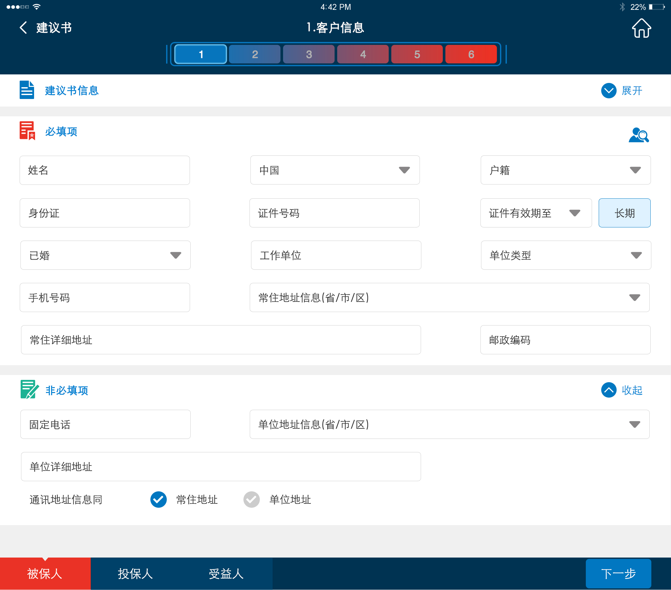

Pad版示意图—投保中客户查询页面1

（此图为ZEUS整体风格配色及布局设计图，具体要素详见要素列表）

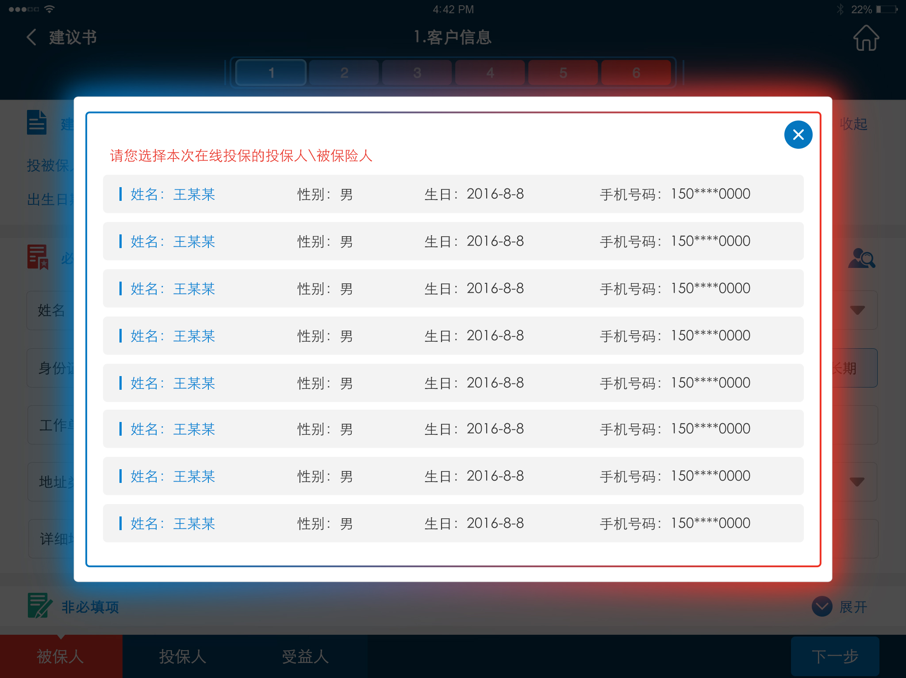

Pad版示意图—投保中客户查询页面2

（此图为ZEUS整体风格配色及布局设计图，具体要素详见要素列表）

**【界面要素列表】**

|  |  |  |  |  |  |  |
| --- | --- | --- | --- | --- | --- | --- |
| **投保中客户查询页面** | | | | | | |
| **序号** | | **要素名称** | **类别** | **描述** | **规则** | **约束** |
| **查询条件** | | | | | | |
|  | | 姓名 | 投保人/被保人页面 | 文本框 | 单独姓名查询时至少应包含一个汉字（针对中文名字）或者至少5个字符（针对英文名字） |  |
|  | | 证件类型 | 投保人/被保人页面 | 下拉框 | 证件类型和证件号码必须符合条件查询，不可单独使用 |  |
|  | | 证件号码 | 投保人/被保人页面 | 文本框 | 证件类型和证件号码必须符合条件查询，不可单独使用 |  |
| **按钮** | | | | | | |
|  | 查询 | | 投保人/被保人页面 | 图标按钮 | 点击后，根据具体录入的条件进行查询 |  |
|  | 关闭 | | 客户列表页面 | 图标按钮 | 点击后，关闭客户列表页面并返回至操作前页面 |  |
| **结果列表要素项** | | | | | | |
|  | 请您选择本次在线投保的投保人 | | 客户列表页面 | 文本 | 在页面最上方居中显示 | 在投保人页面中选择客户时显示 |
|  | 请您选择本次在线投保的被保人 | | 客户列表页面 | 文本 | 在页面最上方居中显示 | 在被保人页面中选择客户时显示 |
|  | 姓名 | | 客户列表页面 | 文本 |  |  |
|  | 证件类型 | | 客户列表页面 | 文本 |  |  |
|  | 证件号码 | | 客户列表页面 | 文本 |  |  |
|  | 手机号码 | | 客户列表页面 | 文本 | 显示时中间4位隐藏掉，如“139****2313” |  |

**【其他说明】**

无

## 我的服务

### 消息提醒

**【使用人群】**

* 个人业务营销员（基于当前业务功能流程及规则不变前提下）

**【功能描述】**

个人业务营销人员可以使用消息提醒功能，对已推送的消息进行查看。

**【适用范围】**

详见八章节<系统运行环境>--<系统客户端适用范围>

**【业务规则】**

1. 我的消息首页面，进入后默认为所有类型的全部消息，按照创建时间倒序排列，创建时间一致情况下，按照消息类型优先级排序，分屏加载，每屏10条。向上滑动屏幕，可以查看更多的消息记录。
2. 我的消息，所有类型的历史提醒消息统一做定期删除，删除的间隔时间为一个月。
3. 针对不同类型的消息类型，数据源源自不同的系统，具体数据源待提供；是否部分直接从后台设置上传，待确认。
4. 针对不同的消息类型，具体提醒话术及提醒时间如下（最终具体详细类型及规则详见附件，哪些消息类型不在本期实现待最终确认）：

* **生日提醒**

a.客户生日提醒：（优先级：3）

范围：投保人、被保人、潜客

提醒话术：XX年XX月XX日是客户XXX（姓名） XX岁的生日，请记得为XX（他/她）送上您最真挚的祝福。

创建时间：T-7开始一直提醒（T为生日日期）

数据源：CRM服务

b.代理人生日：（优先级：3）

提醒话术：尊敬的XXX，XX年XX月XX日是您的生日，同方全球人寿感谢您一路陪伴，祝您生日快乐。

创建时间：T-3（T为生日日期）

数据源：同步数据表

* **照会**

1. 契约回访照会（优先级：2）

提醒话术：XX年XX月XX日 XX（主险名称）XX（保单号）回访结束，回访结论“XXX”，请关注。

创建时间：回访结束的日期

数据源：PIS照会管理系统DB

1. 理赔-出理赔照会（优先级：2）

提醒话术：XX年XX月XX日 XX（主险名称）XX（保单号）产生理赔照会，照会内容“XXXX”，请关注。

创建时间：状态结转日期

数据源：PIS照会管理系统DB

1. 保全照会（优先级：2）

提醒话术：XX（主险名称）XX（保单号）将在XX年XX月XX日产生照会，照会内容“XXX”，请关注。

创建时间：产生照会的日期

数据源：PIS照会管理系统DB

1. 保单-新契约 照会（优先级：2）

提醒话术：XX年XX月XX日 XX（主险名称）XX（保单号）产生照会，照会内容“XXX”，请关注。

创建时间：收到照会的日期

数据源：PIS照会管理系统DB

* **信件**

a.契约回访成功（优先级：2）

提醒话术：XX年XX月XX日 XX（主险名称）XX（保单号）回访结束。

创建时间：回访结束的日期

数据源：BPO

b.满期（优先级：3）

提醒话术：XX（主险名称）XX（保单号），将于XX年XX月XX日满期，请关注。

创建时间：T-15

数据源：打印系统DB

c.周年日（优先级：3）

提醒话术：XX年XX月XX日，XX（主险名称）XX（保单号）的周年日，请关注。

创建时间：T-7

数据源：ODS保单表

d.永久失效：（优先级：3）

提醒话术：XX（主险名称）XX（保单号）的永久失效日期是XX年XX月XX日，请关注。

创建时间：T-15

数据源：打印系统DB

e.宽限期（优先级：3）

提醒话术：XX（主险名称）XX（保单号）的宽限期截止日是XX年XX月XX日，请关注。

创建时间：T-15

数据源：ODS保单表

f.续期交费失败（优先级：1）

提醒话术：XX年XX月XX日，XX（主险名称）XX（保单号）续期保费扣款失败。

创建时间：T1扣款失败、T5扣款失败

数据源：打印系统DB

g.保费垫缴（优先级：2）

提醒话术：XX（主险名称）XX（保单号）将在XX年XX月XX日发生保费垫缴，请关注。

创建时间：T-10

数据源：ODS保单表

h.退费-失败：（优先级：1）

提醒话术：XX（主险名称）XX（保单号） 将于XX年XX月XX日支付 XXX（退费类型）失败，请关注。

创建时间：支付失败日期，如果一直失败则去首次失败时间

数据源：打印系统DB

i.退费-成功：（优先级：3）

提醒话术：XX（主险名称）XX（保单号） 将于XX年XX月XX日支付 XXX（退费类型）成

功，请知悉。

创建时间：支付成功日期

数据源：打印系统DB

* **其他**

1. 首期保费扣款失败通知（优先级：1）

提醒话术：XX年XX月XX日 XX（主险名称）XX（保单号）首期保费扣款失败。

创建时间：T1扣款失败、T5扣款失败(同现有通知控制，为第一次失败和第5次失败日期)

数据源：EFT DB

1. 理赔-受理提醒：（优先级：3）

提醒话术：XX年XX月XX日 XX（主险名称）XX（保单号）申请理赔已受理，请关注。

创建时间：状态结转日期

数据源：BPM系统DB

1. 理赔-处理中提醒：（优先级：3）

提醒话术：XX年XX月XX日 XX（主险名称）XX（保单号）申请理赔正在处理，请关注。

创建时间：状态结转日期

数据源：BPM系统DB

1. 理赔-最终赔付：（优先级：3）

提醒话术：XX年XX月XX日 XX（主险名称）XX（保单号）处理结束，结论“XXXX”，请关注。

创建时间：状态结转日期

数据源：BPM系统DB

1. 系统升级（优先级：0，优先级最高）

提醒话术：后台配置

创建时间：具体升级日期

1. 退费-提醒（本期暂不考虑）

提醒话术：XX（主险名称）XX（保单号） 将于XX年XX月XX日支付 XXX（退费类型），请关注。

创建时间：T-5

数据源：

1. 回执提醒（本期暂不考虑）

提醒话术：XX（主险名称）XX（保单号），还未完成回执，请尽快完成回执。

创建时间：保单签发后的第四天还未完成回执，保单签发T+4

数据源：

注：以上不同的消息类型对应不同的优先级，标识优先级为0、1、2相关的都推送，其他的不推送；不同类型的消息是否短信提醒通过后台配置实现。

**【业务流程图】**

无

**【正常事件流】**

1. **在系统首页面魔方模式下或平铺模式下，点击“我的服务”--“消息提醒”进入消息提醒页面；或在系统首页面点击滚动消息栏中的消息进入消息提醒页面，**页面要素及规则详见*“界面要素列表”*；
2. 在消息提醒页面，录入条件后，点击【筛选】图标按钮，根据录入条件筛选展示的结果记录，页面要素及规则详见*“界面要素列表”*。

**【例外事件流】**

1. 在消息提醒首页面，录入查询条件后进行查询操作，如果未找到符合条件的消息，弹出提示：“未找到符合条件的消息”（提示信息直接显示在【筛选】图标按钮下方）。

**【界面示意图】**

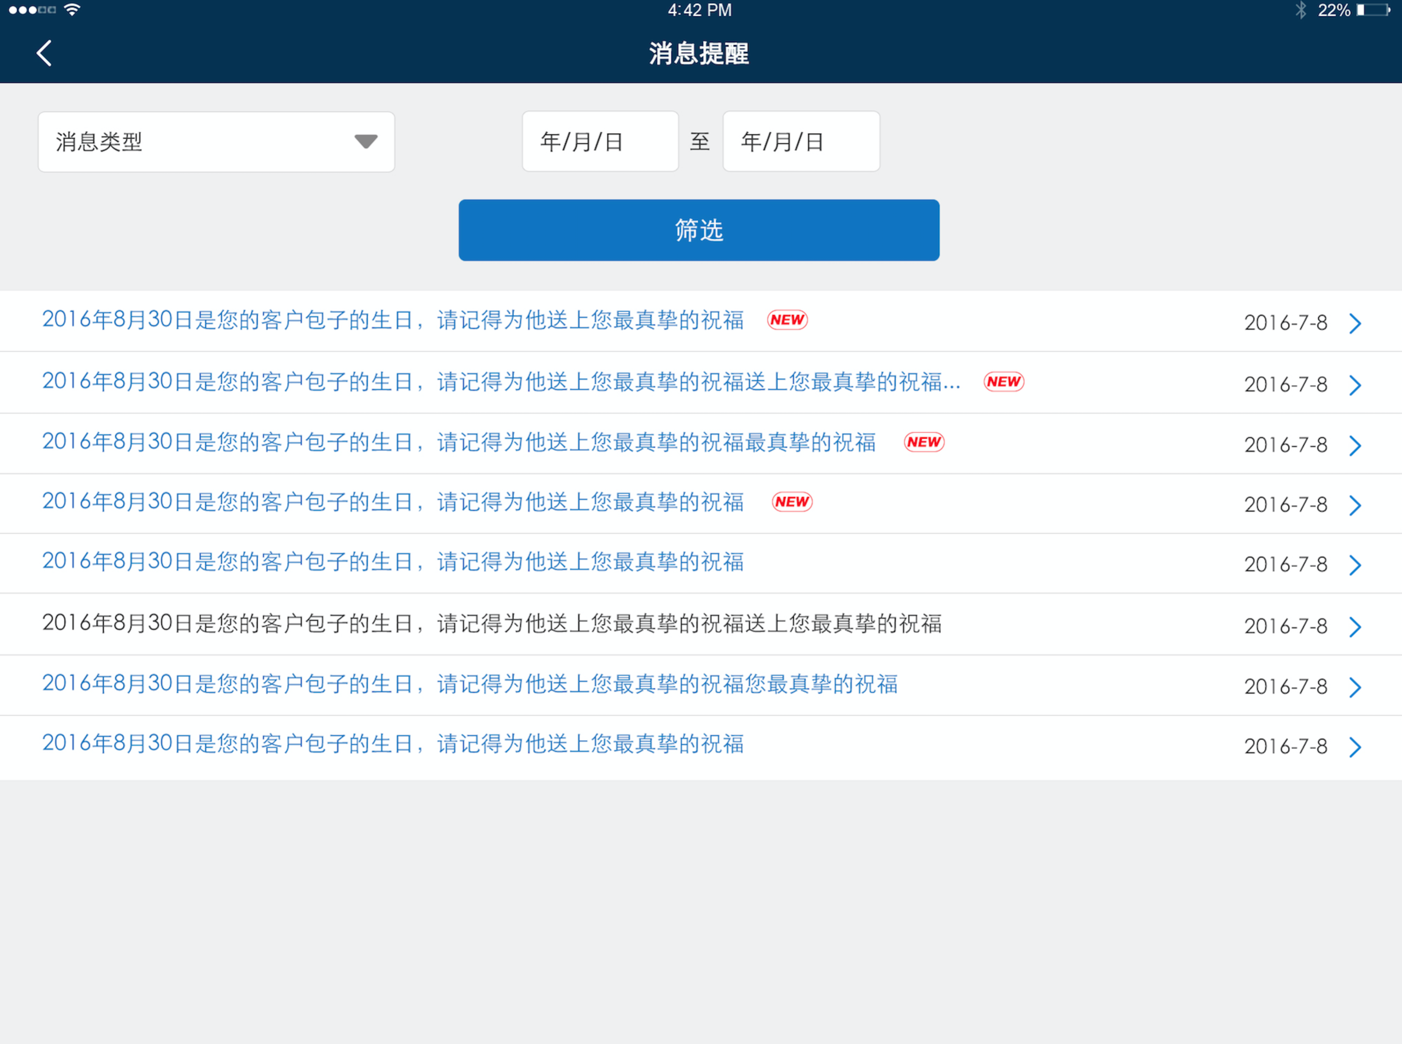

Pad版示意图—**消息提醒首页面**

（此图为ZEUS整体风格配色及布局设计图，具体要素详见要素列表）

**【界面要素列表】**

|  |  |  |  |  |  |  |
| --- | --- | --- | --- | --- | --- | --- |
| **消息提醒首页面** | | | | | | |
| **序号** | | **要素名称** | **类别** | **描述** | **规则** | **约束** |
| **查询条件** | | | | | | |
|  | 消息类型 | | 消息提醒首页面 | 下拉框 | 具体的消息类型包括：  生日  首期交费失败  续期交费失败  新保照会  新保回执  满期提醒  周年日  退费成功  退费失败  临时失效  永久失效  保费垫交提醒  保全照会  理赔（理赔受理、理赔处理、理赔照会、理赔赔付）  契约回访  （目前消息类型仅显示最低一级消息类型） |  |
|  | 创建日期 | | 消息提醒首页面 | 日历框 | 日期区间 |  |
| **按钮** | | | | | | |
|  | | 筛选 | 消息提醒首页面 | 按钮 | 录入查询条件点击【筛选】按照条件进行筛选 |  |
| **页面展示信息** | | | | | | |
|  | | 消息提示语 | 消息提醒首页面 | 文本（链接） | 根据具体设定的消息类型提示语进行展示 | 在遵循设定的消息类型优先级基础上，当前日期和当前日期-1的作为首页面提醒的新消息显示 |
|  | | 创建日期 | 消息提醒首页面 | 文本 | 按照具体消息创建的日期显示 |  |

**【其他说明】**

无

## 我的信息

**【使用人群】**

* 个人业务营销员（基于当前业务功能流程及规则不变前提下）

**【功能描述】**

1. 通过我的信息，个人业务营销人员可进行个人信息及荣誉的查看，并可以展示自己的二维码供客户扫码添加好友。
2. 可通过以下两种方式进入我的信息：

通过首页面上页面左下角的个人头像点击进入我的信息功能模块；

登录系统后点击魔方中或平铺模式下【我的信息】功能进入我的信息，在我的信息页面点击【返回首页面】图标按钮进入系统首页面。

1. 在我的信息页面，点击【编辑】图标按钮，可进入页面可编辑模式（编辑模式同展示页面布局样式），仅头像、二维码以及荣誉时刻可上传和编辑。

**【适用范围】**

详见八章节<系统运行环境>--<系统客户端适用范围>

**【业务规则】**

1. 进入我的信息页面，默认为我的信息展示页面，我的信息页面分为三部分：个人基本信息、荣誉时刻和公司介绍。
2. 个人基本信息部分展示的姓名、职级、机构、展业号码都需要从相关系统（DIS）带入，带入的信息不可编辑修改。
3. 通过点击【编辑】图标按钮，进入页面可编辑模式（编辑模式同展示页面布局样式一样）。仅个人基本信息部分（头像、二维码）和荣誉时刻部分（图片、文字）可通过移动端本地上传维护。
4. 个人基本信息部分，可编辑模式下，头像和二维码上传的时候，从本地选择图片上传后，如果图片不符合需要的大小，不能继续上传图片，弹出提示框提示“建议图片大小为XXX（头像参考像素为300x300px，二维码为280x280px），请重新上传”，直至图片符合大小才能上传成功，不再出现提示框。
5. 荣誉时刻部分

1）荣誉类型：可以是个人荣誉，也可以是公司的荣誉；

2）展示方式：a.以图片形式放置，图片下配以文字说明；b.一屏最多4张，可通过左右滑动查看未展示的荣誉；c.根据创建时间进行倒序排列（第一张为最新创建，依次类推）；

3）在编辑模式下，a.上传图片：可直接通过【添加】图标按钮进行新增(提交图片必须满足推荐分辨率及大小)，一次只能上传一条荣誉，一条荣誉仅能上传一张图片，支持无上限荣誉条数的上传；b.删除图片：长按荣誉中某张图片，点击【删除】图标按钮进行删除，删除后展示的图片顺次前移；c.编辑文字：荣誉图片下的说明性文字，未上传图片前默认为“建议图片大小320x400px”（参考值），上传图片后默认为“编辑荣誉说明”，对此处文字进行编辑修改后，显示编辑后的文字，并且在可编辑模式下，也可以编辑已存在荣誉图片下的文字。

1. 公司介绍：分两部分（默认显示左边为职场楼的图片，右侧为文字简介），通过后台系统管理统一维护。

**【业务流程图】**

**无**

**【正常事件流】**

1. 在系统首页面魔方模式下或平铺模式下，点击“我的信息”进入我的信息页面，页面要素及规则详见*“界面要素列表”*；
2. 在我的信息首页面（即我的信息展示页面），点击【编辑】图标按钮后，可切换至页面编辑模式（编辑模式同展示页面布局样式），仅头像、二维码以及荣誉时刻可上传和编辑，页面要素及规则详见*“界面要素列表”*；
3. 在我的信息编辑模式下，点击【保存】，保存页面编辑的信息并返回我的信息展示页面，页面要素及规则详见*“界面要素列表”*；
4. 在我的信息编辑模式下，点击头像区域，弹出本地上传框供本地图片的上传，完成后，新上传图片被带入至头像展示区域，页面要素及规则详见*“界面要素列表”*；
5. 在我的信息编辑模式下，点击二维码区域，弹出本地上传框供二维码图片的上传，完成后，新上传图片被带入至二维码展示区域，页面要素及规则详见*“界面要素列表”*；
6. 在我的信息首页，点击【编辑】图标按钮后，进入页面可编辑模式，在荣誉时刻部分，第一条荣誉前，增加一条初始空白的荣誉（图片为系统默认图片，文字部分默认为“建议图片大小320x400px”（参考值）），点击这条荣誉的图片部分，弹出本地上传框，上传图片成功后，已有的荣誉顺次后移，第一条变成此次上传的荣誉（图片为此次上传的图片，文字部分默认为“编辑荣誉说明”），第一条前仍有一条初始空白的荣誉，页面要素及规则详见*“界面要素列表”*；
7. 信息首页可编辑模式下，在荣誉时刻部分，长按某张图片，右上角出现【删除】图标按钮，点击【删除】图标按钮对某张图片进行删除（删除后，此条荣誉后面展示的荣誉顺次前移），页面要素及规则详见*“界面要素列表”*；
8. 信息首页可编辑模式下，在荣誉时刻部分，点击任何一条荣誉图片下的文字，即可对文字进行编辑，页面要素及规则详见*“界面要素列表”*；
9. 在我的信息展示模式下，点击荣誉时刻中的图片，可对图片放大查看，页面要素及规则详见*“界面要素列表”*；
10. 在我的信息首页面，点击【首页面】图标按钮，系统提示是否确认离开，【确认】后返回至系统首页面，页面要素及规则详见*“界面要素列表”*。

**【例外事件流】**

1. 上传头像图片，在我的信息界面可编辑模式下，个人基本信息部分，点击个人头像区域，弹出本地上传框，选择并上传图片，如果上传的图片不符合大小要求，弹出提示框提示“建议图片大小为300x300px，请重新上传”（图片大小为参考值），点击【确定】，继续重复上述动作，直至图片符合要求，不再提示。
2. 上传二维码图片，在我的信息界面可编辑模式下，个人基本信息部分，点击二维码区域，弹出本地上传框，选择并上传图片，如果上传的图片不符合大小要求，弹出提示框提示“建议图片大小为280x280px，请重新上传”（图片大小为参考值），点击【确定】，回到可编辑模式下的界面，继续重复上传图片的动作，直至图片符合要求上传成功，不再提示。
3. 上传荣誉图片，在我的信息界面可编辑模式下，荣誉时刻部分，点击初始空白荣誉的图片区域，弹出本地上传框，选择并上传图片，如果上传的图片不符合大小要求，弹出提示框提示“图片大小不符合，请重新上传”，点击【确定】，回到可编辑模式下的界面，继续重复上传图片的动作，直至图片符合要求上传成功，不再提示。

**【界面示意图】**

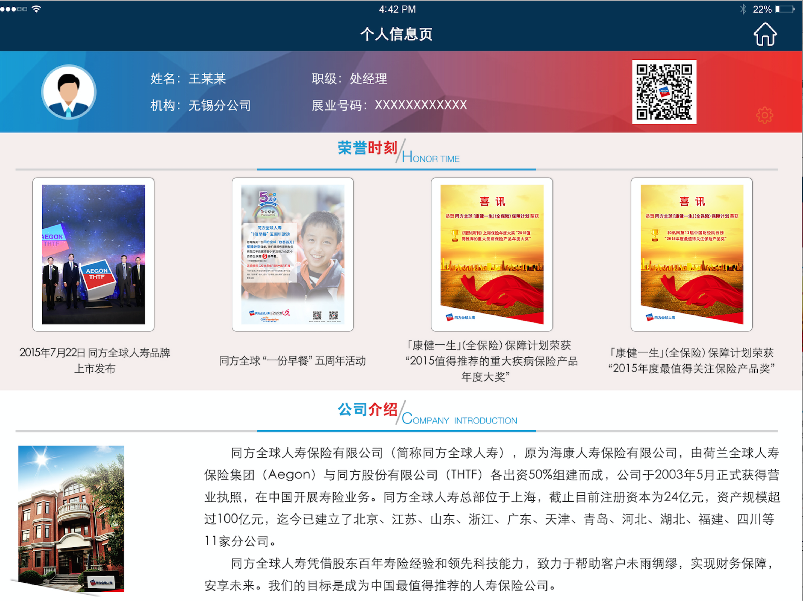

Pad版示意图—我的信息展示页面

（此图为ZEUS整体风格配色及布局设计图，具体要素详见要素列表）

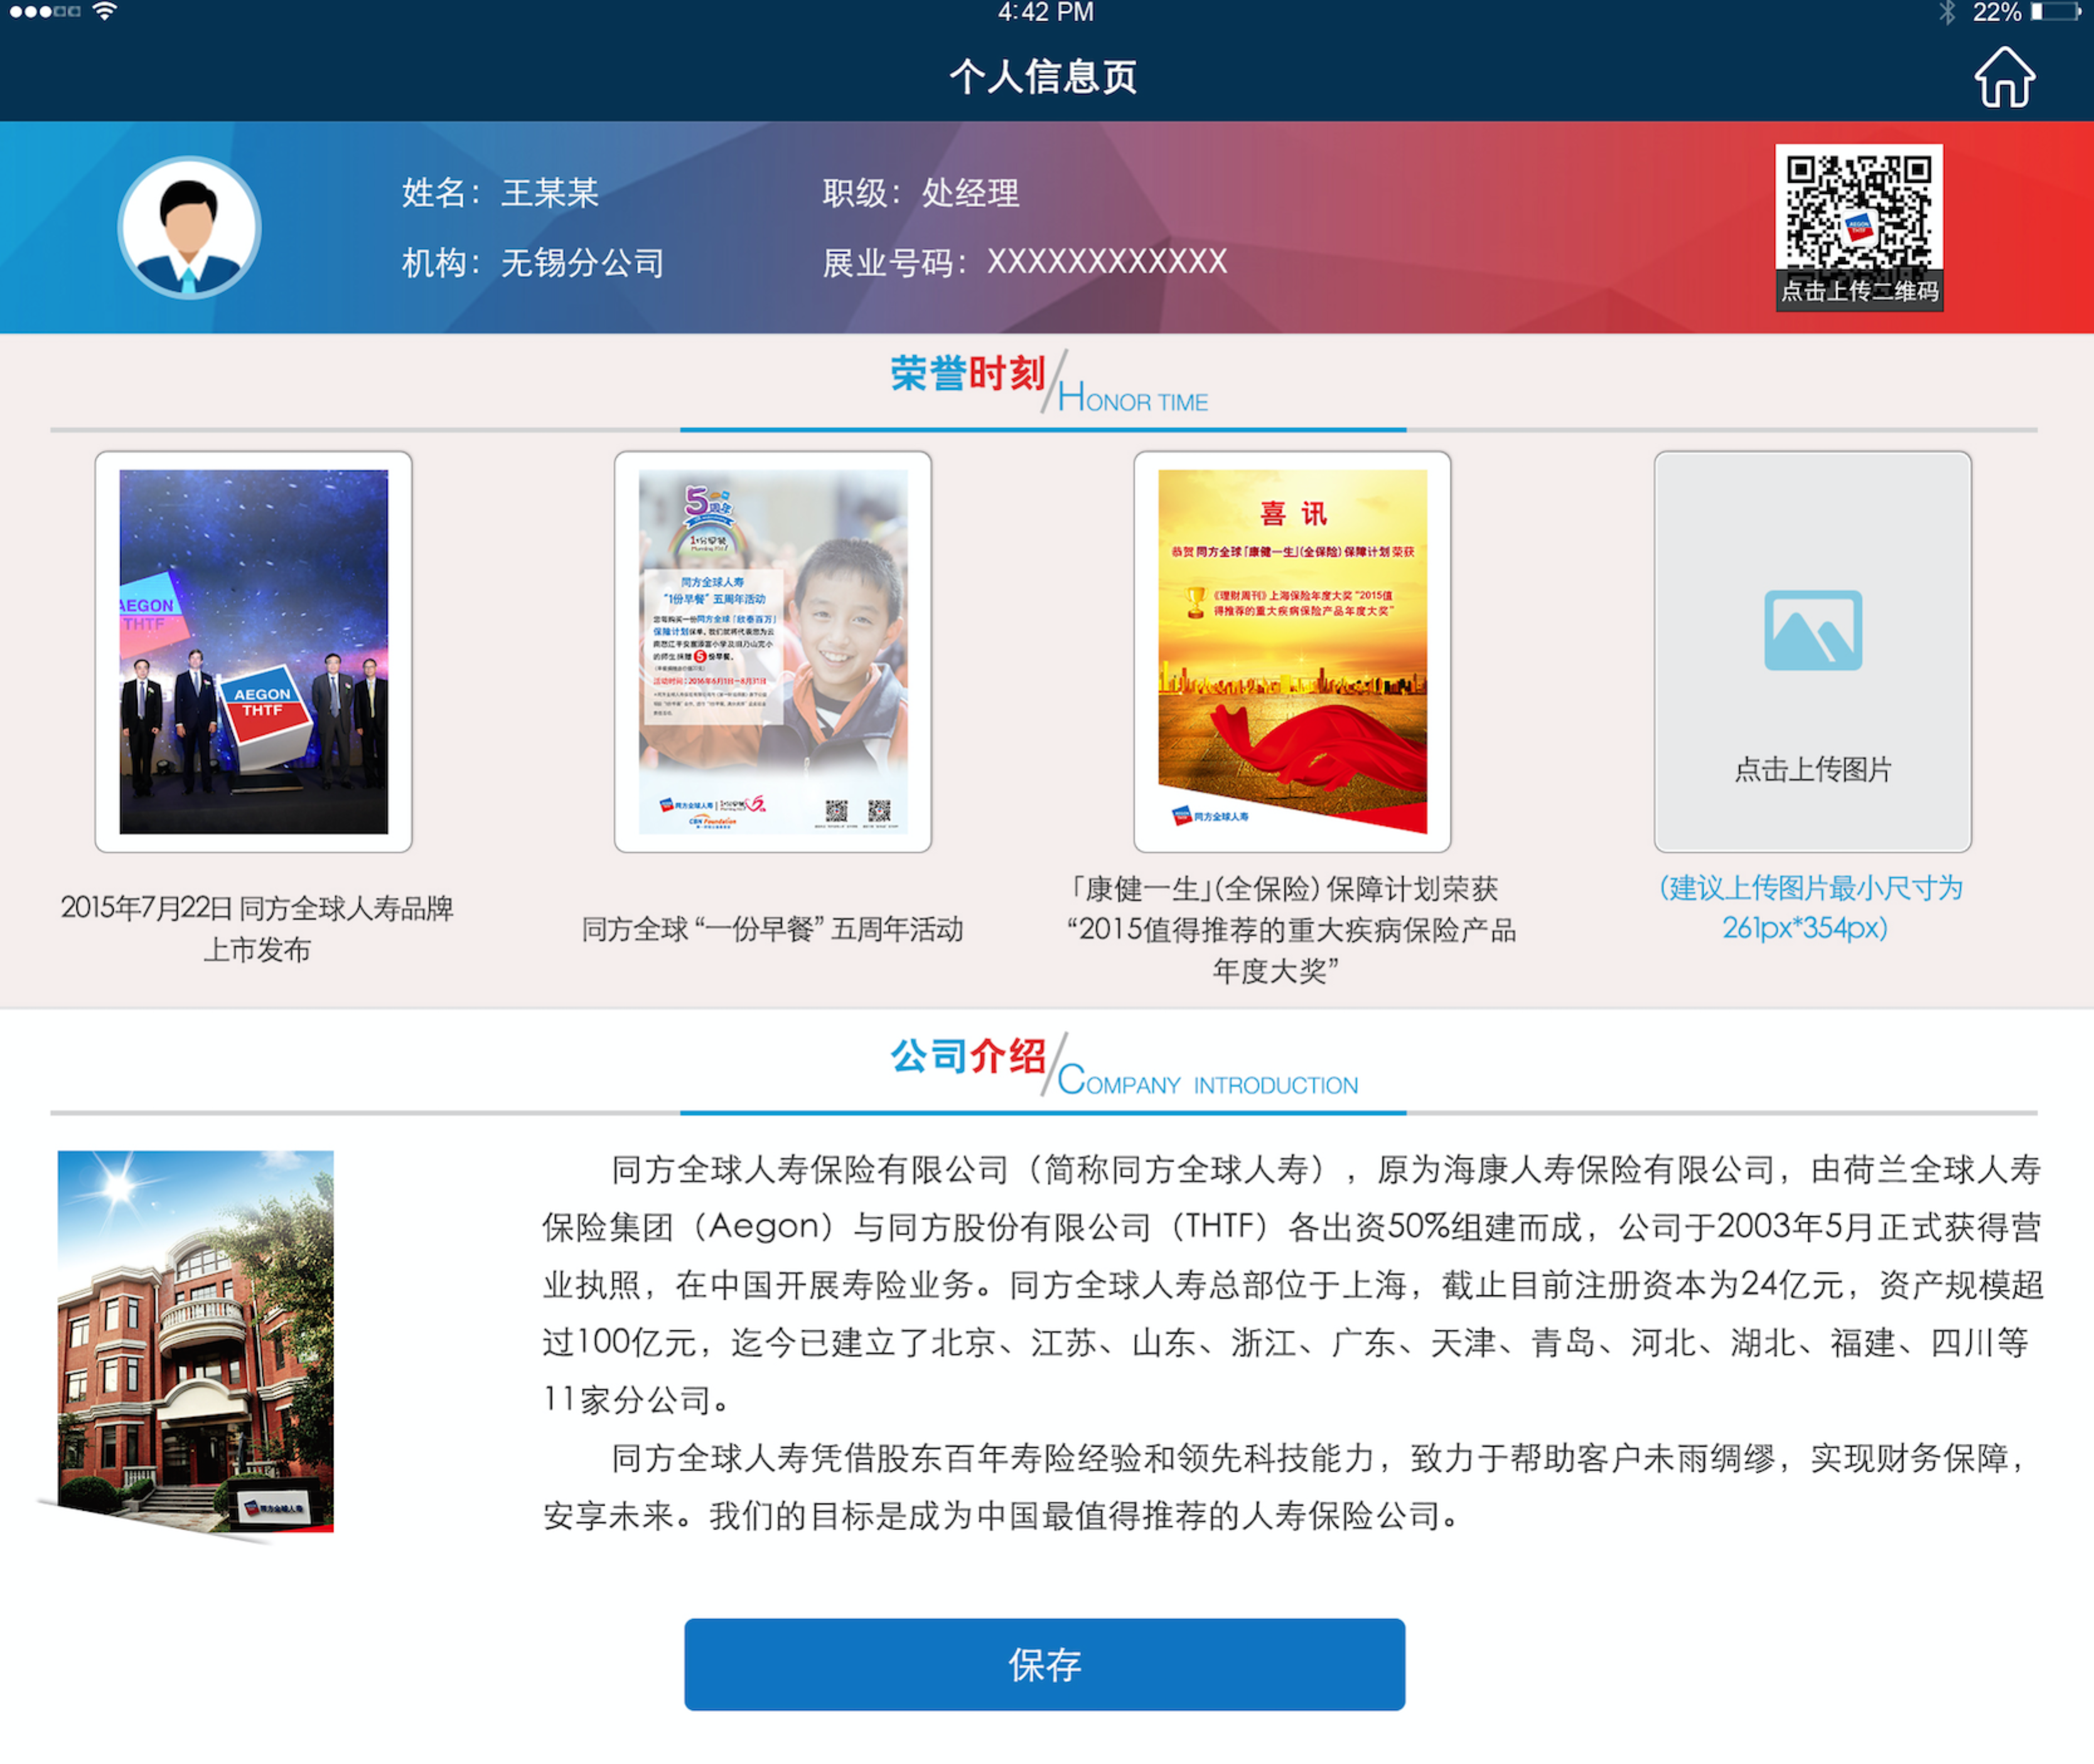

Pad版示意图—我的信息编辑页面

（此图为ZEUS整体风格配色及布局设计图，具体要素详见要素列表）

**【界面要素列表】**

|  |  |  |  |  |  |
| --- | --- | --- | --- | --- | --- |
| **我的信息页面** | | | | | |
| **序号** | **要素名称** | **类别** | **描述** | **规则** | **约束** |
| **按钮** | | | | | |
|  | 编辑 | 我的信息 | 图标按钮 | 点击后进入跟人信息的编辑模式，可编辑部分包括：头像图标、二维码、荣誉时刻图片 | 需要隐藏设计显示 |
|  | 保存 | 我的信息 | 图标按钮 | 在编辑模式下，点击【保存】可保存编辑信息并返回至我的信息展示页面 |  |
| **页面展示** | | | | | |
|  | 头像图标 | 我的信息 | 图标/图标按钮 | 在编辑模式下，点击后可进行头像图片的上传；在展示模式下，仅可查看不可操作 |  |
|  | 姓名 | 我的信息 | 文本 | 仅显示，不可编辑。通过接口获取数据 |  |
|  | 职级 | 我的信息 | 文本 | 仅显示，不可编辑。通过接口获取数据 |  |
|  | 机构 | 我的信息 | 文本 | 仅显示，不可编辑。通过接口获取数据 |  |
|  | 展业号码 | 我的信息 | 文本 | 仅显示，不可编辑。通过接口获取数据 |  |
|  | 二维码 | 我的信息 | 图标/图标按钮 | 在编辑模式下，点击后可进行个人名片二维码的上传（**一阶段仅可查看不提供界面管理编辑功能，二维码区域**放置公司官微二维码）；在展示模式下，仅可查看不可操作 |  |
|  | 荣誉图片 | 荣誉时刻 | 图片展示 | 在编辑模式下，可通过**点击【添加】图标按钮进行版本图片新增上传。长按某张图片，点击【删除】图标按钮对某张图片进行删除（删除后展示的图片顺次前移）**；在展示模式下，仅可查看不可操作 | 上传界面标注图片推荐分辨率为： |
| 1. 荣 | 荣誉文字 | 荣誉时刻 | 文本 | 在可编辑模式下，可编辑；  在展示模式下，不可编辑。 |  |
|  | 公司介绍 | 公司介绍 | 文本 | 一期仅数据库配置，后续可通过后台系统管理统一上传管理 |  |

**【其它说明】**

## 系统管理

### 用户管理

【使用人群】

* 系统超级管理员
* 渠道管理员

【功能描述】

系统管理员登录后台系统，通过条件筛选用户记录并可查看用户的基本信息。超级管理员可查看所有机构用户信息，渠道管理员仅可查看所辖渠道的用户信息。

【适用范围】

此功能适用于PC端

【业务规则】

1. ZEUS系统将与核心业务系统共同建立一套业务员基本信息同步机制，通过数据同步机制自动复制核心业务系统中的业务员相关信息到ZEUS系统中。ZEUS系统会24小时通过数据同步机制自动复制核心业务系统中的业务员相关信息一次，即24h/次。
2. 当业务员登陆ZEUS时，将该业务员的信息送到核心业务系统进行校验，如果在核心业务系统中该业务员为新增或离职，该业务员的相关信息将通过数据同步机制自动更新到ZEUS系统，新增的业务员允许登陆ZEUS系统，离职业务员则不予以登陆。
3. 数据同步将会把业务员管理机构信息一并同步到系统中，以满足总、分公司机构管理（主要是公司地址信息）的需求。
4. 在用户管理首页面，如果未录入查询条件，结果列表默认显示为空。
5. 在用户管理首页面，录入查询条件后，结果列表记录分页展示，每页10条。
6. 超级管理员可查看所有机构用户信息，渠道管理员仅可查看所辖渠道的用户信息。

【业务流程图】

无

【正常事件流】

1. 在后台系统首页面，点击菜单栏中【用户管理】按钮，进入用户管理首页面，页面要素及规则详见*“界面要素列表”*；
2. 在用户管理页面，录入查询条件后，点击【查询】按钮，系统根据查询条件筛选用户，并将结果显示在结果列表中，页面要素及规则详见*“界面要素列表”*；

【例外事件流】

1. 在用户管理页面，录入查询条件后，点击【查询】按钮，如果未搜索到符合条件的用户，弹出提示：“未找到符合条件的用户”，【确认】后返回操作前页面供继续操作。

【界面示意图】

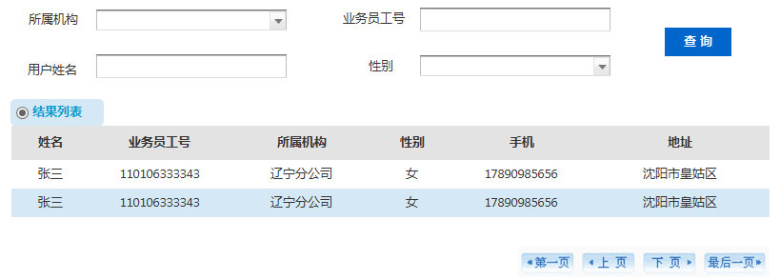

用户管理页面示意图

【界面要素列表】

|  |  |  |  |  |  |  |
| --- | --- | --- | --- | --- | --- | --- |
| **用户管理页面** | | | | | | |
| **序号** | | **要素名称** | **类别** | **描述** | **规则** | **约束** |
| **查询栏** | | | | | | |
|  | 所属机构 | | 查询栏 | 下拉框 | 下拉选择用户所属机构，根据所属机构进行查询 | 必录项 |
|  | 业务员工号 | | 查询栏 | 录入项 | 输入关键字，根据业务员工号进行模糊查询 |  |
|  | 用户姓名 | | 查询栏 | 录入项 | 输入关键字，根据用户姓名进行模糊查询 |  |
|  | 性别 | | 查询栏 | 下拉框 | 下拉选择性别（分为男、女），根据性别进行查询 |  |
| **按钮** | | | | | | |
|  | | 查询 |  | 按钮 | 点击该按钮，系统根据录入的查询条件搜索，将结果显示在结果列表中 |  |
| **结果列表** | | | | | | |
|  | | 姓名 | 列表表头 | 文本 | 显示姓名 |  |
|  | | 业务员工号 | 列表表头 | 文本 | 显示业务员工号 |  |
|  | | 所属机构 | 列表表头 | 文本 | 显示用户所属机构 |  |
|  | | 性别 | 列表表头 | 文本 | 显示性别 |  |
|  | | 手机 | 列表表头 | 文本 | 显示业务员手机号 |  |
|  | | 地址 | 列表表头 | 文本 | 显示地址 |  |

【其他说明】

无

### 机构管理

机构信息相关数据仍会同步到ZEUS系统中，但不提供单独的可操作、可视化的界面。

### 权限管理

【使用人群】

* 系统超级管理员

【功能描述】

该功能供系统超级管理员使用，可对营销员可操作的功能进行权限的控制。可对已经生成的不同状态下的黑名单记录进行【查询】、【修改】和【删除】操作，并且支持对新黑名单的【新增】录入。

【适用范围】

此功能适用于PC端

【业务规则】

1. 进入权限管理的首页面为黑名单的记录列表中，按照创建的时间倒序排列（即最新创建的显示在最上方），针对同一时间创建的多条记录按照以下状态（生效中、未生效、已结束）依次排序；
2. 在权限管理首页面，默认显示所有黑名单记录，黑名单记录分页展示，每页10条；
3. 黑名单查询界面，在查询页面录入查询条件，点击【查询】按钮，系统根据查询条件查询并展示结果，按照系统操作时间倒序排序（日期最近的排在最上面）。分页展示，每页10条。如果未输入查询条件就点击【查询】，则默认为查询所有黑名单，将会在查询结果列表显示所有黑名单记录，页面要素及规则详见*“界面要素列表”*。
4. 黑名单记录包括三种状态，分别为未生效、生效中、已结束，具体说明如下：

* 未生效：即未到黑名单设置的开始日期的状态，可对此状态下的记录进行【查询】、【修改】和【删除】操作；
* 生效中：即在黑名单设定的日期期间范围内的状态，可对此状态下的记录进行【查询】、【修改】和【删除】操作；
* 已结束：即已超出了黑名单设置的结束日期的状态，仅可对此状态下的记录进行【查询】操作。

1. 修改只能针对一条记录操作，删除可支持批量操作；
2. 在黑名单新增界面，支持通过两种方式设置对象：

通过录入查询条件，快速定位到个人进行查询，此处可输入多个人的工号进行查询多人，工号间用逗号隔开即可。当根据条件进行查询时，树状结构图根据查询条件动态初始；

不录入查询条件，直接通过树状结构初始机构和用户，此时树状结构初始全部机构（至三级机构）和人员。展开树状结构，勾选一项或多项完成对象的选择（如勾选的为一个机构，则默认选中机构下面的所有人）。

1. 在黑名单新增界面，默认查询对象结果的树状图展开到三级机构，支持点击展开勾选到个人，便捷的完成对象的选择；
2. 在新增黑名单页面，默认展开功能菜单树状结构图，展示到二级功能菜单；
3. 针对同一个营销员同时设置了不同功能的黑名单权限，则在设定的时间范围内可同时生效。

【业务流程图】

**无**

【正常事件流】

1. 在权限管理的首页面，录入查询条件，点击【查询】按钮，系统根据查询条件筛选并展示结果，页面要素及规则详见“界面要素列表”；
2. 在权限管理的首页面，点击【新增】按钮，进入到黑名单新增页面，页面要素及规则详见“界面要素列表”；
3. 在权限管理的首页面，针对查询到的结果列表，选中一条黑名单记录（状态为“未生效”或“生效中”的黑名单），点击【修改】按钮，进入到黑名单的编辑页面，修改信息后点击【保存】保存修改的信息，页面要素及规则详见“界面要素列表”；
4. 在查询到的结果列表中，选中一条或者多条黑名单记录（状态为“未生效”、“生效中”的黑名单），点击【删除】按钮，删除对应的黑名单，页面要素及规则详见“界面要素列表”；
5. 在查询页面，点击【第一页】、【上页】、【下页】、【最后一页】，自动跳转到对应页面查看结果列表，页面要素及规则详见“页面要素列表”；
6. 在新增黑名单页面，录入查询条件，点击【查询】，生成查询结果树状图，在树状图中选择要设为黑名单的对象，并在界面右侧的功能菜单中选择列为黑名单对象不可使用的功能，补充其他信息完成之后，点击【保存】，将已录入信息保存至数据库，并展示在记录列表中，页面要素及规则详见“界面要素列表”；
7. 在新增页面，点击【重新录入】按钮，系统将已录入的信息、已选择的内容全部清空供重新录入，页面要素及规则详见“界面要素列表”；
8. 在修改页面，修改录入的黑名单信息，点击【保存】按钮，将已录入信息保存至数据库并展示在记录列表中，页面要素及规则详见“界面要素列表”；
9. 在修改页面，点击【重新录入】按钮，系统将已录入的信息、已选择的内容全部清空供重新录入，页面要素及规则详见“界面要素列表”。

【例外事件流】

1. 在查询页面上，如未录入任何查询条件就点击了【查询】按钮，界面中查询的结果列表显示所有黑名单记录；
2. 在查询页面上，如未选择任何消息记录就点击了【修改】按钮，则系统会弹出提示：“请先选择要修改的黑名单”，【确定】返回选中后才能继续相关操作；
3. 在查询页面上，如未选择任何消息记录就点击了【删除】按钮，则系统会弹出提示：“请先选择要删除的黑名单”，【确定】返回选中后才能继续相关操作；
4. 在新增页面上，如未完成必录信息的录入，点击了【保存】按钮，则系统会弹出提示：“请完成信息录入和选择后再保存”，【确定】后返回黑名单新增页面继续操作；
5. 在新增页面上，如未录入营销员姓名或工号，点击了【查询】按钮，则系统会弹出提示：“请先录入查询条件，再进行查询”，【确定】后返回查询页面继续操作。

【界面示意图】

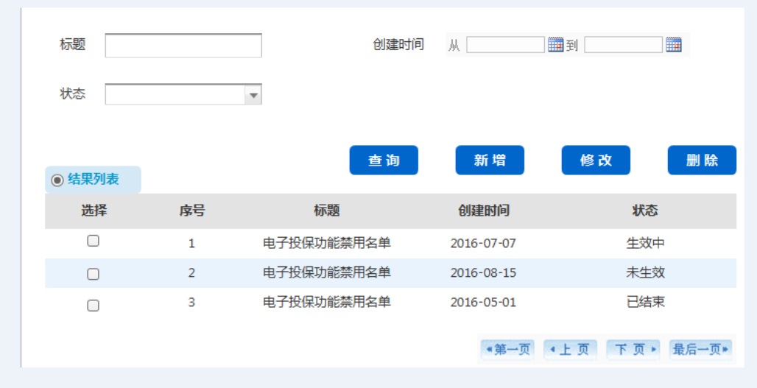

黑名单查询页面示意图

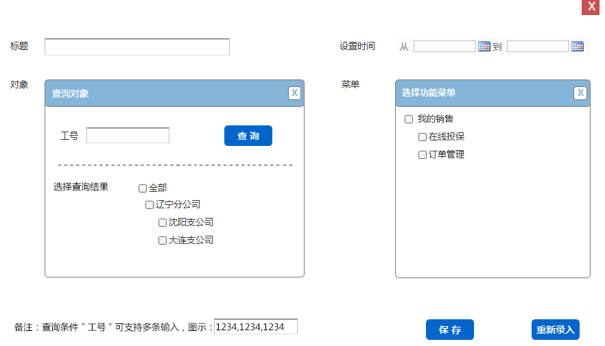

黑名单新增页面示意图

【界面要素列表】

|  |  |  |  |  |  |  |  |  |  |
| --- | --- | --- | --- | --- | --- | --- | --- | --- | --- |
| **权限管理首页面** | | | | | | | | |  |
| **序号** | **要素名称** | | **类别** | | **描述** | | **规则** | **约束** |
| **查询条件** | | | | | | | | |
| 1 | 标题 | 录入信息 | | 文本框 | | 非必录项，支持关键字模糊查询 | |  |
| 2 | 创建时间 | 录入信息 | | 日历选择框、 | | 非必录项，区间选择 | |  |
| 3 | 状态 | 录入信息 | | 下拉框 | | 非必录项，包括：生效中、未生效、已结束 | |  |
| **查询结果** | | | | | | | | |
| 1 | 序号 | 输出信息 | |  | | 系统自动带出 | |  |
| 2 | 标题 | 输出信息 | |  | | 为新增时录入的 | |  |
| 3 | 创建时间 | 输出信息 | |  | | 为系统创建记录的时间 | |  |
| 4 | 状态 | 输出信息 | |  | | 包括：生效中、未生效、已结束 | |  |
|  | | | | | | | | |  | |  |  | **按钮** |
|  | 查询 | 查询页面 | | 按钮 | |  | |  |
|  | 新增 | 查询页面 | | 按钮 | | 进入黑名单新增页面 | |  |
|  | 修改 | 查询页面 | | 按钮 | | 进入黑名单编辑页面 | |  |
|  | 删除 | 查询页面 | | 按钮 | | 删除选中的黑名单记录 | |  |
|  | 第一页 | 查询页面 | | 按钮 | | 跳转至查询结果的第一页 | |  |
|  | 上页 | 查询页面 | | 按钮 | | 跳转至当前页面的上一页 | |  |
|  | 下页 | 查询页面 | | 按钮 | | 跳转至当前页面的下一页 | |  |
|  | 最后一页 | 查询页面 | | 按钮 | | 跳转至查询结果的最后一页 | |  |

|  |  |  |  |  |  |  |  |  |  |
| --- | --- | --- | --- | --- | --- | --- | --- | --- | --- |
| **黑名单新增页面** | | | | | | | | |  |
| **序号** | **要素名称** | | **类别** | | **描述** | | **规则** | **约束** |
| **录入信息** | | | | | | | | |  |
|  | 标题 | | 录入信息 | | 文本框 | | 必录项 |  |
|  | 设置时间 | | 录入信息 | | 日历框 | | 必录项，时间区间供选择 | 设置的开始时间不能早于当天日期，如果设置了开始时间为当天，则新增后营销员再次登录时立即生效；针对于同一个营销员同时设置了不能功能的黑名单权限，则在设定的时间范围内可同时生效 |
|  | 选择查询结果 | | 录入信息 | | 树状结构选择 | | 必录项 | 树状结构供选择，选择单位下的人，可供选择项包括：公司、分公司、机构、营销员。如果选择一个机构，则默认选中的是当前机构下的全部营销员； |
|  | 工号 | | 查询栏 | | 输入营销员工号，根据工号进行精确查询 | | 非必录项 | 对象的选择栏位也支持录入营销员工号，快速定位至个人，支持多个人工号的录入查询； |
|  | 选择功能菜单 | | 录入信息 | | 树状结构选择 | | 必录项 | 树状结构供选择，选择单位到系统的二级功能，包括：一级功能、二级功能，点击一级功能后可展开一级功能下所有的二级功能； |
| **按钮** | | | | | | | | |
| 1 | 保存 | 新增黑名单页面 | | 按钮 | | 保存当前新增的黑名单至数据库，并展示在结果列表中 | |  |
| 2 | 重新录入 | 新增黑名单页面 | | 按钮 | | 将页面已录入内容清空 | |  |
| 3 | X(关闭按钮) | 新增黑名单页面 | | 按钮 | | 关闭当前新增页面，返回值结果列表页面 | |  |
| 4 | 查询 | 新增黑名单页面 | | 按钮 | | 录入营销员工号、姓名后，点击该按钮，定位至具体个人 | |  |

【其他说明】

无

### 我的信息管理

**【使用人群】**

* 超级管理员

**【功能描述】**

通过后台的个人信息管理功能，超级管理员仅可以对移动端个人信息中的公司介绍进行编辑和维护。

**【适用范围】**

此功能适用于PC端

**【业务规则】**

1. 此功能仅供超级管理员使用，仅可对个人信息中公司介绍部分的编辑和维护。个人信息的其他部分在移动端供营销员进行维护。
2. 个人信息管理可对公司介绍及图片进行编辑和上传。默认初始描述和图片。每次进入该功能后可进行图片及公司介绍内容的编辑和维护，新图片或内容自动替换已有内容。
3. 公司介绍为文本录入，系统不支持字体字号等富文本编辑，字数限制在500以内。
4. 在后台对公司介绍进行了修改并保存后，再次登录移动端时进行个人信息中公司介绍相关内容的更新。

**【业务流程图】**

无

**【正常事件流】**

1. 在个人信息管理首页面，点击【封面上传】图标按钮，从本地上传公司图片，页面要素及规则详见*“界面要素列表”*；
2. 在个人信息管理首页面，录入公司介绍内容，点击【保存】图标按钮，保存公司介绍内容，页面要素及规则详见*“界面要素列表”*；
3. 更新完成后，点击【确定】确认公司介绍相关内容的更新，页面要素及规则详见*“界面要素列表”*。

**【例外事件流】**

**无**

**【界面示意图】**

**无**

**【界面要素列表】**

|  |  |  |  |  |  |
| --- | --- | --- | --- | --- | --- |
| **个人信息管理页面** | | | | | |
| **序号** | **要素名称** | **类别** | **描述** | **规则** | **约束** |
| **按钮** | | | | | |
|  | 封面上传 | 个人信息管理 | 图标按钮 | 点击后可从本地选择图片进行上传，仅能上传一张，图片大小5M以内 |  |
|  | 保存 | 个人信息管理 | 按钮 | 点击后，保存录入的公司介绍内容 |  |
|  | 确定 | 个人信息管理 | 按钮 | 点击后，确定更新公司介绍及图片，再次重新登录移动端时更新信息 |  |
| **信息展示页面** | | | | | |
|  | 公司介绍 | 个人信息管理 | 文本 | **公司介绍为文本录入，系统不支持**字体字号等富文本编辑，字数限制在500以内。首次进入默认图片文字介绍 |  |
|  | 封面图片 | 个人信息管理 | 图片 | 展示已经上传的图片，首次进入默认图片显示 |  |

**【其它说明】**

无

### 系统消息管理

【使用人群】

* 系统超级管理员
* 渠道管理员

【功能描述】

* 渠道管理员仅可以在系统中创建所在渠道的消息，并且仅可将消息推送给所在渠道下辖的推送对象查看；
* 系统超级管理员可以在系统中创建新消息，并可将消息推送给全部渠道或部分渠道的推送对象查看；
* 业务员可在移动端查看推送的消息。

【适用范围】

此功能适用于PC端

【业务规则】

1. 进入消息管理模块的首页面默认为消息查询页面，可对消息进行【查询】、【新增】操作；在消息管理模块的首页，不进行任何操作情况下，默认显示全部消息记录，分页显示，每页10条；

* **查询：**在查询页面录入查询条件，点击【查询】按钮，系统根据查询条件查询并展示结果，按照系统操作时间倒序排序（日期最近的排在最上面）。分页展示，每页10条。对查询到的记录选中后，可查看详情。如果未录入查询条件就点击【查询】，系统则会默认查询所有的消息记录，在消息查询结果列表中将显示所有消息；
* **新增：**点击【新增】按钮，进入消息新增页面，在页面的左侧录入标题、推送日期、推送内容，在页面的右侧选择推送对象（机构名称、机构代码），选择完成后，可以点击【确定推送】直接将消息按照设置条件推送给选定的机构人员（新增的页面要素及规则详见*“界面要素列表”*）；

1. 推送对象的选择，在点击【选择对象】按钮后，弹出对象选择框，根据当前登录用户的角色（系统超级管理员、渠道超级管理员）展示可选择的推送对象。

【业务流程图】

无

【正常事件流】

1. 在消息管理首页面，录入标题、推送日期查询条件中的一项或多项，点击【查询】按钮，系统根据查询条件查询并展示结果，页面要素及规则详见*“界面要素列表”*；
2. 在查询结果列表中点击某一条记录的标题，可以查看消息的详情信息，页面要素与新增页面一致，但不可编辑；
3. 在查询页面，点击【新增】按钮，进入到消息的新增页面，页面要素及规则详见*“界面要素列表”*；
4. 在消息管理首页面，点击【第一页】、【上页】、【下页】、【最后一页】，自动跳转到对应页面查看结果列表，页面要素及规则详见*“界面要素列表”*；
5. 在消息新增页面，录入标题、推送日期、推送内容，点击【选择对象】按钮，弹出对应机构选择页面，选定的对象自动带入到右侧的推送对象列表中，页面要素及规则详见*“界面要素列表”*；
6. 完成消息的新增后，点击【确定推送】按钮，可将当前消息按照设置的条件推送给选定的推送对象并展示在系统移动端，页面要素及规则详见*“界面要素列表”*；
7. 在消息新增页面上，点击【重新录入】按钮，系统将已录入信息清空供重新录入，页面要素及规则详见*“界面要素列表”*。

【例外事件流】

1. 在消息管理首页面上，如未录入任何查询条件就点击了【查询】按钮，结果列表将显示所有的消息；
2. 在消息新增页面上，如未完成必录信息（标题、推送日期、推送内容、推送对象）的录入，点击了【确定推送】按钮，则系统会弹出提示：“请完成信息录入和选择后再推送”，【确定】后返回消息新增页面继续操作。

【界面示意图】

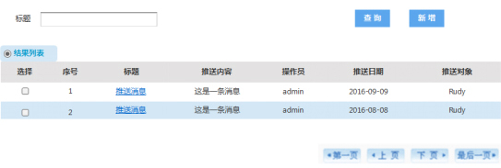

消息管理页面示意图

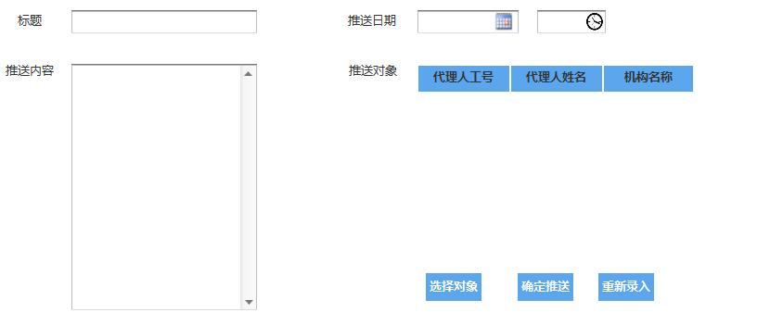消息新增页面示意图

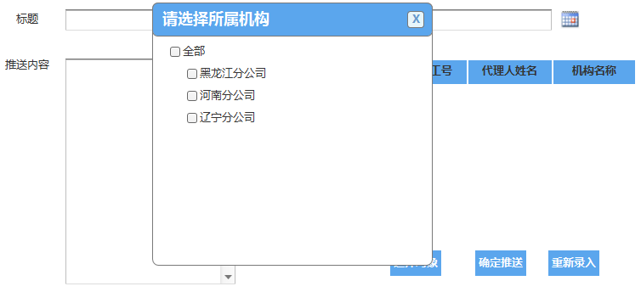

推送对象选择弹出页面示意图

【界面要素列表】

|  |  |  |  |  |  |  |  |  |  |
| --- | --- | --- | --- | --- | --- | --- | --- | --- | --- |
| **消息管理首页面** | | | | | | | | |  |
| **序号** | **要素名称** | | **类别** | | **描述** | | **规则** | **约束** |
| **查询条件** | | | | | | | | |
| 1 | 标题 | 录入信息 | | 文本框 | | 非必录项 | |  |
| **按钮** | | | | | | | | |
| 1 | 查询 | 查询页面 | | 按钮 | | 根据录入的查询条件查询并展示结果列表； | |  |
| 2 | 新增 | 查询页面 | | 按钮 | | 进入消息新增页面； | |  |
| 3 | 第一页 | 查询页面 | | 按钮 | | 跳转至查询结果的第一页； | |  |
| 4 | 上页 | 查询页面 | | 按钮 | | 跳转至当前页面的上一页； | |  |
| 5 | 下页 | 查询页面 | | 按钮 | | 跳转至当前页面的下一页； | |  |
| 6 | 最后一页 | 查询页面 | | 按钮 | | 跳转至查询结果的最后一页； | |  |
| 查询结果列表 | | | | | | | | |
|  | 选择 | 查询页面 | | 文本 | | 显示选择框 | |  |
|  | 序号 | 查询页面 | | 文本 | | 依次显示序号 | |  |
|  | 标题 | 查询页面 | | 文本 | | 显示具体新增时录入的标题 | |  |
|  | 推送内容 | 查询页面 | | 文本 | | 显示具体在新增时录入的推送内容 | |  |
|  | 操作员 | 查询页面 | | 文本 | | 显示当前操作者 | |  |
|  | 推送日期 | 查询页面 | | 文本 | | 显示设置的推送日期 | |  |
|  | 推送对象 | 查询页面 | | 文本 | | 显示新增时选择的推送对象，对象推送至二级机构（分公司） | |  |

|  |  |  |  |  |  |  |  |  |  |
| --- | --- | --- | --- | --- | --- | --- | --- | --- | --- |
| **消息新增页面** | | | | | | | | |  |
| **序号** | **要素名称** | | **类别** | | **描述** | | **规则** | **约束** |
| **录入信息** | | | | | | | | |  |
|  | 标题 | | 录入信息 | | 文本框 | | 必录项，字数限制在20字以内 |  |
|  | 推送日期 | | 录入信息 | | 文本框、日历选择框，时钟选择框 | | 必录项 |  |
|  | 推送内容 | | 录入信息 | | 文本框 | | 必录项，字数限制在500字以内 |  |
|  | 推送对象 | | 选择信息 | | 选择框 | | 必录项，对象推送至二级机构（分公司） |  |
| **按钮** | | | | | | | | |
|  | 选择对象 | 消息新增页面 | | 按钮 | | 弹出推送对象选择页面 | |  |
|  | 确定推送 | 消息新增页面 | | 按钮 | | 将当前消息推送给选定的推送对象 | |  |
|  | 重新录入 | 新增准客户页面 | | 按钮 | | 将页面已录入内容清空 | |  |

【其他说明】

无

### 基础消息管理

【使用人群】

* 系统超级管理员

【功能描述】

* 只有系统超级管理员才可以对需要推送的消息进行管理，支持对消息进行推送方式、优先级的设定；
* 业务员可在移动端查看推送的消息。

【适用范围】

此功能适用于PC端

【业务规则】

* 推送的消息将从相关系统数据库中直接提取；
* 进入消息管理模块的首页面默认为消息维护页面，可对消息进行【查询】、【设置】操作；
* 在消息模块的首页，在不进行任何操作的情况下，默认显示全部黑名单记录，分页显示，每页10条；
* **查询：**在查询页面录入查询条件，点击【查询】按钮，系统根据查询条件查询并展示结果，按照系统操作时间倒序排序（日期最近的排在最上面）。分页展示，每页10条。对查询到的记录选中后，可查看详情。在未录入查询情况下点击【查询】，系统则会默认查询所有推送消息，结果列表中将展示所有信息；
* **设置：**在查询的结果列表中，选中其中一条消息，点击【设置】按钮，进入到消息的设置页面，可对消息的优先级、推送方式进行选择。
* 对需要推送的消息，在系统中设定好推送方式、优先级后，即按照设定条件推送消息；
* 对于需要推送的消息，目前包括如下类型（具体详细类型及规则详见附件，哪些消息类型不在本期实现待最终确认）：
* **生日提醒**

客户生日提醒；

代理人生日；

* **照会**

契约回访照会；

理赔-出理赔照会；

保全照会；

保单-新契约 照会；

* **信件**

契约回访成功；

满期；

周年日；

永久失效；

宽限期；

续期交费失败；

保费垫缴；

退费-失败；

退费-成功；

* **其他**

首期保费扣款失败通知；

理赔-受理提醒；

理赔-处理中提醒；

理赔-最终赔付；

系统升级；

退费-提醒（本期暂不考虑）；

* 回执提醒（本期暂不考虑）；
* 优先级可在设置时进行选择，系统针对不同的消息类型会给出默认值，可进行修改（类型与优先级的对应关系详见“消息提醒”章节）；
* 每种消息类型的更新的时间为配置好的，不在后台系统做管理，更新消息的时间规则详见“消息提醒”章节；
* 对于推送的消息，根据所选择的推送方式进行推送：
* 系统推送：在系统登录前提下推送消息，推送至通知栏和首页面下的消息栏并滚动显示；
* 短信：对接短信平台，实现以短信的方式推送消息；
* 微信：暂未开通。

【业务流程图】

无

【正常事件流】

1. 在推送消息管理首页面，录入消息类型、更新日期、优先级查询条件中的一项或多项，点击【查询】按钮，系统根据查询条件查询并展示结果，页面要素及规则详见*“界面要素列表”*；
2. 在查询结果列表中点击某一条记录的消息类型，可以查看消息的详情信息，页面要素与新增页面一致，但不可编辑；
3. 在消息管理首页面，点击【第一页】、【上页】、【下页】、【最后一页】，自动跳转到对应页面查看结果列表，页面要素及规则详见“界面要素列表”；
4. 完成消息的设定后，点击【确定推送】按钮，将当前消息按照选定的推送方式推送至指定的对象；
5. 在消息修改页面上，点击【重新录入】按钮，系统将已录入信息清空供重新录入，页面要素及规则详见“界面要素列表”。

【例外事件流】

1. 在推送消息管理首页面上，如未录入任何查询条件就点击了【查询】按钮，结果列表中将展示所有信息；
2. 在推送消息修改页面上，如未完成必录信息（优先级、推送方式）的录入，点击了【确定推送】按钮，则系统会弹出提示：“请完成信息录入和选择后再推送”，【确定】后返回消息新增页面继续操作。

【界面示意图】

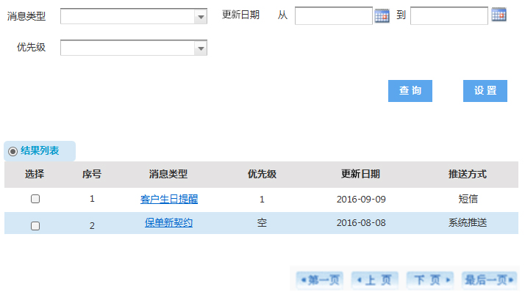

推送消息查询页面示意图

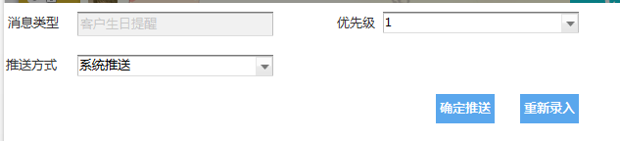

推送消息修改页面示意图

【界面要素列表】

|  |  |  |  |  |  |  |  |  |  |
| --- | --- | --- | --- | --- | --- | --- | --- | --- | --- |
| **推送消息管理页面** | | | | | | | | |  |
| **序号** | **要素名称** | | **类别** | | **描述** | | **规则** | **约束** |
| **查询条件** | | | | | | | | |  |
| 1 | 消息类型 | | 录入信息 | | 选择框 | | 非必录项 |  |
| 2 | 更新日期 | | 录入信息 | | 文本框、日历选择框 | | 非必录项 |  |
| 3 | 优先级 | | 选择信息 | | 选择框 | | 非必录项，包括：1、2、空 |  |
| **按钮** | | | | | | | | |
| 1 | 查询 | 查询页面 | | 按钮 | | 根据录入的查询条件查询并展示结果列表； | |  |
| 2 | 设置 | 查询页面 | | 按钮 | | 进入选中的消息设置页面； | |  |
| 3 | 第一页 | 查询页面 | | 按钮 | | 跳转至查询结果的第一页； | |  |
| 4 | 上页 | 查询页面 | | 按钮 | | 跳转至当前页面的上一页； | |  |
| 5 | 下页 | 查询页面 | | 按钮 | | 跳转至当前页面的下一页； | |  |
| 6 | 最后一页 | 查询页面 | | 按钮 | | 跳转至查询结果的最后一页； | |  |
| 查询结果列表 | | | | | | | | |
| 1 | 选择 | 查询页面 | | 文本 | | 显示选择框 | |  |
| 2 | 序号 | 查询页面 | | 文本 | | 依次显示序号 | |  |
| 3 | 消息类型 | 查询页面 | | 文本 | | 显示消息的类型 | |  |
| 4 | 优先级 | 查询页面 | | 文本 | | 已定义优先级的显示具体的优先级，未定义的，显示“空” | |  |
| 5 | 更新日期 | 查询页面 | | 文本 | | 显示设置的消息更新日期 | |  |
| 6 | 推送方式 | 查询页面 | | 文本 | | 显示选定的推送方式 | |  |

|  |  |  |  |  |  |  |  |  |  |
| --- | --- | --- | --- | --- | --- | --- | --- | --- | --- |
| **同步消息修改页面** | | | | | | | | |  |
| **序号** | **要素名称** | | **类别** | | **描述** | | **规则** | **约束** |
| **录入信息** | | | | | | | | |  |
| 1 | 消息类型 | | 查看信息 | | 文本框 | | 系统自动带出，不允许修改 |  |
| 2 | 优先级 | | 查看信息 | | 文本框 | | 系统根据当前的消息类型给出默认值，支持修改； |  |
| 3 | 推送方式 | | 录入信息 | | 选择框 | | 必录项，包括：系统推送、短信、微信（暂不支持） |  |
| **按钮** | | | | | | | | |
| 1 | 确定推送 | 同步消息修改页面 | | 按钮 | | 将当前消息推送给指定对象（营销员） | |  |
| 2 | 重新录入 | 同步消息修改页面 | | 按钮 | | 将页面已录入内容清空 | |  |

【其他说明】

无

## PhaseI备忘问题确认

1. 订单管理中关于增加【撤销】和【回执】两个操作的相关描述

**【使用人群】**

* 个人业务营销员（基于当前业务功能流程及规则不变前提下）

**【功能描述】**

个人业务营销人员可以使用订单管理功能，对已创建的订单进行查询、复制、修改、删除等操作。

**【适用范围】**

详见八章节<系统运行环境>--<系统客户端适用范围>

**【业务规则】**

1. 新增订单状态“投保申请”，需要规则中明确投保申请状态的概念：对于预售的保单提交核保后但未成功交费的状态为"投保申请"状态。

对于核保通过，并且交费成功后状态为”投保成功”。

1. 订单撤销操作：在扣款前”投保申请”状态的订单除基本订单操作（复制、修改和删除）外还可以"撤销"操作,确认撤销后的状态为“基础信息”状态，即需要重新提交核保才能继续后续投保流程。
2. 保单回执操作

a.将该订单下可操作电子回执的保单以列表形式展现，向上滑动屏幕，可以查看更多的保单记录，一次加载10条数据；

b.在核保通过且扣款成功后，订单状态为“投保成功”的，并且保单递送方式选择为“电子合同“的情况，才可进行【回执】操作,投保成功状态下可进行【复制】、【修改】和【回执】操作；

c.回执界面中，保单在回执界面中，有已回执和未回执两种状态，若保单未回执，则可以通过【立即回执】按钮，跳转回执单页面，进行回执操作。若保单已回执，在该条保单上会显示标记印章“已回执”；

d.回执单的中数据从保单中自动获取，会自动关联并带出投保单号，针对不同产品，启用不同的回执模板，详见附件（安心产品的用0天版本，其他产品的用10天版本），回执操作只需要投保人电子签名即可（是否需要拍大头照请按机构支持配置待确认）；

e.回执单一旦经过保存，不能再次进行操作。

1. 按钮顺序：订单状态为“投保申请”的订单按钮展示顺序为复制、修改、撤销、删除；订单状态为“投保成功”的订单按钮展示顺序为复制、修改、回执。

**【业务流程图】**

无

**【正常事件流】**

1. **订单撤销操作：**在系统首页面，点击【订单管理】图标按钮，进入订单管理首页面，录入筛选条件，其中录入的条件订单状态为“投保申请”，点击【筛选】按钮，在订单列表中列出均为正在“投保申请”的订单，选中一条记录并往左滑动，这条订单页面上显示的信息整条左移，显示出可操作菜单（复制、修改、撤销、删除），点击【撤销】按钮，弹出提示框“是否确认撤销订单？”，点击【确认】按钮，自动刷新界面返回订单管理首页面，该订单状态改为“基础信息”状态。点击【取消】按钮，取消撤销操作并返回订单管理首页面；
2. **保单回执操作：**在系统首页面，点击【订单管理】图标按钮，进入订单管理首页面，录入筛选条件，其中录入的条件订单状态为“投保成功”，点击【筛选】按钮，在订单列表中列出均为正在“投保成功”的订单，选中一条记录并往左滑动，这条订单页面上显示的信息整条左移，显示出可操作菜单（复制、修改、回执），点击【回执】按钮，跳转回执界面，点击一条保单后的【立即回执】按钮，跳转回执单界面， 进行回执确认后，点击【保存】按钮对回执单进行保存，弹出提示框“是否保存回执单？”，点击【是】保存回执单，保单回执状态改为已回执，并返回保单回执界面。点击【否】按钮，未对保单回执状态做修改，返回保单回执界面。页面要素及规则详见*“界面要素列表”*；

**【例外事件流】**

**无**

**【界面示意图】**

**【界面要素列表】**

|  |  |  |  |  |  |
| --- | --- | --- | --- | --- | --- |
| **回执界面** | | | | | |
| **序号** | **要素名称** | **类别** | **描述** | **规则** | **约束** |
| **按钮** | | | | | |
| 1 | 立即回执 | 回执操作按钮 | 按钮 | 保单为“未回执”状态，可进行回执操作 |  |
| 图标 | | | | | |
| 2 | “已回执” | 标记印章 | 图标 | 不可操作，保单为“已回执”状态下所用标记 |  |
| **保单列表中保单要素** | | | | | |
| 1 | 主险 | 保单要素 | 文本 | 不可操作，显示主险名称 |  |
| 2 | 保单号 | 保单要素 | 文本 | 不可操作，显示保单号码 |  |
| 3 | 首期保费 | 保单要素 | 文本 | 不可操作，显示保单首期保费 |  |
| 4 | 自核状态 | 保单要素 | 文本 | 不可操作，显示保单自核状态 |  |
| 5 | 核保明细 | 保单要素 | 文本 | 不可操作，显示保单核保明细 |  |

|  |  |  |  |  |  |
| --- | --- | --- | --- | --- | --- |
| **回执单界面** | | | | | |
| **序号** | **要素名称** | **类别** | **描述** | **规则** | **约束** |
| **（以附件中回执单模板为准）** | | | | | |

1. 订单管理，增加电子照会（二阶段开发功能）P11

—此功能为二期功能

1. 增加容错控制，对身高/体重/收入，仅能修改一次。再次返回时以上三个字段制灰不可修改。后期考虑对以上三个字段历史修改内容保存在后台并带回到AWD source中作为核保考量。P17

—以上三个字段核保后返回修改只允许修改一次（已提交核保为准），每次核保时比对本地已记录的此三个字段信息，如发生变化则返回时三个字段置灰不允许修改，如未发生过变化则返回时允许修改。

1. 有效期与投保日期或预售日期接近时控制，待确认。P23

—如果证件有效期在90天内，则提示支付方式只能是批扣，不做阻断性校验

1. 18岁以下手机可不填 （投被保人页面同时需要考虑）P23、P28

—已确认，此规则只适用于被保人。

1. 地址类型改为“常住地址”（投被保人页面同时需要考虑） P23、P28

--a、必录项中，去掉“地址类型”选项，“地址信息（省/市/区）”录入框内描述文字改为“常住地址信息（省/市/区）”，“详细地址”录入框内描述改为“常住详细地址”；非必录项中，去掉“地址类型”选项，“地址信息（省/市/区）”录入框内描述文字改为“单位地址信息（省/市/区）”，“详细地址”录入框内描述改为“单位详细地址”，增加“通讯地址”（单选项，同常住地址，同单位地址）。

b、如果未录入选择非必录项中的“通讯地址”，则传值时通讯地址带为常住地址信息。

1. 常住地址为必录填，被保人常住地址可考虑默认带出投保人地址，支持修改 。P23

—确认同问题5答复

1. 户籍--根据个人业务营销人员所在地自动判断户籍地区，建议删除此条规则。P28

—维持现状，根据个人业务营销人员所在地自动判断户籍，可修改

1. 增加通讯地址选项，参数为同投保人常住地址；同投保 人单位地址。 选择单位地址时，非必填项中的地址要求必填。P29

—确认同问题5答复

1. 身故保险金受益人-默认出现投保人信息，对业务员要求非投保人时删除信息，会存在操作未操作等引起差错。我们建议最好还是能通过录入证件号调出投保人信息的方式。P33

—暂时维持系统现状，如果投被保人非同一人，则带入投保人信息，且可修改；如果投被保人是同一人，则无初始化值。

1. 因存在预定生效日期和7天内支付的情况， 对于投保单签署日建议参考同业作法，以保单提交核心的日期为保单签署日。P35

—ZEUS系统不考虑，已与IT、OP、法律合规达成一致，投保单签署日以导入核心日期为准。

1. 核保不通过，有补充资料、有问卷、银行转账的，都不能选择电子合同。 P53

--如果多张保单，只要其中有未自核通过的情况就不能选择电子合同。如果满足不能选择电子合同的情况，系统校验需返回重新选择保单递送方式。

1. 在投保确认页面，预览框自动展示已合并的电子投保单、产品说明书和相关单证。

--在原来一阶段已确认基础上增加了产品说明书，产品说明书模板详见附件。

投保确认-预览页面中的展示顺序：投保单、建议书、其他（其他里无顺序要求）。

1. 对于已经提交过核保但还未成功交费的订单，如查询出继续操作时，首先判断上次核保距离本次实际承保的时间间隔，如果上次核保与本次承保时间间隔小于等于n天，则直接调用承保接口；如果大于n天，则需要再次调用核保接口更新自核状态。

# 非业务功能

## 系统运行环境

* **总部服务器端系统部署环境**

应用服务器：Tomcat 6

JDK版本: JDK6

数据库服务器：采用Oracle 10 数据库

服务器平台：linux

* **后台接口调用**

以URL方式

以WebService方式

以直接访问数据库方式

需保存交易日志和错误信息，以便调查问题

* 系统客户端适用范围：

本次需求功能可支持ipad端（横版样式）的完全适配，同时也可以支持其他多终端设备的访问（但不单独做界面和功能的适配），因此在除ipad端的其他终端设备上有可能会出现如以下情况：

* 手机端出现横向滚动条
* 浏览器中无法使用拍照、签名的功能
* 系统其他要求：
* 系统支持并发访问数量，具体数量待确认
* 在开发过程中，使用redis缓存进行前端数据传递
* ZEUS系统使用HTTPS,提高安全访问的级别
* ZEUS系统的日志文件都配置在同一地址下，以便今后进行集中统一的日志收集
* 在开发过程中使用清晰可控的版本控制管理，避免发生因为异地开发导致的版本混乱情况
* 使用高效的SQL语句，对数据库的访问发现有占用资源较高的低效使用状况，负责优化和改善
* 提供清晰详细的开发文档，以便后期维护和二次开发

## 系统约束

本系统界面需求主要有以下几点：

* 禁止按钮频繁重复点击，造成的系统无法响应情况发生。
* 有统一的界面风格。
* 窗口布局匀称，命名统一。
* 提供必要的提示信息，提示信息语言简洁准确。
* 凡是代码化的数据项，在数据项录入时均提供数据项下拉选取功能。

## 参考文件

* 多次需求讨论会议纪要
* 同方全球人寿ZEUS系统待提供差异化需求分析汇总清单
* 需求分析期间往来邮件
* 同方全球人寿提供的各种原始需求相关文档

# 附件

附件一、 附件二、 附件三、



附件四、 附件五、 附件六、



附件七、 附件八、 附件九、



附件十、

